**Словарь**

1. ГИС – геоинформационная система
2. ПО – программное обеспечение;
3. КАСП – компьютерный анализ сейсмического процесса
4. РИС – реинжиниринг информационной системы
5. ИС – информационная система

Введение

* + - 1. Описание предметной области
  1. Современные методы исследования землетрясений

Изучение землетрясений и оценка их параметров являются одной и важнейших задач сейсмологии так, как предсказание землетрясений поможет улучшить сейсмобезопасность и позволит минимизировать ущерб, наносимый природой. Существует большое количество институтов, занимающихся анализом и прогнозированием землетрясений. Землетрясение – это подземные толчки и колебания земной поверхности, возникающие в результате внезапных смещений и разрывов в земной коре или верхней мантии и передающиеся на большие расстояния в виде упругих колебаний [https://41.mchs.gov.ru/deyatelnost/poleznaya-informaciya/zemletryaseniya-i-cunami/chto-takoe-zemletryasenie]. Сейсмограмма необходима, что зафиксировать землетрясения для дальнейшего анализа. Сейсмограмма – запись колебаний почвы в виде зигзагообразной линии, полученная при помощи сейсмографа [https://obrazovanie-gid.ru/voprosy/chto-takoe-sejsmogramma-kratko.html]. Данный прибор был изобретен в 132 году китайским ученным Чжан Хэном. Сейсмограмма представляет собой график движения грунта в зависимости от времени. Несмотря на то, что человек не замечает движения земной поверхности, сейсмограмма не бывает прямой, потому что современные сейсмографы крайне чувствительны и регистрируют даже малейшее колебания [https://studbooks.net/1742234/geografiya/sovremennye_metody_issledovaniya_zemletryaseniy#179]. Землетрясения оцениваются по шкале Рихтера или ML, предложенной 1935 году американским сейсмологом Чарльзом М. Фрэнсисом Рихтеров и немецким ученным Бено Гутенбергом. Для получения магнитуды землетрясений используют сейсмограмму [https://www.meteorologiaenred.com/ru/шкала-Рихтера.html].

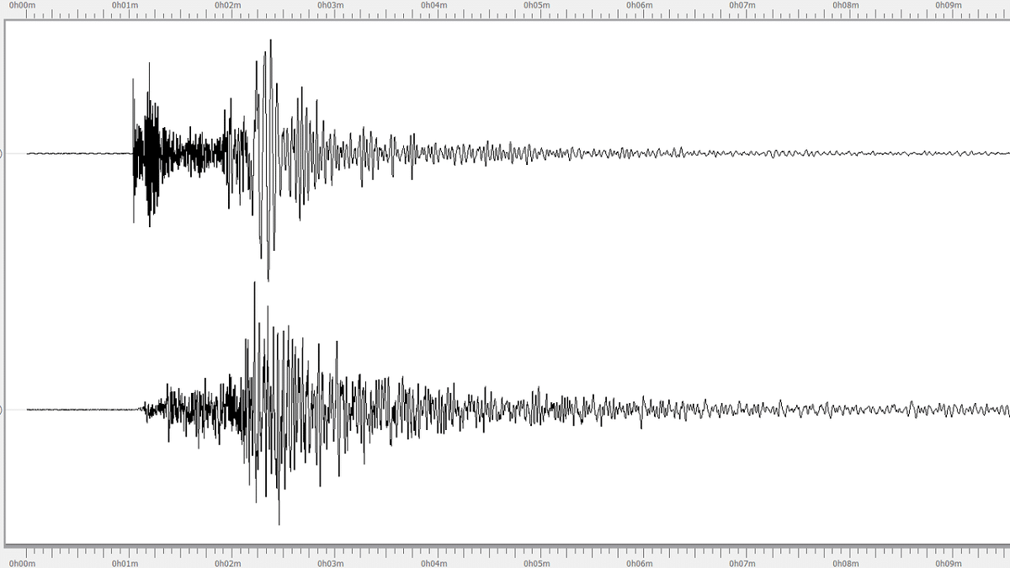

Рисунок 1 – Пример сейсмограммы

. Современные технологии предоставляют большой спектр инструментов, помогающих при работе с землетрясениями. Одним из ключевых элементов оценки землетрясений является геоинформационная система, позволяющая определить места с наиболее сейсмоактивной зоной. Эпицентры землетрясений можно нанести на карту и сопоставить с разломами. За время существования сейсмологии, ученные смогли создать множество способов анализа землетрясений и предпринимаются попытки их предсказания.

В основе предсказаний землетрясений лежит метод EPA (Earthquake-Prone Areas). В классической формулировке Гельфанда-Кейлиса-Борока проблема EPA формулируется следующим образом. В рассматриваемом сейсмически активном районе определяются места, в которых возможны сильные землетрясения. Затем проводится поиск таких мест среди объектов распознавания в этой зоне. Набор объектов распознавания W необходимо разделить на два непересекающихся класса: класс B, состоящий из объектов, которые могут вызвать сильное землетрясение в своей области, и класс H, состоящий из объектов, которые не могут вызвать такое землетрясение. Для выполнения этой классификации применяется алгоритм распознавания образов на основе обучения, при этом обучающая выборка W0 определяется на основе местной сейсмической информации и состоит из двух непересекающихся подмножеств. Результатом работы алгоритма распознавания является определенное решающее правило, относящее объект к одному из классов, и сама классификация объекта. [https://sciencejournals.ru/view-article/?j=fizzemli&y=2020&v=0&n=1&a=FizZemli2001004Gvishiani].

1.2 Анализ существующих систем, направленных на анализ сейсмического процесса

Существует несколько программ, позволяющих провести отображение и анализ сейсмических процессов, происходящий в земной коре. В результате поиска были найдены следующие программы:

1. Earthquake Hazards Program (EHP) – база данных землетрясений США [https://www.usgs.gov/programs/earthquake-hazards/what-we-do-earthquake-hazards-program];
2. БАЗА ДАННЫХ «ЗЕМЛЕТРЯСЕНИЯ РОССИИ» предназначена для внесения, хранения, выборки и отображения данных о землетрясениях на территории России [<http://eqru.gsras.ru/>].

Данные программные продукты закрытие и предоставляют доступ в формате «Только для чтения» и минимальный набор функций, например, фильтрация в виде веб-приложения. Они похожи и имеют схожую концепцию, так как они являются базами данных эпицентров землетрясений. Рассмотрим их подробнее.

1.2.1 Earthquake Hazards Program

Программа Геологической службы США (USGS) по снижению опасности землетрясений является частью Национальной программы снижения опасности землетрясений (NEHRP), возглавляемой Национальным институтом стандартов и технологий (NIST) [https://www.usgs.gov/programs/earthquake-hazards/what-we-do-earthquake-hazards-program].

Система имеет множество фильтров и условий для поиска и отображения землетрясений. Начиная от указания магнитуды и временного периода, заканчивая выбором типа инцидента. На рисунках 2-4 продемонстрированы критерии фильтрации [https://www.usgs.gov/programs/earthquake-hazards/what-we-do-earthquake-hazards-program].

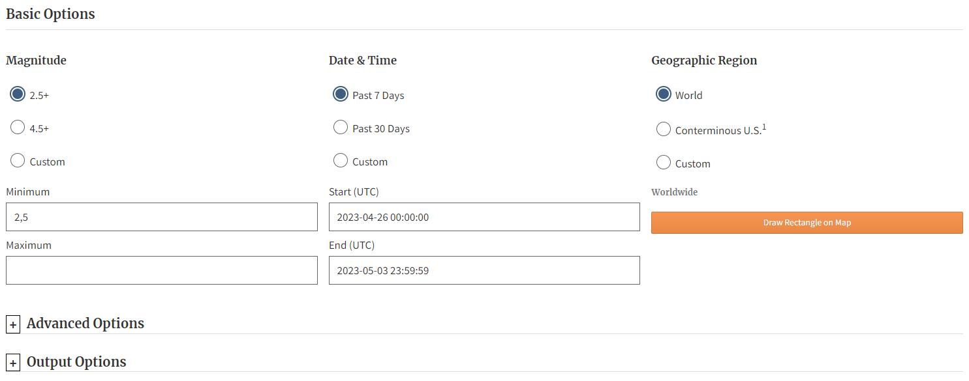

Рисунок 2 – Базовый фильтр EHP

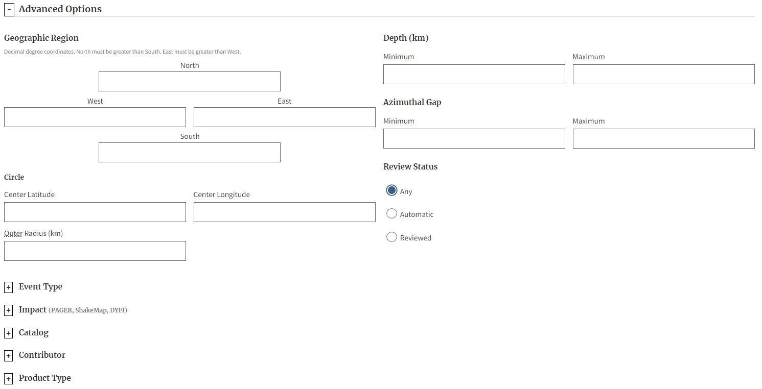

Рисунок 3 – Расширенный фильтр EHP

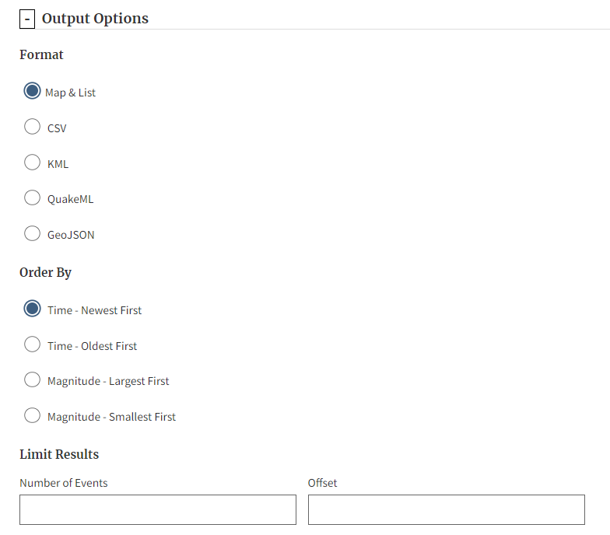

Рисунок 4 – Параметры вывода EHP

После указания всех параметров, найденные эпицентры накладываются на карту. Карта поддерживает несколько слоев для более детального отображения. Имеется возможность смены карты и отображения прочих данных, например, разломов. Эпицентры отличаются по размеру и центры. Эти параметры рассчитываются исходя от даты и их магнитуды. При нажатии на эпицентр можно ознакомиться с информацией: дата и время происшествия, место происшествия, координаты и глубина. На рисунке 5 изображена карта с результатом поиска и легендой. Имеется возможность выгрузки найденных результатов в нескольких форматах (рис. 6).

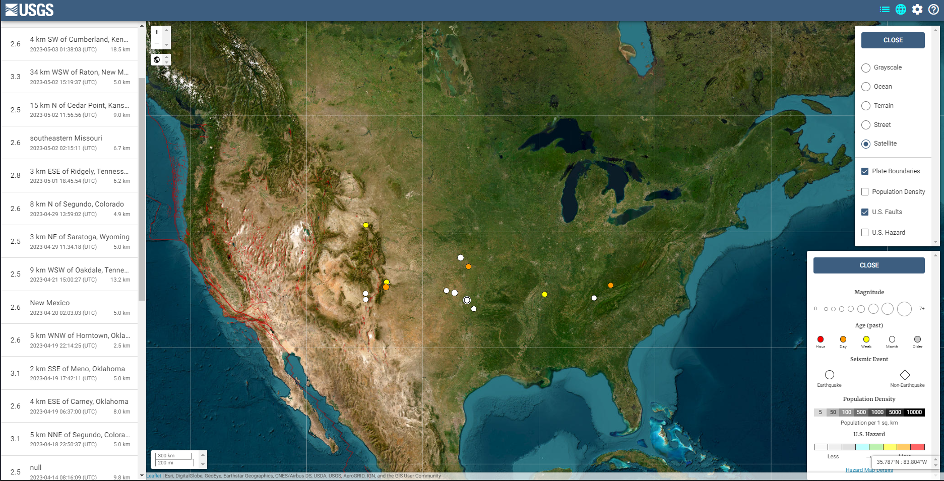

Рисунок 5 – Результаты поиска землетрясений

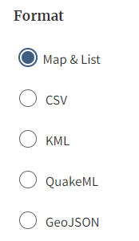

Рисунок 6 – Форматы результатов поиска

1.2.2 БАЗА ДАННЫХ «ЗЕМЛЕТРЯСЕНИЯ РОССИИ»

База данных «Землетрясения России» содержит информацию о землетрясениях в виде каталогов разных сейсмоактивных регионах России. Каталоги содержат множество параметров эпицентров. Основная энергетическая оценка – магнитуда М [<http://eqru.gsras.ru/>]. Веб-приложение имеет систему поиска с выбор регионов (рис. 7). На данный момент, доступно 11 регионов. Имеется возможность настройки слоев карты. К сожалению, карта не интерактивная и представлена статичной картинкой, куда наноситься данные.

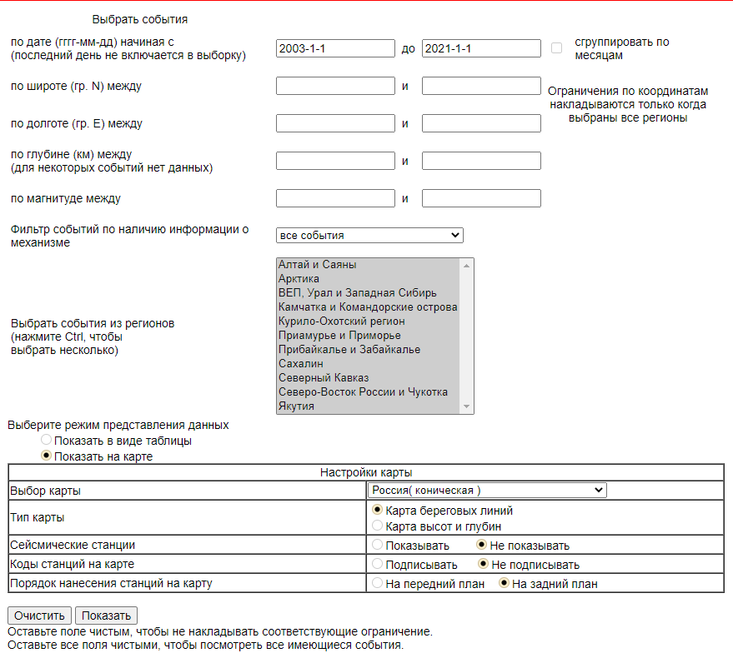

Рисунок 7 – Фильтры базы ДАННЫХ «ЗЕМЛЕТРЯСЕНИЯ РОССИИ»

После указания параметров, происходит генерация карты. После генерации карты, пользователь может изменять накладываемые слои (рис. 8). Внизу карты находится легенда. На рисунке 9 демонстрируется сгенерированная карта. Имеется возможность отобразить эпицентры в виде таблицы с сохранить их в CSV формате (рис. 10).

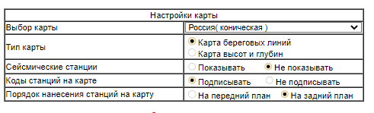

Рисунок 8 – Настройка карты

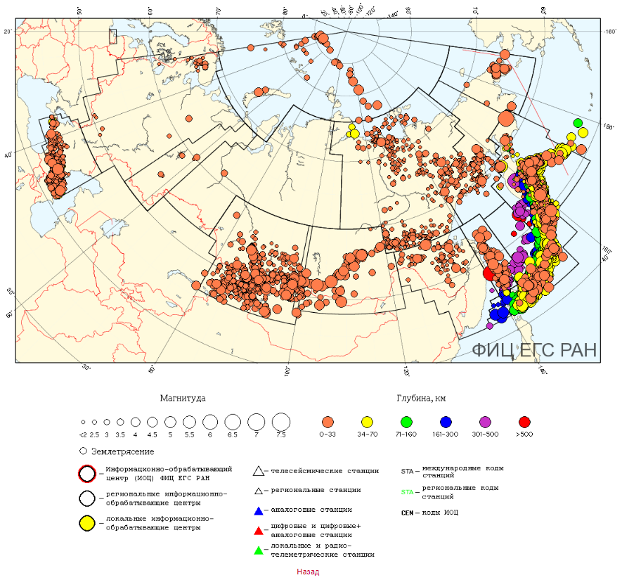

Рисунок 9 – Сканированная карта

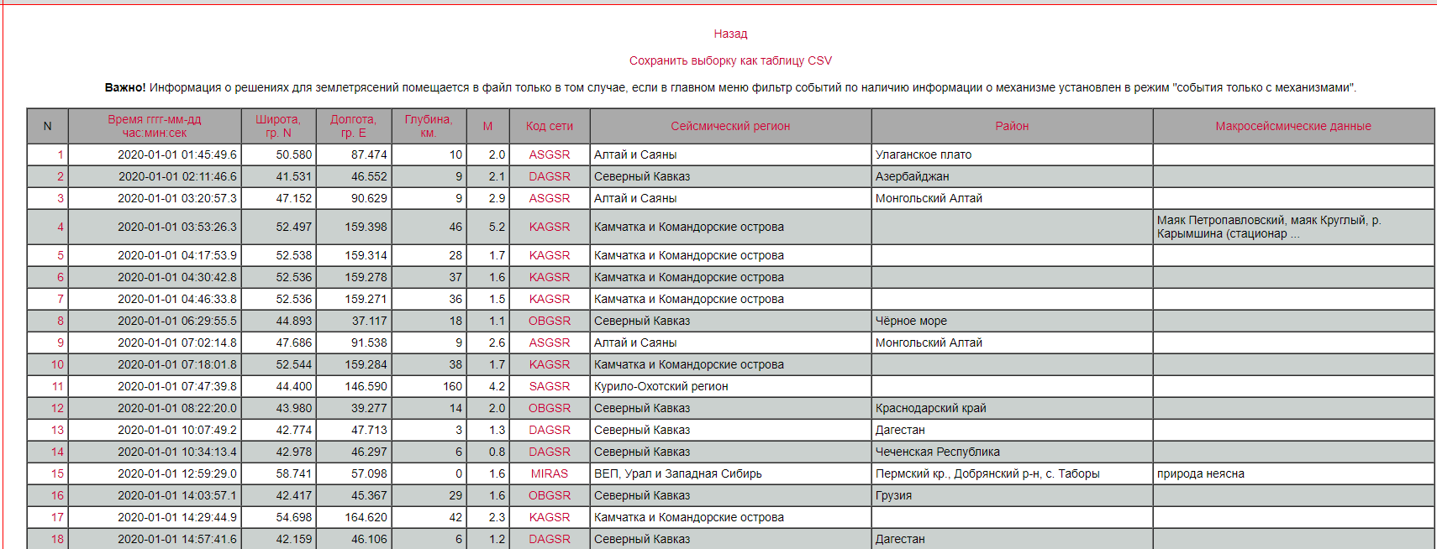

Рисунок 10 – Табличное представление эпицентров

1.3 Описание программного пакета

Программный пакет "КОМПЬЮТЕРНЫЙ АНАЛИЗ СЕЙСМИЧЕСКОГО ПРОЦЕССА" предназначен для графической визуализации развития сейсмического процесса во времени и пространстве. Обработанная информация о землетрясениях может быть представлена в виде различного рода графиков и карт параметров.

Программный пакет ориентирован на специалистов в области сейсмологии и сейсмогеологии, которые занимаются проблемами изучения сейсмических режимов, вопросами обоснования сейсмической опасности конкретных районов и прогноза сильных землетрясений. Программный пакет может быть использован для исследования любого региона земного шара при наличии каталога эпицентров землетрясений.

В текущем состоянии, КАСП способен работать только с текстовыми файлами, хранящими информацию об эпицентрах и расположению всех объектов на карте. Файлы с эпицентрами имеют расширение EQC и хранят координаты, дату и энергетический класс. Топографические данные имеют расширение TOP и описывают 7 различных объектов:

1. неизменяемые топографические данные, которые на карте будут присутствовать всегда;
2. озера и острова;
3. впадины;
4. геологическое строение;
5. тектонические разломы, которые могут отображаться линиями разного типа и толщины;
6. города и населенные пункты в реальном масштабе с их названиями;
7. государственные и иные границы.

Интерфейс приложения представлен картой и нижней панелью, содержащей кнопки для управления приложением. Приложение состоит из 4 модулей. Первый модуль «Район исследования» необходим для взаимодействия с картой. Карта представлена набором примитивов, описывающим разные объекты, например, реки и озера (рис. 11).

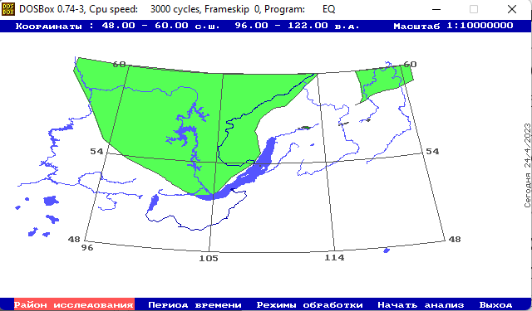

Рисунок 11 – Карта, с отображением рек и озер.

Второй модуль «Период времени» используется для выбора периода времени. КАСП использует два периода времени: доинструментальный и инструментальный. Доинструментальный период начинается с 1 января 1725 года и заканчивается 31 декабря 1949 года (рис. 12). Землетрясения, произошедшие в данное время, имеют низкую точность измерений, так как оценка производилась по косвенным признакам. Инструментальный период начинается с 1 января 1950 года (рис. 13). С этого момента, эпицентры имеют более точную информацию.

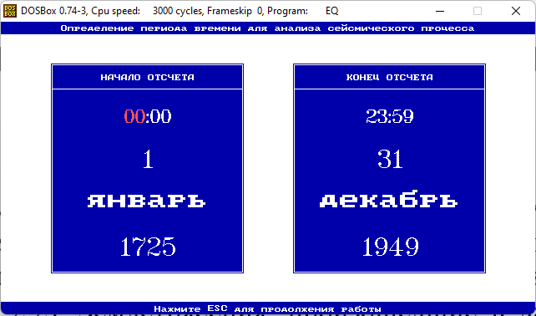

Рисунок 12 – Опция «Доинструментальный период»

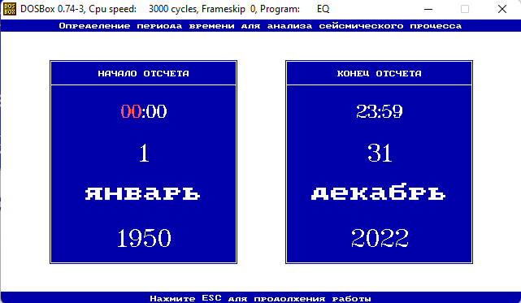

Рисунок 13 – Опция «Инструментальный период»

Третий модуль «Режимы обработки» необходим для указания режимов обработки. Выбрав опцию «Эмпирические графики», пользователь может изменить число временных интервалов, по которым будет производиться расчет графиков (рис. 14). Опция меню «Карты параметров» отвечает за выбор размера элементарного квадрата для расчета карт параметров. На основном экране изображается градусная сетка, разделенная на квадраты. В центре экрана выводятся текущие значения количества квадратов по широте и долготе. На информационной линии указываются размеры квадрата в долях градуса и в километрах, а также его площадь (рис. 15). Для выбора энергетических классов при расчете необходимо выбрать опцию меню «Энергетические классы» (рис. 16).

По умолчанию принимаются следующие режимы обработки:

1. При расчете эмпирических графиков число временных интервалов, разделяющих выбранный период исследования, принимается равным значению, выбранному в программе настройки;
2. размеры элементарного квадрата для расчета карт параметров автоматически выбирается таким, чтобы длина его стороны составляла 16-17 км;
3. во всех расчетах учитываются землетрясения с энергетическим классом E ≥ 8.

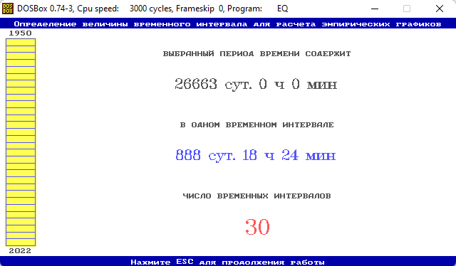

Рисунок 14 – Опция «Эмпирические графики»

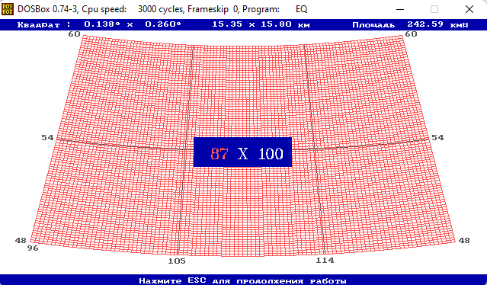

Рисунок 15 – Опция «Карты параметров»

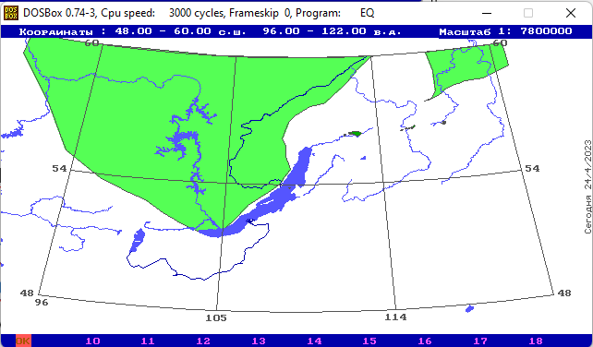

Рисунок 16 – Опция «Энергетические классы»

Четвертый модуль «Начать анализ» необходим для проведения расчетов, построения графиков и нанесения эпицентров на карту. При проекции эпицентров, приложение учитывает энергетический класс (рис. 17). Приложение способно генерировать 2 типа графиков: простые и эмпирические величины. С помощью подменю "Простые величины" можно построить графики, описывающие изменение во времени суммарного количества землетрясений и выделившейся сейсмической энергии в исследуемом районе. Графики эмпирических параметров представлены графиками изменения концентрационных критерия разрушения от времени и графиком повторяемости землетрясений. На рисунке 18 изображен график «Количество» за 1989 год.

КАСП может строить карты параметров. Карты параметров — это такие карты, градусная сетка которых разбита на элементарные квадраты, в которых рассчитываются значения эмпирических параметров. Квадраты закрашиваются определенным цветом в зависимости от значения рассчитанного параметра.

Модуль может генерировать отчеты по отображенным эпицентрам (рис. 19) и графикам (рис. 20 и 21).

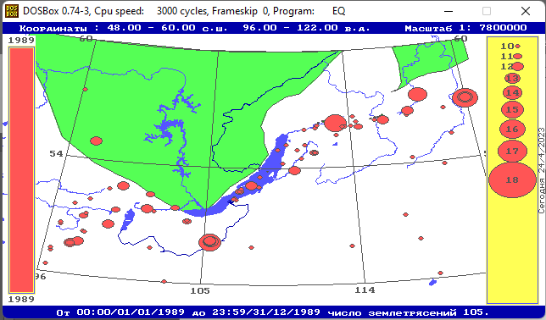

Рисунок .17 – Отображенные эпицентры

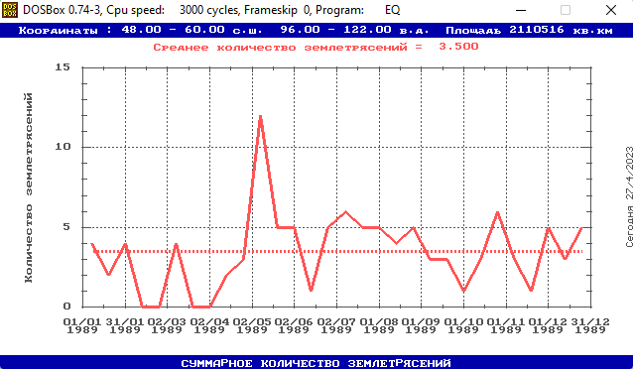

Рисунок .18 – График «Количество» за 1989 год

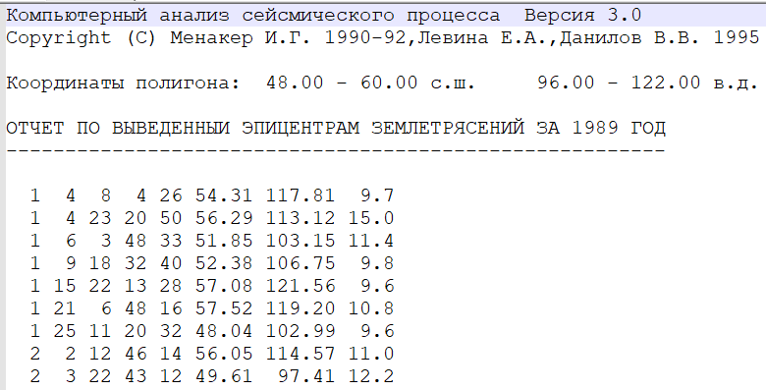

Рисунок 19 – Фрагмент отчета по эпицентрам землетрясений

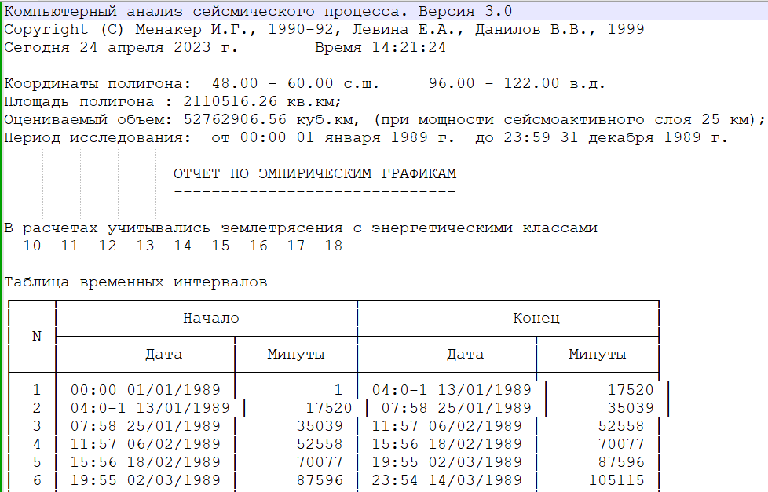

Рисунок 20 – Фрагмент отчета по эмпирическим графикам

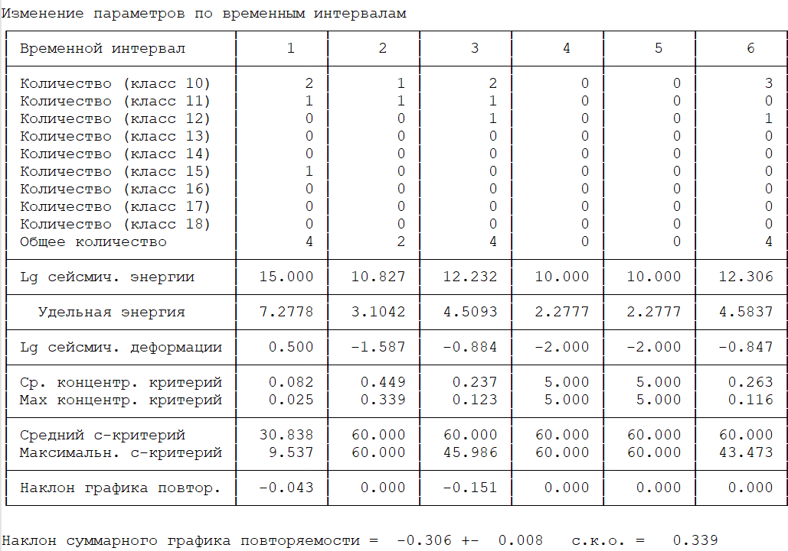

Рисунок 21 – Фрагмент отчета по эмпирическим графикам

1.4 Подходы к реинжнирингу

На сегодняшний день существует 3 способа РИС [https://studfile.net/preview/423770/page:3/#423770]:

* + 1. создание новой ИС на основе существующей;
    2. модификация ИС;
    3. адаптация готовой ИС от стороннего разработчика.

В данной работе, авторами было принято решение использовать первый подход, так как модификация существующей системы не представляется возможной. Текст исходной программы написан с использованием языка программирования Pascal. КАСП в его текущем состоянии не способен быть запущен на новых системах без использования виртуальных машин со старыми версиями операционных систем. Адаптация ПО от стороннего разработчик является нецелесообразной так, как заказчики на протяжении практически 30 лет работают с существующей системой. Создание системы, основываясь на существующей является лучшим решением, потому что это позволит перенести привычное и доказавшее свою эффективность систему на современные системы, что позволит увеличить скорость работы и его функциональные возможности.

Выбранный подход имеет ряд преимуществ [https://studfile.net/preview/423770/page:3/#423770]:

* + 1. создание нового приложение позволит отказаться от устаревших технологий, концепций и решений;
    2. создание новой информационной системы проще прогнозировать и рассчитывать затраты.

Из недостатков можно отметить большие временные затраты по времени и ресурсам, существует вероятность, что часть задач будет решаться заново.

2. Проектирование системы

2.1 Анализ основных требований

В ходе проектирования системы авторами проекта были сформированы основные требования к новой информационной системе:

1. пользовательский интерфейс должен быть похожим на существующий, но иметь интерактивную карту с возможность масштабирования и вывода информации об объектах;
2. графический интерфейс должен быть информативным и иметь информацию о текущих параметрах приложения;
3. приложение должно иметь возможность считывать файлы с информацией об эпицентрах и разломах. корректно обрабатывать информацию и записывать ее в базу данных;
4. пользователь должен иметь возможность выбирать район, в рамках которого будет происходить поиск эпицентров. должны быть реализованы разные способы задания этих областей;
5. объекты, отображаемые на карте, должны отличатся в зависимости от параметров:
   1. эпицентры должны иметь разный диаметр и цвет, базируясь на их энергетическом классе;
   2. разломы должны иметь разную толщину и ранг, основываясь на их длине.
6. необходимо создать модуль для глобальных настроек приложения;
7. пользователь должен иметь возможность задавать параметры для построения графиков и анализа эпицентров;
8. необходимо предусмотреть параметры по умолчанию для построения графиков и анализа. они должны соответствовать своим аналогам из старой системы;
9. в зависимости от параметров, система должна производить поиск эпицентров и отобразить информацию на карте;
10. пользовать должен иметь возможность построения различных графиков с возможность указания параметров:
11. система должна иметь возможность генерировать отчет по найденным эпицентров и удобном формате;
12. пользователь должен иметь возможность сохранять карту и графики в виде растрового изображения на физический носитель.

2.2 Выбор технологий и средств разработки

При проектировании информационной системы в качестве целевой платформы было принято решение использовать .Net framework. Выбор данного фреймворка обусловлен следующими факторами[https://dotnet.microsoft.com/en-us/]:

* + 1. C# – это современный, инновационный, кроссплатформенный объектно-ориентированный язык программирования с открытым исходным кодом и один из 5 лучших языков программирования на GitHub;
    2. .Net framework прост в освоении, но с его помощью можно создавать приложения любой сложности. Имеет множество библиотек для работы с географическими данными.

ScootPlot – это бесплатная библиотека с открытым исходным кодом для .NET, которая упрощает интерактивное отображение больших наборов данных [https://scottplot.net/].

Gmap.Net - это отличный элемент управления с открытым исходным кодом, мощный, бесплатный и кроссплатформенный элемент управления .NET. Позволяет использовать маршрутизацию, геокодирование, направления и карты от Google, Yahoo!, Bing, OpenStreetMap, ArcGIS, Pergo, SigPac, Yendux, Mapy.cz, Maps.lt, iKarte.lv, NearMap, HereMap, CloudMade, WikiMapia, MapQuest и многие другие [https://www.nuget.org/packages/GMap.NET.Windows/ ].

Npgsql – это провайдер данных ADO.NET с открытым исходным кодом для PostgreSQL, позволяющий программам, написанным на C#, получать доступ к серверу баз данных PostgreSQL. Он реализован на C#, является бесплатным и имеет открытый исходный код [https://www.npgsql.org/].

В качестве СУБД используется PostgreSQL. PostgreSQL - это мощная объектно-реляционная система баз данных с открытым исходным кодом, которая использует и расширяет язык SQL в сочетании со многими функциями, позволяющими безопасно хранить и масштабировать самые сложные рабочие нагрузки с данными [ <https://www.postgresql.org/about/>].

Для работы с географическими данными используется расширение для баз данных – PostGis. PostGIS добавляет поддержку географических объектов в реляционную базу данных [https://postgis.net/].

Draw.io – бесплатное кроссплатформенное программное обеспечение для рисования графиков с открытым исходным кодом [https://drawio-app.com/product/].

StarUml – это программный инструмент визуального моделирования с открытым исходным кодом, который поддерживает стандартизованный язык графического описания UML (Unified Modeling Language) для моделирования систем и программного обеспечения [https://soware.ru/products/staruml].

AllFusion Process Modeler BPwin — это популярная программа для моделирования и анализа бизнес-процессов в нотациях IDEF и DFD, ставшая своего рода классикой для бизнес-аналитиков [https://soware.ru/products/allfusion-process-modeler-bpwin].

Figma – графический редактор для создания прототипов сайтов и приложений [https://practicum.yandex.ru/blog/chto-takoe-figma-dlya-dizainera/].

2.3 Архитектура системы

Клинская часть приложения используется язык программирования C# с использованием фреймворка WinForms. Для работы с картой используется библиотека Gmap.Net WinForms. Построение графиков производится с использованием ScootPlot. При взаимодействием с сервером и базой данной используется NgpSql. Для реализации серверной части приложения используется PostgreSQL с расширением PostGIS. На рисунке 22 представлена схема архитектуры системы. На рисунке 23 изображена архитектура клинсткой части приложения.

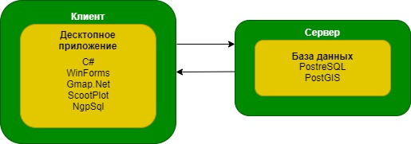

Рисунок 22 – Архитектура системы

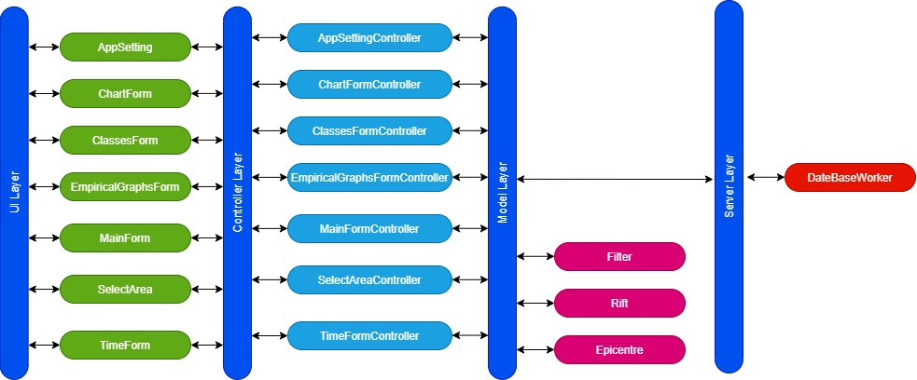

Рисунок 23 – Архитектура десктопного приложения

2.4 Проектирование баз данных

В процессе реинжиниринга программного пакета «Компьютерный анализ сейсмического процесса» авторами проекта были составлены инфологическая, логическая и физическая модель данных для таких объектов, как разломы и эпицентры.

Итоговая модель данных состоит из следующих сущностей:

1. «Разломы». Содержит координаты разлома и его параметры;
2. «Эпицентры». Содержит координаты эпицентры, дату происшествия и энергетический класс.

Полученные модели данных представлены на рисунках 24-26.

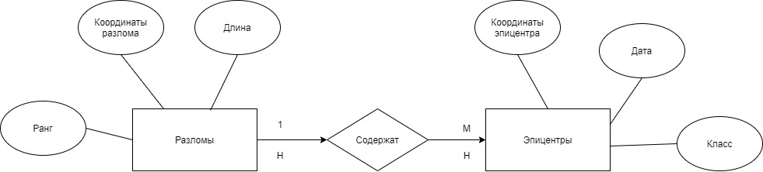

Рисунок 24 – Инфологическая модель данных

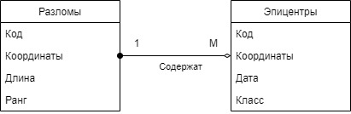

Рисунок 25 – Логическая модель данных

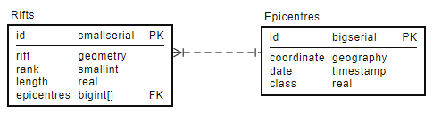

Рисунок 26 – Физическая модель данных

Соответствие между физическими и логическими уровнями моделей, а также типы данных полей таблиц приведены в таблице 1.

Таблица 1 – Соответствие между физическим и логическим уровнями моделей данных

|  |  |  |  |  |
| --- | --- | --- | --- | --- |
| **Таблица** | **Атрибут** | **Поле** | **Тип данных** | **Атрибуты** |
| 1 | 2 | 3 | 4 | 5 |
| Разломы | Код | id | smallserial | PK, NOT NULL |
| Координаты | rift | geometry | NOT NULL |
| Длина | length | smallint | NOT NULL |
| Ранг | rank | real | NOT NULL |
| Эпицентры | epicenters | bigint[] | FK, NULL |
| 1 | 2 | 3 | 4 | 5 |
| Эпицентры | Код | id | bigserial | PK, NOT NULL |
| Координаты | coordinate | geography | NOT NULL |
| Дата | date | timestamp | NOT NULL |
| Класс | class | real | NOT NULL |

2.5 Сравнение бизнес-процессов

Так как цель работы состоит в реинжиниринге существующей системы, необходимо разобраться в процессах, необходимых для работы приложения.

Проведя оценку требований к системе, удалось выделить следующие функции:

1. добавление новых данных;
2. фильтрация данных;
3. отображение данных;
4. анализ данных;
5. сохранение результатов.

Для моделирования бизнес-процессов используется нотация IEDF0. Для их построения используется AllFusion Process Modeler BPwin.

Система «КОМПЬЮТЕРНЫЙ АНАЛИЗ СЕЙСМИЧЕСКОГО ПРОЦЕССА» имеет функциональную модель существующих процессов (AS-IS), приведенную на рисунке 26, описывающая процесс анализа сейсмических процессов.

При декомпозиции модели удалось выделить 4 процесса: «Выбрать район исследования», «Выбрать период времени», «Выбрать режимы обработки», «Выполнить анализ» (рис. 27).

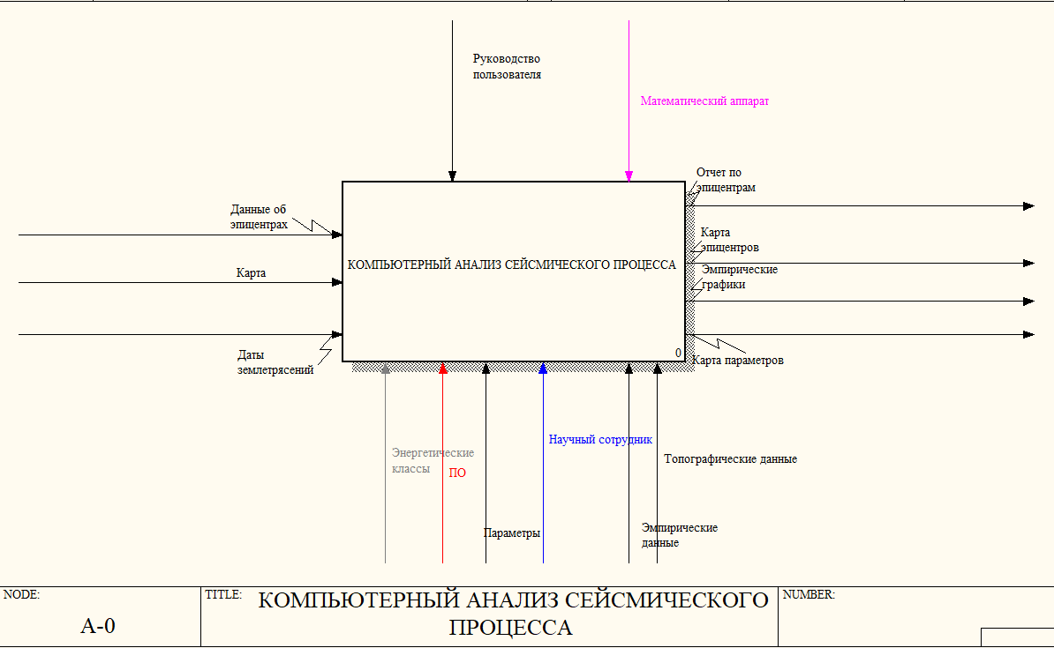

Рисунок 26– Функциональная модель существующих процессов

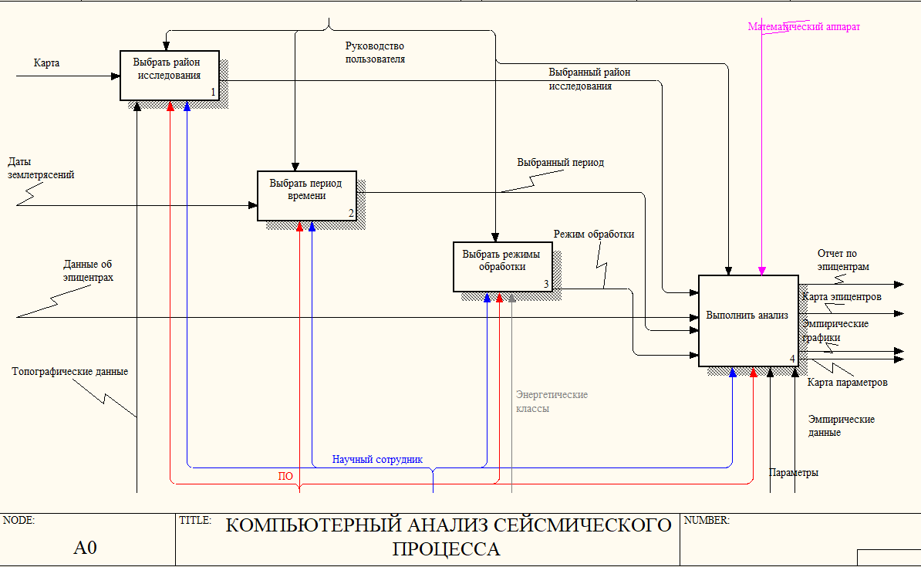

Рисунок 27 – Диаграмма декомпозиции процесса «КОМПЬЮТЕРНЫЙ АНАЛИЗ СЕЙСМИЧЕСКОГО ПРОЦЕССА»

На рисунке 28 представлена детализация процесса «Выбрать район исследования». Процесс декомпозируется на несколько стадий:

1. выбрать новый район. Процесс необходим для задания района, в рамках которого будут отображены и проанализированы эпицентры;
2. изменить масштаб. В рамках данного этапа, пользователь может изменять масштаб карты;
3. выбрать топографию района. Третий процесс необходим для отображения дополнительной типографической информации;
4. сохранить. Пользователь сохраняет результаты своих действий.

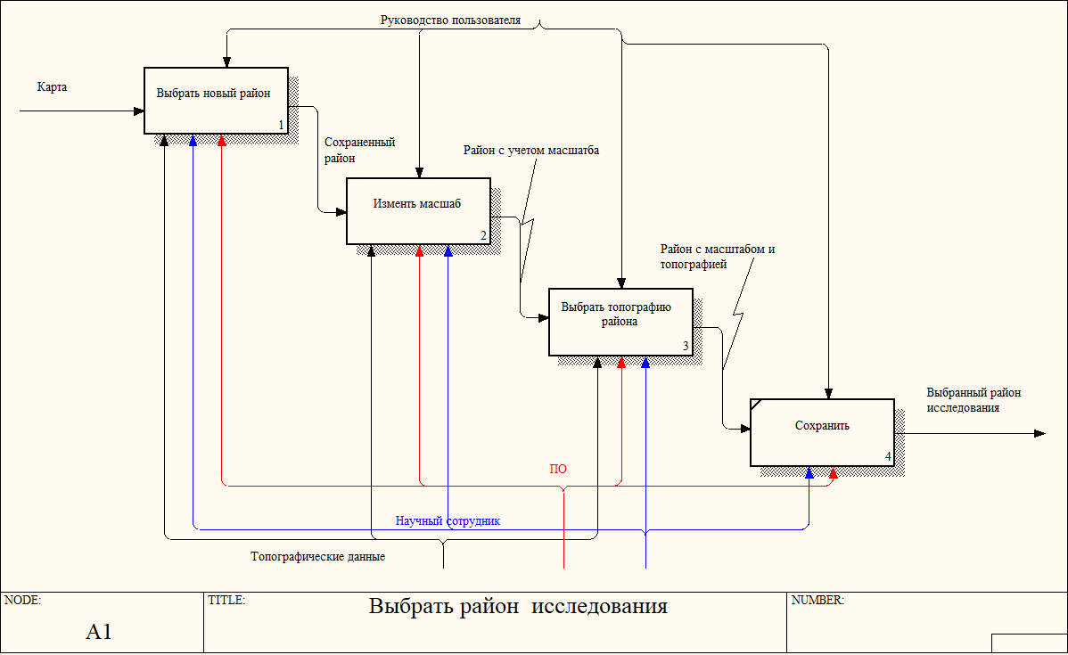

Рисунок 28 – Диаграмма декомпозиции процесса «Выбрать район исследования»

На рисунке 29 представлена детализация процесса «Выбрать новый район». Процесс декомпозируется на несколько этапов:

1. выбрать положение. Позволяет изменять положение полигона в любом направлении в пределах текущего района;
2. выбрать шаг. Позволяет указать шаг, с которым будем изменятся размер района;
3. выбрать размер. Позволяет изменять размер полигона с выбранным шагом и положением;
4. вернутся. Отменяет все введенные изменения и возвращается к первоначальным параметрам;
5. отказаться. Отменяет все изменения района исследования и завершает процесс;
6. принять. Сохраняет параметры района исследования.

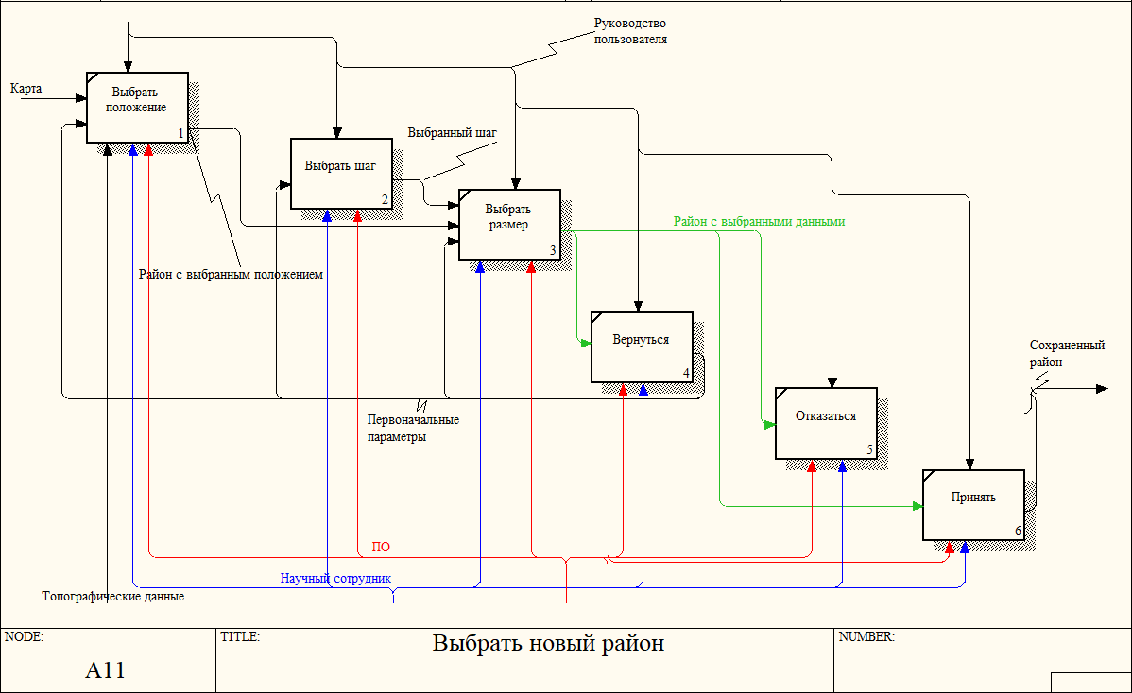

Рисунок 29 – Диаграмма декомпозиции процесса «Выбрать новый район»

На рисунке 30 представлена детализация процесса «Изменить масштаб». Процесс декомпозируется на несколько этапов:

1. увеличить шаг масштаба. Пользователь увеличивает шаг, с которым будет изменяться масштаб района исследования;
2. уменьшить шаг масштаба. Пользователь уменьшает шаг, с которым будет изменяться масштаб района исследования;
3. увеличить масштаб. Пользователь увеличивает масштаб района исследования;
4. уменьшить масштаб. Пользователь уменьшает масштаб района исследования;
5. сохранить масштаб. Пользователь сохраняет текущие параметры масштаба.

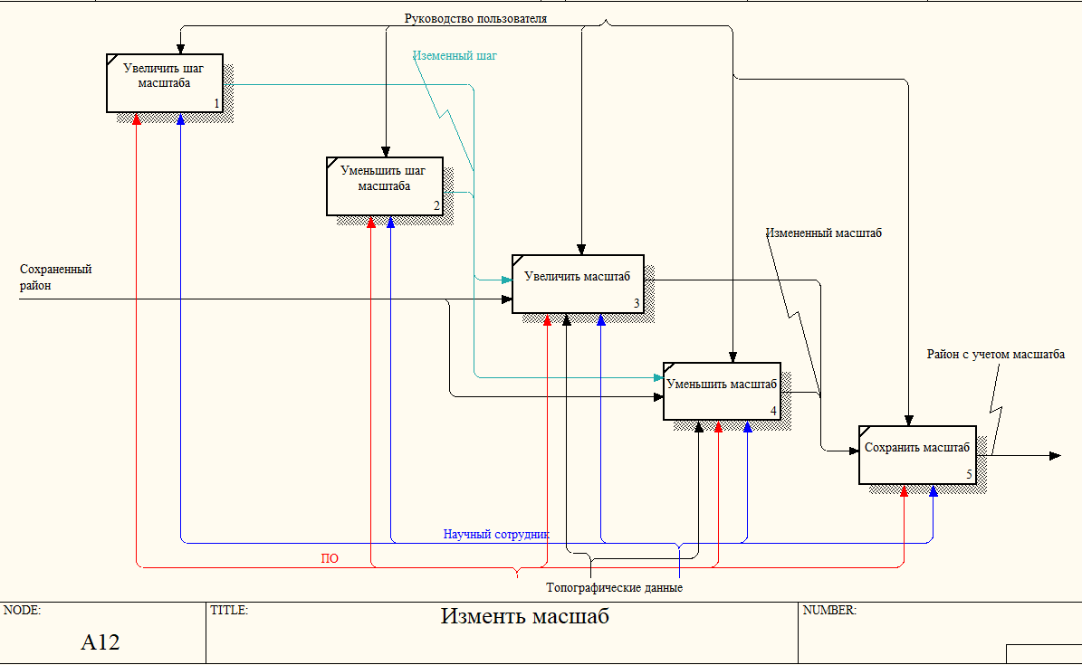

Рисунок 30 – Диаграмма декомпозиции процесса «Изменить масштаб»

На рисунке 31 представлена детализация процесса «Выбрать топографию района». Процесс декомпозируется на несколько этапов:

1. очистить топографию. На данном этапе пользователь может очистить всю топографию, что была отображена на выбранном районе исследования;
2. отобразить озера. Пользователь может нанести озера на карту;
3. отобразить впадины. В данном процессе происходит отображение всех впадин в районе исследования;
4. отобразить геологию. На этой стадии происходит отображение всех данных, связанных с геологией;
5. отобразить разломы. Пользователь может отобразить все разломы;
6. отобразить города. В данном процессе пользователь может отобразить местоположение всех городов и их названия;
7. сохранить изменения. Пользователь сохраняет всю отображенную топографию.

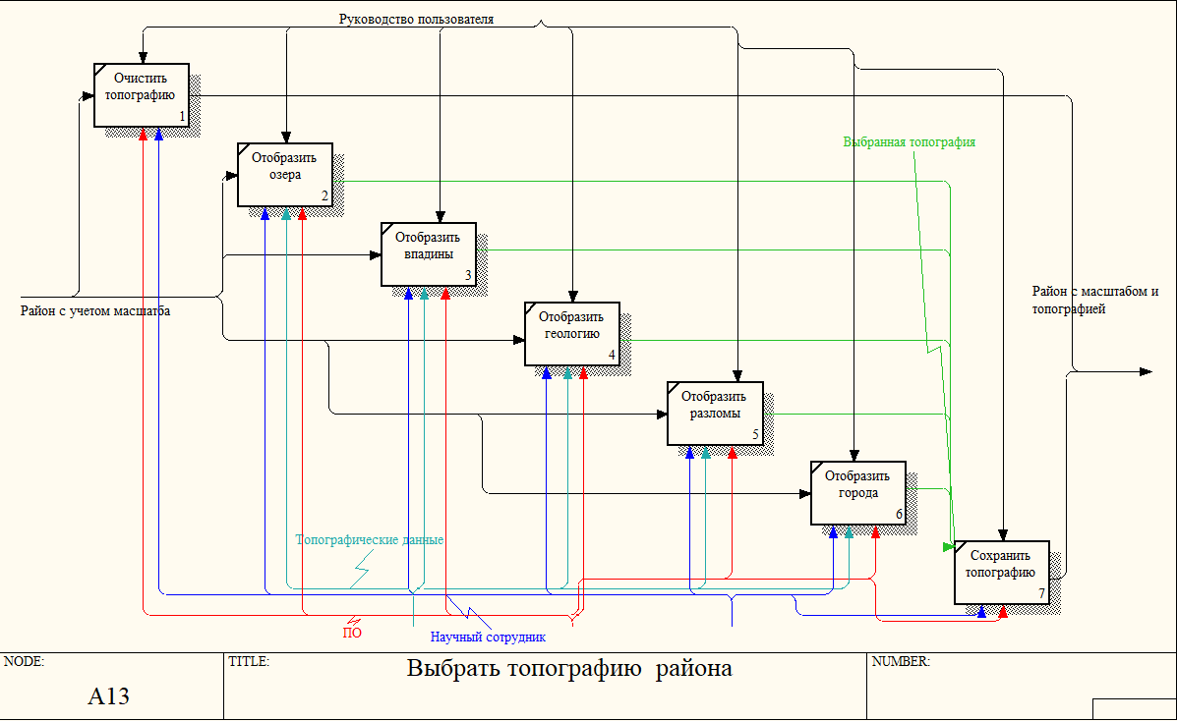

Рисунок 31 – Диаграмма декомпозиции процесса «Выбрать топографию района»

На рисунке 32 представлена детализация процесса «Выбрать период времени». Процесс декомпозируется на несколько этапов:

1. выбрать инструментальный период. Позволяет указать период времени с 1950 года по дату самого позднего землетрясения;
2. выбрать доинструментальный период. Позволяет указать период времени с даты самого раннего землетрясения года по 1950 год;
3. выбрать оба периода. Позволяет выбрать период времени с даты самого раннего землетрясения по дату самого позднего.

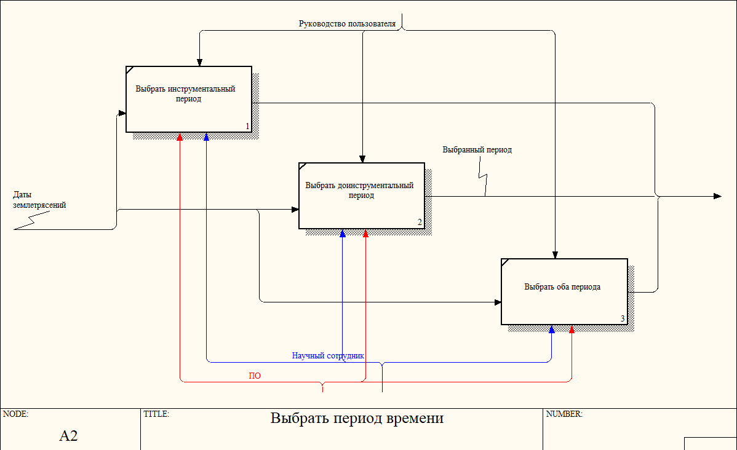

Рисунок 32 – Диаграмма декомпозиции процесса «Выбрать период времени»

На рисунке 33 представлена детализация процесса «Выбрать режимы обработки». Процесс декомпозируется на несколько этапов:

1. выбрать эмпирические графики. Пользователь может изменить число временных интервалов, по которым будет производиться расчет рафиков;
2. задать карты параметров. На данном этапе можно выбрать размер элементарного квадрата для расчета карт параметров;
3. выбрать энергетические классы. В рамках процесса производится выбор энергетических классов, по которым будем производится поиск эпицентров;
4. сохранить режимы обработки. Пользователь подтверждает введенные параметры.

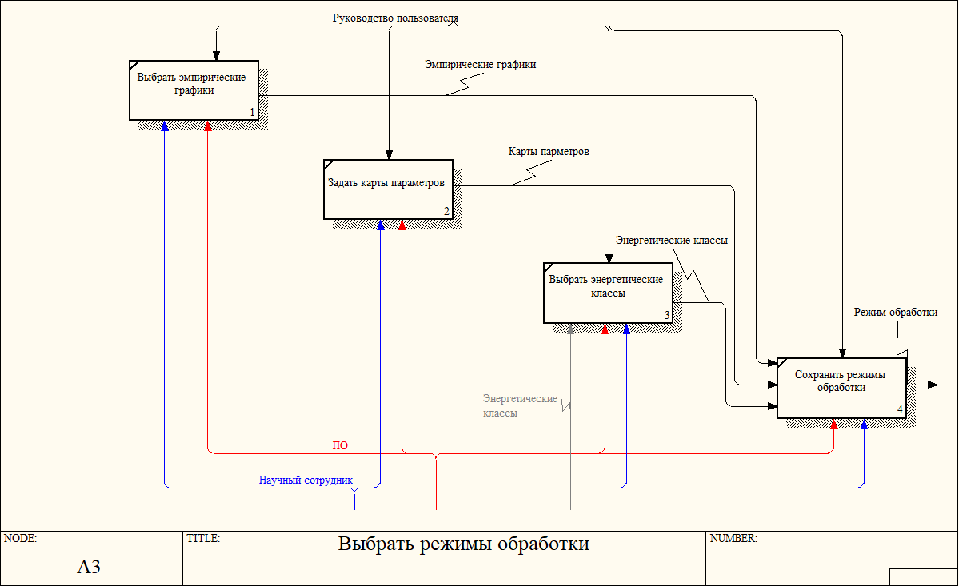

Рисунок 33 – Диаграмма декомпозиции процесса «Выбрать режимы обработки»

На рисунке 34 представлена детализация процесса «Выполнить анализ». Процесс декомпозируется на несколько этапов:

1. построить карту эпицентров. В данном процессе происходит поиск и отображение эпицентров на район исследования;
2. построить эмпирические графики. На данном этапе происходит построение графиков;
3. построить карты параметров. Пользователь может построить карты параметрам по найденным эпицентрам;
4. генерировать отчет по эпицентрам. В данном процессе пользователь может запросить отчет по найденным эпицентрам.

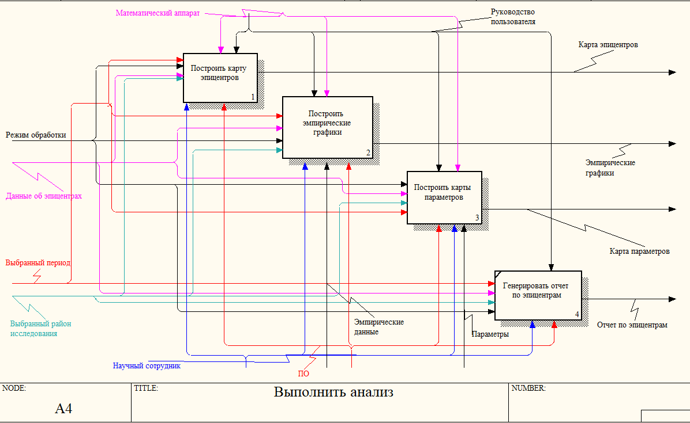

Рисунок 34 – Диаграмма декомпозиции процесса «Выполнить анализ»

На рисунке 35 представлена детализация процесса «Построить карту эпицентров». Процесс декомпозируется на несколько этапов:

1. выбрать скорость вывода. Позволяет выбрать правила вывода землетрясений на район исследования;
2. выбрать тип эпицентров. Позволяет настраивать условия и правила отображения эпицентров на район исследования;
3. выбрать другие установки. Пользователь может указать настройки, не влияющие на отображения эпицентров, но участвующие в их выводе;
4. начать построение карты эпицентров. Данный процесс необходим для отображения эпицентров по заданным параметрам.

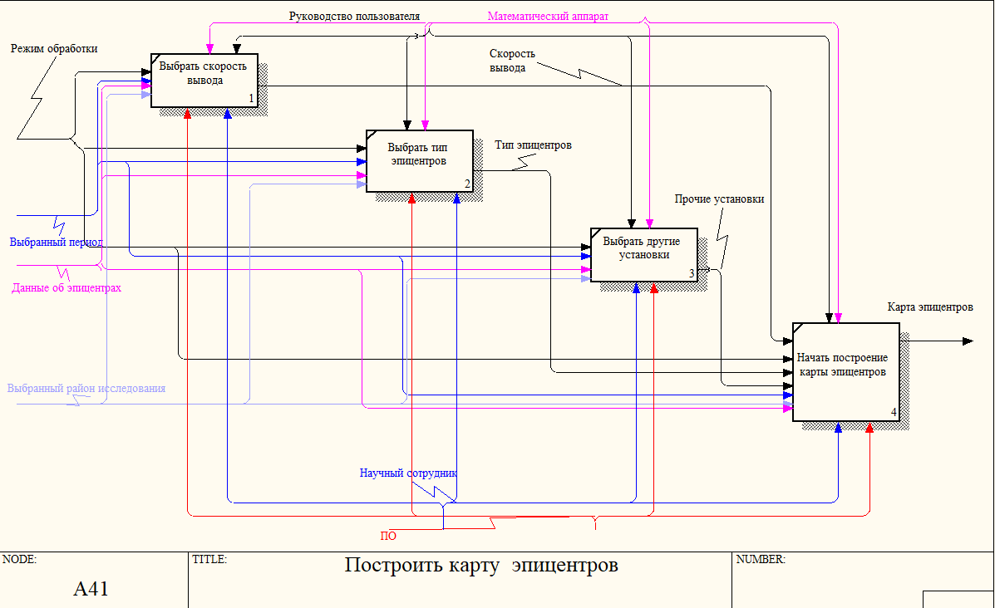

Рисунок 35 – Диаграмма декомпозиции процесса «Построить карту эпицентров»

На рисунке 36 представлена детализация процесса «Построить эмпирические графики». Процесс декомпозируется на несколько этапов:

1. вывести простые величины. В рамках данного процесса можно построить графики по простым величинам найденных эпицентров;
2. вывести эмпирические параметры. Пользователь может построить графики по эмпирическим параметрам найденных эпицентров.

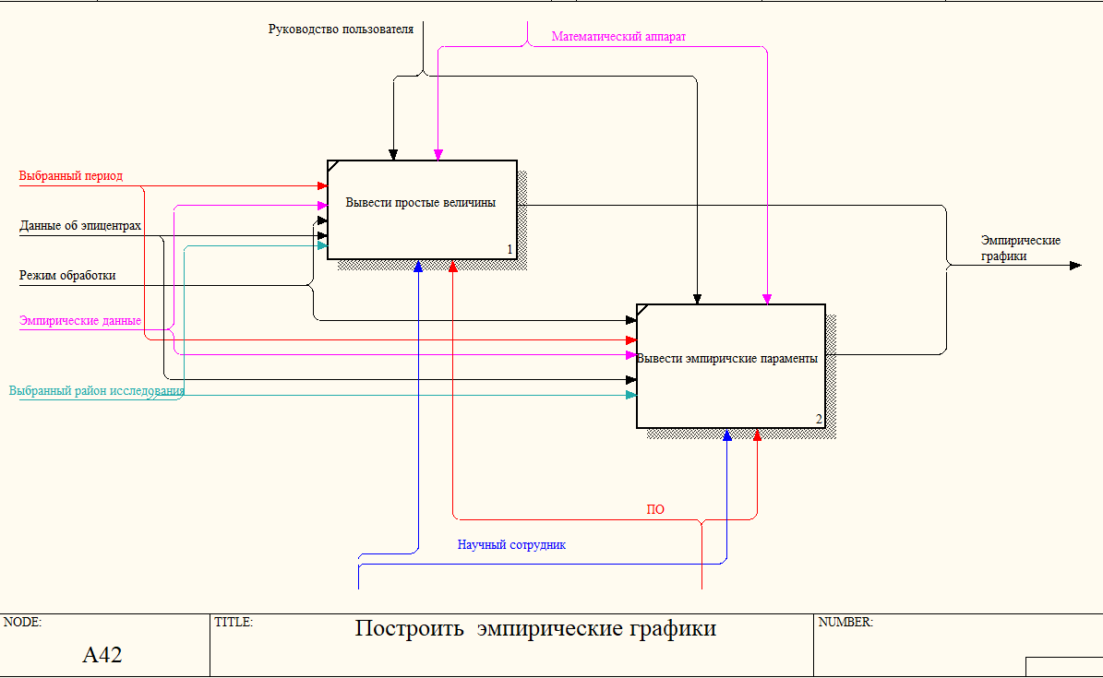

Рисунок 36 – Диаграмма декомпозиции процесса «Построить эмпирические графики»

На рисунке 37 представлена детализация процесса «Построить карты параметров». Процесс декомпозируется на несколько этапов:

1. Показать простые величины. Позволяет построить карты параметров по простым величинам;
2. Показать эмпирические параметры. Позволяет построить карты параметров по эмпирическим параметрам;

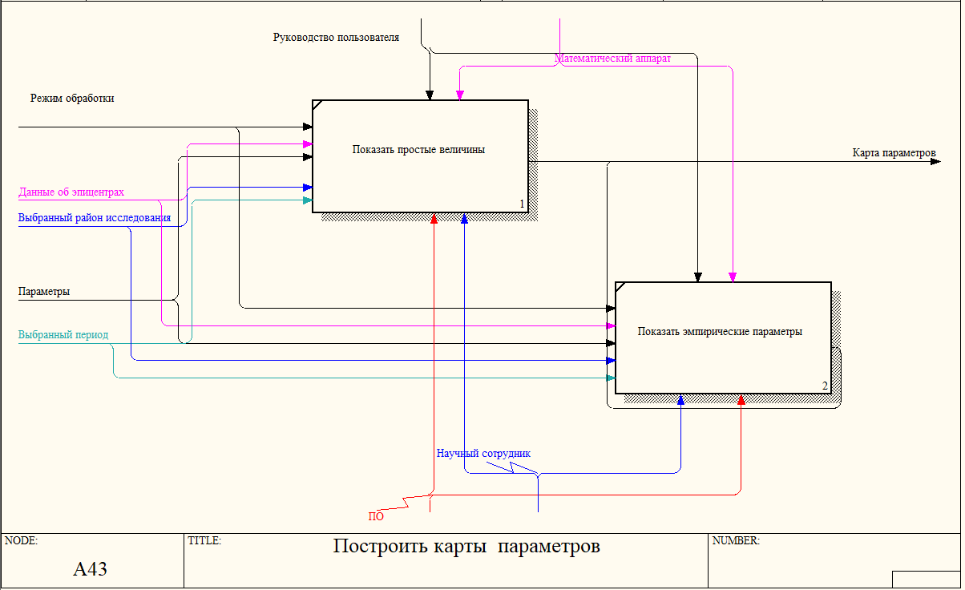

Рисунок 37 – Диаграмма декомпозиции процесса «Построить карты параметров»

Реинжиниринг существующего программного пакета сможет оптимизировать существующие процессы для анализа сейсмической активности. На рисунке 38 приведена новая диаграмма, описывающая новое представление существующих процессов.

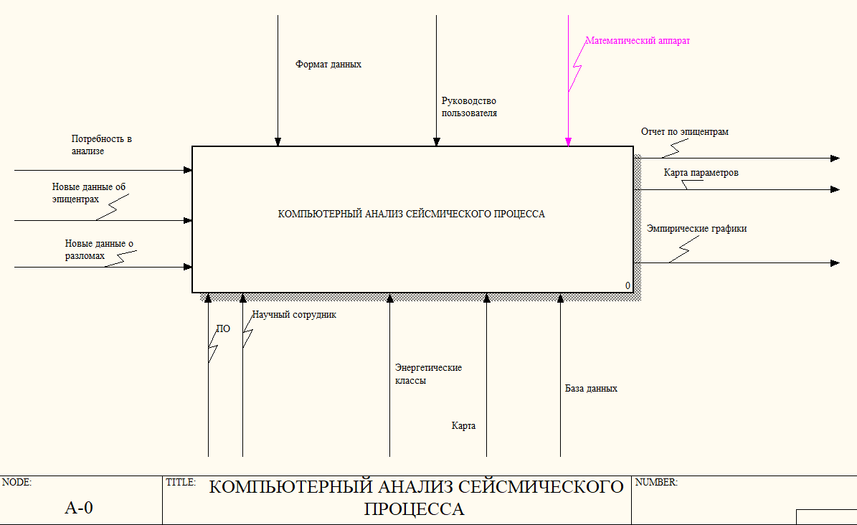

Рисунок 38 – To-Be диаграмма

При декомпозиции новой модели удалось выделить 6 процессов (рис. 39):

1. добавить данные. В данном процессе пользователь может добавить новые данные в базу данных;
2. выбрать район исследования. На данном этапе пользователь может выбрать район исследования и указать топографию;
3. выбрать период времени. Используется для указания период времени для поиска эпицентров;
4. выбрать режим обработки. Пользователь может задавать режимы обработки для поиска и анализа эпицентров;
5. начать анализ. В данном процесс происходит отображение, анализ и построение графиков на основе найденных эпицентров;
6. сохранить. В завершающем процессе пользователь сохранят карту со всей информацией на ней.

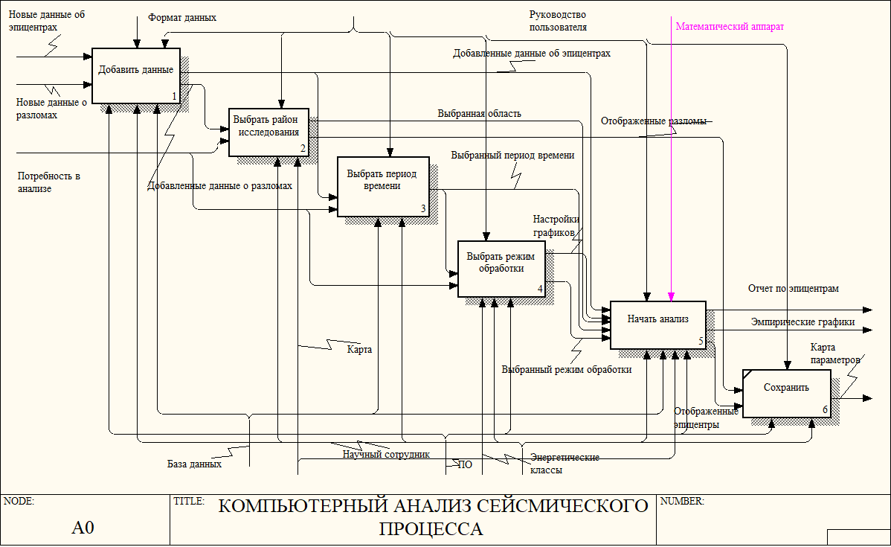

Рисунок 39 – To-Be диаграмма декомпозиции процесса «КОМПЬЮТЕРНЫЙ АНАЛИЗ СЕЙСМИЧЕСКОГО ПРОЦЕССА»

На рисунке 40 представлена детализация процесса «Добавить данные». Процесс декомпозируется на несколько этапов:

1. добавить новые данные об эпицентрах. В рамках данного процесса пользователь может добавить новые данные об эпицентрах в базу данных;
2. добавить новые данные о разломах. На данном этапе пользователь может добавить новые данные о разломах в базу данных.

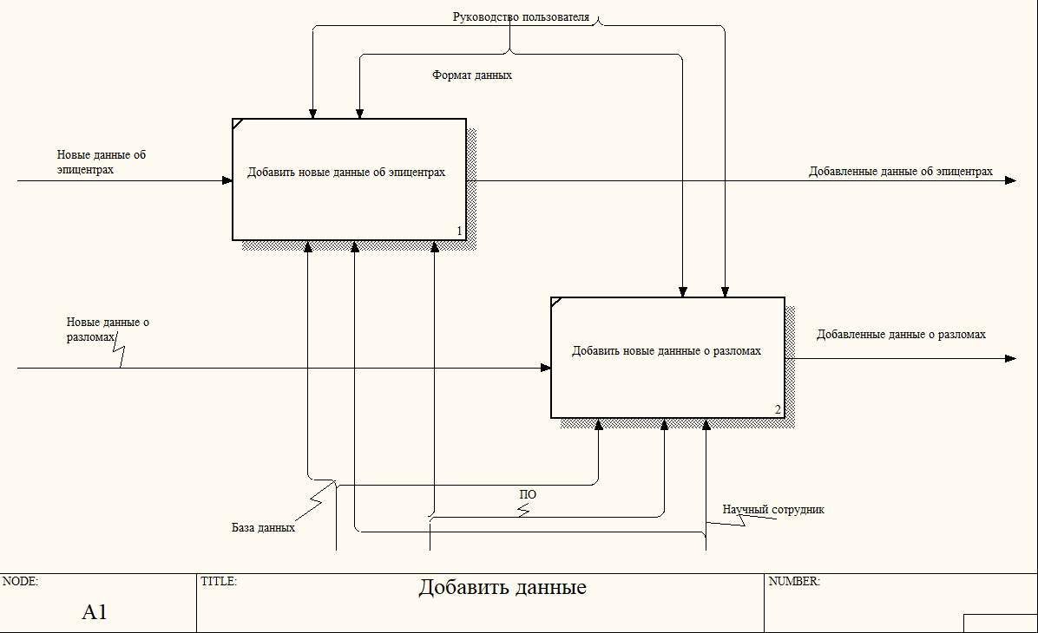

Рисунок 40 – To-Be диаграмма декомпозиции процесса «Добавить данные»

На рисунке 41 представлена детализация процесса «Выбрать район исследования». Процесс декомпозируется на несколько этапов:

1. выбрать область. Пользователь указывает область для поиска эпицентров;
2. отобразить топографию. В рамках данного процесса происходит отображение топографии на карте.

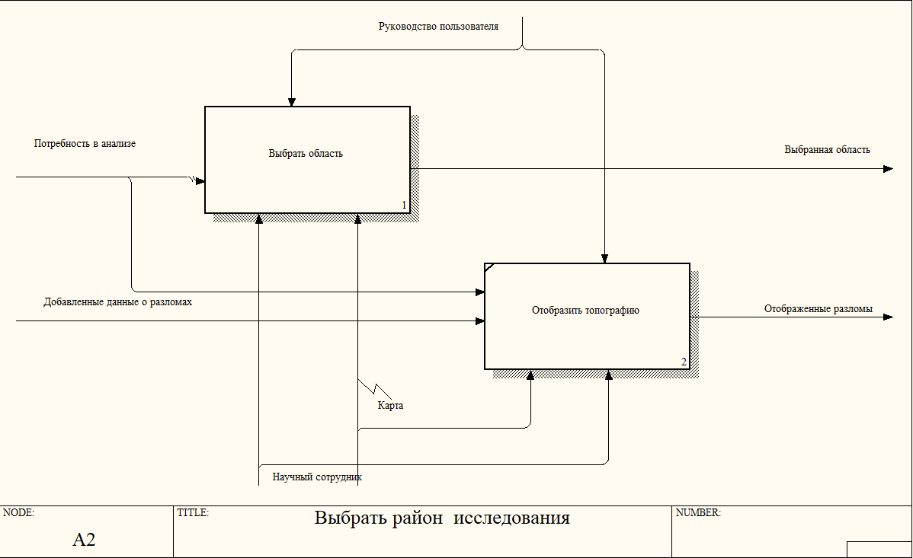

Рисунок 41 – To-Be диаграмма декомпозиции процесса «Выбрать район исследования»

На рисунке 42 представлена детализация процесса «Выбрать область». Процесс декомпозируется на несколько этапов:

1. выбрать тип области. Пользователю необходимо выбрать тип области исследования по форме, например, прямоугольная;
2. указать параметры области. В рамках данного процесса указываются параметры выбранного района исследования, например, координаты.

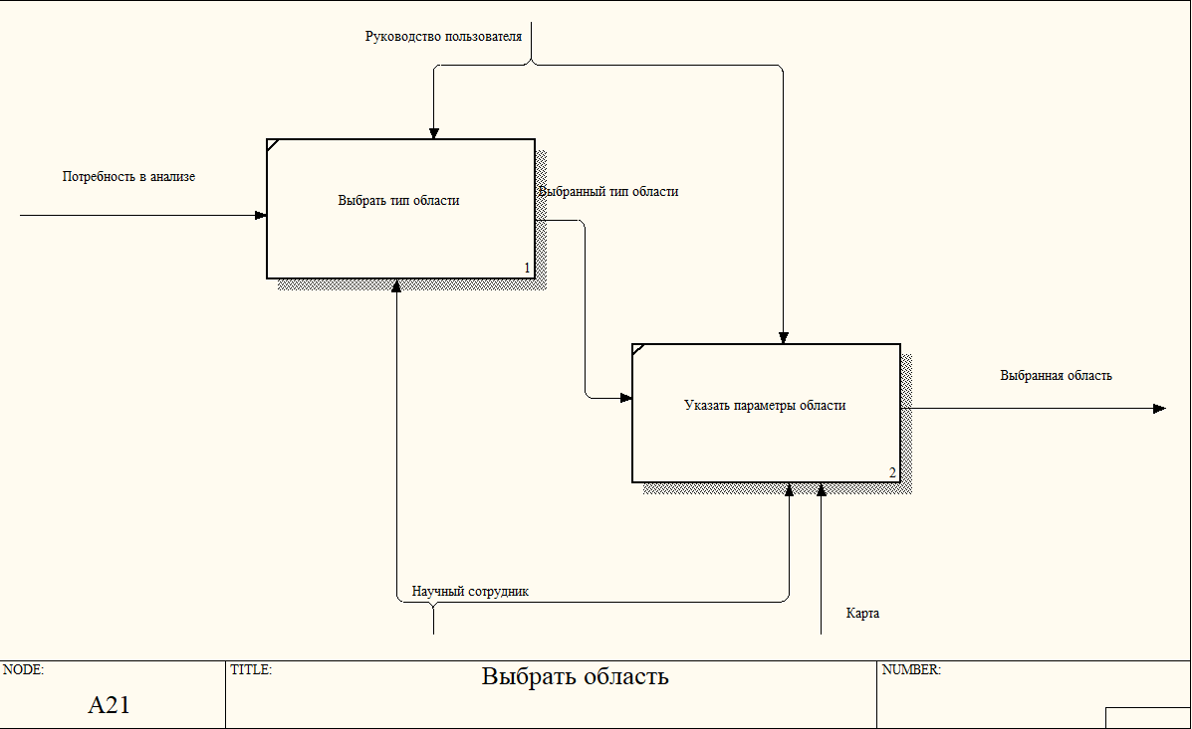

Рисунок 42 – To-Be диаграмма декомпозиции процесса «Выбрать область»

На рисунке 43 представлена детализация процесса «Выбрать режим обработки». Процесс декомпозируется на несколько этапов:

1. выбрать энергетические классы. В рамках данного процесса необходимо выбрать энергетические классы для фильтрации эпицентров;
2. выбрать число временных интервалов. На данном этапе пользователь должен указать число временных интервалов, на которое будет поделен временной промежуток;
3. указать параметры графиков. На заключительном этапе необходимо задать параметры для построения графиков, например, толщину линий.

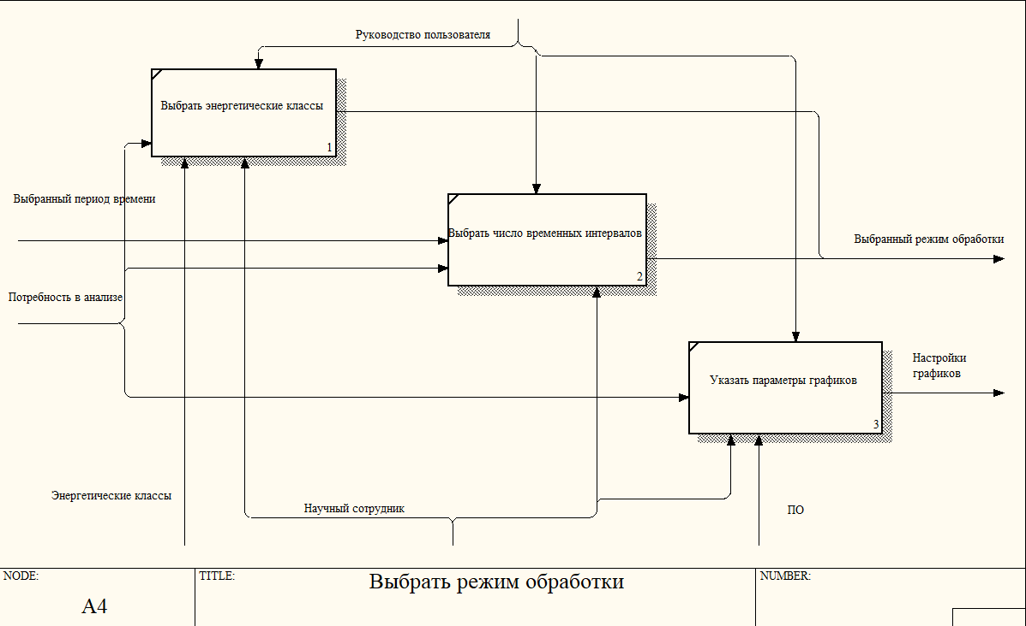

Рисунок 43 – To-Be диаграмма декомпозиции процесса «Выбрать режим обработки»

На рисунке 44 представлена детализация процесса «Начать анализ». Процесс декомпозируется на несколько этапов:

1. найти эпицентры. На первом этапе происходит поиск всех эпицентров по заданным параметрам;
2. отобразить эпицентры. В данном процессе происходит отображение эпицентров на карте с указанием их параметров;
3. построить графики. На следующем этапе происходит построение графиков на основе найденных эпицентров и параметров, заданных пользователем;
4. генерировать отчет по эпицентрам. На последнем этапе происходит создание отчета по найденным эпицентрам.

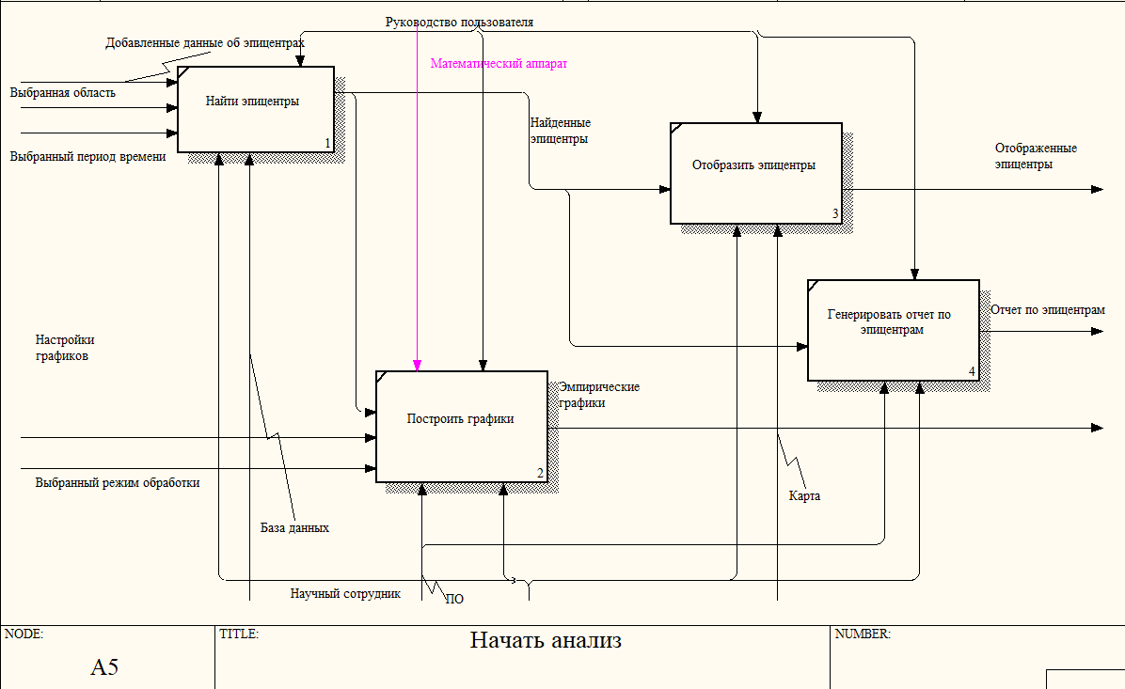

Рисунок 44 – To-Be диаграмма декомпозиции процесса «Начать анализ»

При сравнении диаграмм можно прийти к выводу, что число бизнес-процессов сократилось, что привело к оптимизации процесса. Часть действий, что требовали отдельной реализуемой функциональности, например, взаимодействие с картой, исчезло. Обновленная программа имеет преимущество, так как запись данных происходит единожды. Далее, происходит их дополнение. В старой системе, данные приходилось считывать каждый раз, что занимало больше времени.

2.6 Диаграмма прецедентов

Пользователь должен иметь возможность выполнять все перечисленные действия на рисунке 45: загрузить данные о разломах, загрузить данные об эпицентрах, указать энергетические классы, указать временной промежуток, выбор района исследования, указать число временных интервалов, отобразить топографию, указать параметры приложения, отобразить эпицентры, сохранить карту, генерировать отчет, выбор типа графика, выбор формы графика, построить график, сохранить график.

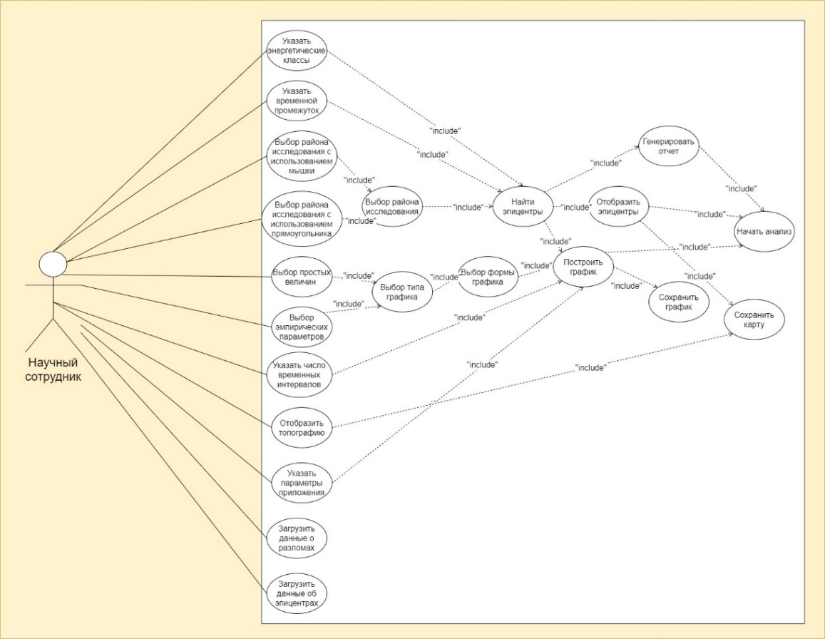

Рисунок 45 – Модель вариантов использования системы

2.7 Проектирование графического интерфейса

Для реализации приложения были разработаны 7 интерфейсных окон (рис. 46). При запуске системы, открывается форма «Главное окно».

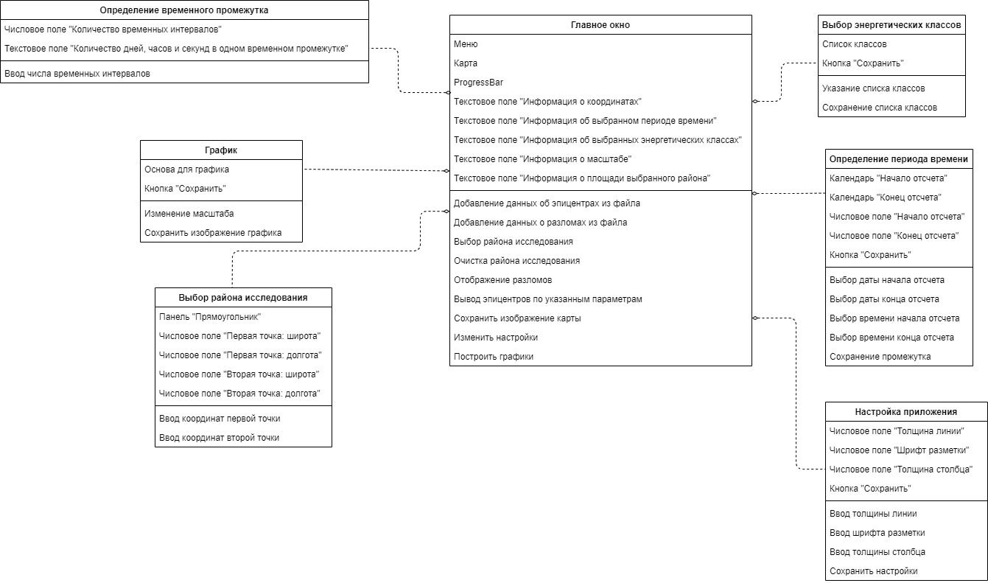

Рисунок 46 – Диаграмма интерфейсных классов

2.7.1 Описание главного окна

Главное окно состоит из интерактивной карты мира с выбранной позицией – Иркутская область. Карта должна поддерживать возможность масштабирования и смены позиции. Отображенные эпицентры должны иметь всплывающее окно с информацией.

Над картой находится набор из текстовых полей, отображающих текущую информацию:

1. информация о координатах. Отображает широту и долготу под курсором мыши в формате «Широта: 00,000 Долгота: 00,000»;
2. информация об выбранном периоде времени. Содержит информацию об выбранном периоде времени в формате «Выбранный период времени: от dd.mm.yyyy hh:mm:ss до dd.mm.yyyy hh:mm:ss»;
3. информация об выбранных энергетических классах. Отображает энергетические классы, которые выбрал пользователь в формате «Выбранные энергетические классы 00, 00, 00, 00, 00, 00»;
4. информация о масштабе. Отображает текущий масштаб в формате «Масштаб 1:0000»;
5. информация о площади выбранного района. Выводит информацию о площади в формате «Площадь выбранной области: 00000 км2».

Сверху располагается меню, состоящие из 7 пунктов и поля состояния:

1. добавить. Позволяет пользователю добавлять информацию об эпицентрах и разломах в базу данных из выбираемых файлов. Существует ограничение форматов. Для эпицентров – .eqc. Для разломов – .txt и .top;
2. район исследования. В первую очередь, используется для выбора области, в которой будет происходить поиск эпицентров. Также позволяет отобразить разломы. Имеется возможность очисть выбранный район. Способы задания района исследования:
   1. с использованием мыши. Пользователь задает точки, по которым строится многоугольник любой формы;
   2. с использованием фигуры «Прямоугольник». Пользователь задает координаты диагональных точек, на основе которых стоится прямоугольник, состоящий из 4 точек;
3. период времени. Открывает новое окно «Выбор периода времени» и загружает текущие значения;
4. режим обработки. Используется для задания параметров при построении графиков и поиска эпицентров. Выбираемые режимы обратки:
   1. эмпирические графики. Открывает новое окно «Определение временного промежутка». Позволяет указать число временных интервалов, на которые будет разбит выбранный период времени. Необходимо отобразить число дней, часов и минут в текущем периоде и в одном интервале;
   2. энергетические классы. Открывает новое окно «Выбор энергетических классов». Содержит набор энергетических классов от 1 до 18;
5. начать анализ. Используется для поиска и отображения эпицентров, анализа и построения графиков:
   1. эпицентры. Производит поиск эпицентров и отображает на их карте;
   2. простые величины. Позволяет построить графики, описывающие изменение во времени суммарного количества землетрясений. Состоит из 2 пунктов меню:
      1. количество. Позволяет построить график количества землетрясений по заданным параметрам. Можно построить 2 типа графиков: линей и гистограмма;
      2. количество + классы. Повторяет возможности графика «Количество» в формате гистограммы, но отображает классы эпицентров;
   3. эмпирические параметры. Позволяет построить график повторяемости в виде линейного графика. Имеется возможность сохранить график в формате .jpg;
   4. отчет. Генерирует отчет по найденным эпицентрам;
6. сохранить изображение.;
7. настройка. Открывает окно «Настройка приложения»;
8. поле состояния. Указывает текущее состояние системы.

Внизу располагается поле, отображающее прогресс операций. Окно должно подстраиваться под размер, заданный пользователем.

На рисунках 47 и 48 представлены макеты главного окна и вкладок меню.

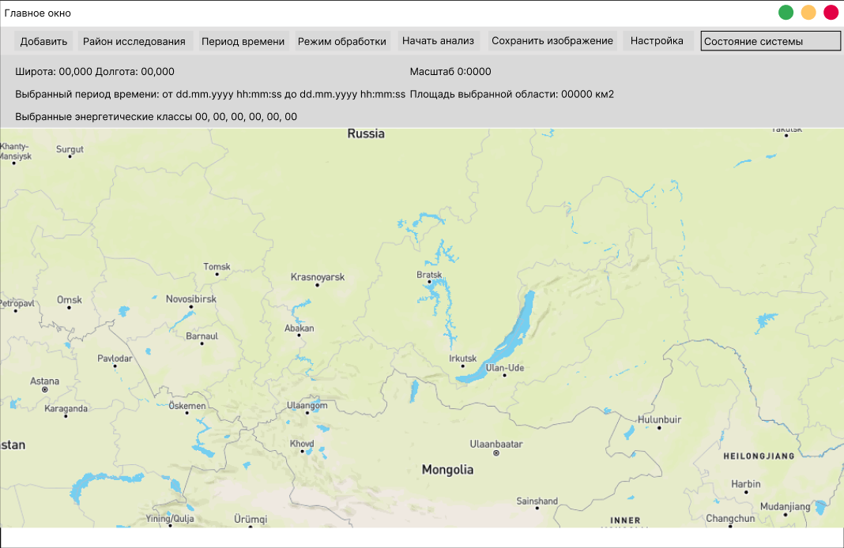

Рисунок 47 – Макет формы «Главное окно»

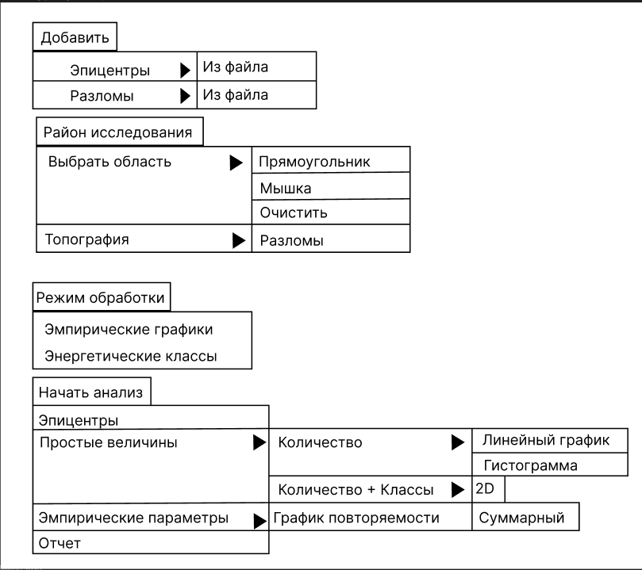

Рисунок 48– Макет меню на форме «Главное окно»

2.7.2 Описание окна «Выбор района исследования»

Окно «Выбор района исследования» используется для более точного задания области исследования. Окно содержит панель, которая имеет 4 числовых поля, соединенных по парно. Поле широта описывает интервал от -85 до 85. Долгота описывается интервалом от -180 до 180. Каждая пара содержит широту и долготу в формате «0,000». Сохранение значений происходит при их вводе. Макет окна представлен на рисунке 49.

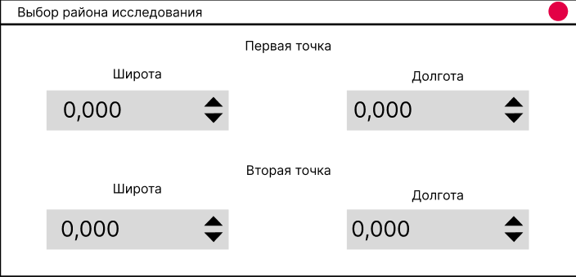

Рисунок 49– Макет окна «Выбор района исследования»

2.7.3 Описание окна «Определение периода времени»

Данное окно предназначено для ввода временного промежутка. При открытии окна, должны вывестись текущие значения. Состоит из 2 календарей. Их формат – «dd-mm-yyyy» Первый характеризует начало периода, а второй – конец. Пользователь должен иметь возможность ручного ввода даты или с использованием календаря. Значение первого календаря должно быть равно или больше второго. Так же окно имеет 2 числовых поля, с помощью которых задается время с форматом «hh:mm:ss». Должна быть возможность ввода с клавиатуры и мышки. Значение первого не должно превышать значение второго. Минимальная и максимальные даты определятся датами первого и последнего землетрясения. Кнопка «Сохранить» фиксирует введенные результаты. Макет окна представлен на рисунке 50.

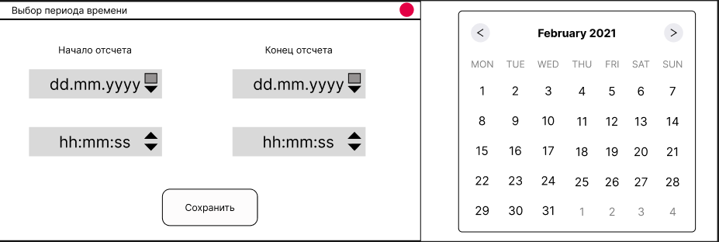

Рисунок 50– Макет окна «Определение периода времени»

2.7.4 Описание окна «Определение временного промежутка»

Окно «Определение временного промежутка» позволяет пользователю определить число интервалов, на которое будет разбит временной промежуток. При открытии окна, происходит загрузка текущих значений. Состоит из числового поля с интервалом от 1 до 1000. При изменении числа интервалов, в текстовое поле с количеством дней, часов и секунд в одном промежутке, выводится текущее количество. Сохранение данных происходит автоматически при изменении числа интервалов. Макет окна представлен на рисунке 51.

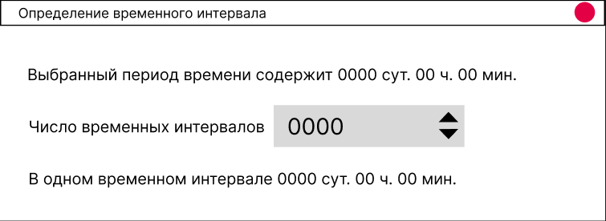

Рисунок 51– Макет окна «Определение временного промежутка»

2.7.5 Описание окна «Выбор энергетических классов»

Окно состоит из набора чекбоксов, характеризующих энергетический класс от 1 до 18. Пользователь может выбрать любое количество. При загрузке окна, заполняются выбранные значения. Если окно открывается впервые, по умолчанию выбираются классы с 10 по 18. Кнопка «Сохранить» необходима для подтверждения выбора. В случае, если пользователь хочет отменить свои изменения, необходимо закрыть окно. Макет окна представлен на рисунке 52.

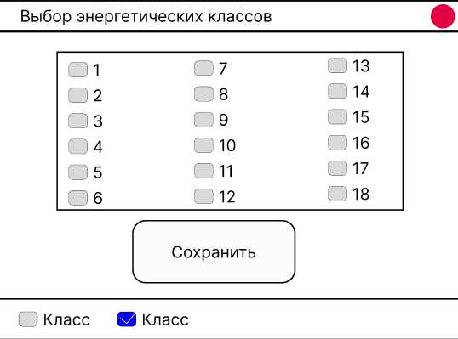

Рисунок 52– Макет окна «Выбор энергетических классов»

2.7.6 Описание окна «График»

Окно необходимо для построения различных графиков по нужде пользователя. Главный элемент на форме – formsPlot из библиотеки ScootPlot. В зависимости от выбора пользователя на главное окне, происходит построение графика различных типов. Должна быть возможность масштабирования и интерактивности. Легенда графика должна меняться зависимости от данных и настройки приложения. Сверху реализована кнопка «Сохранить», которая сохраняет график формате .jgp. Окно должно подстраиваться под размер, заданный пользователем. Макет окна представлен на рисунках 53 и 54.

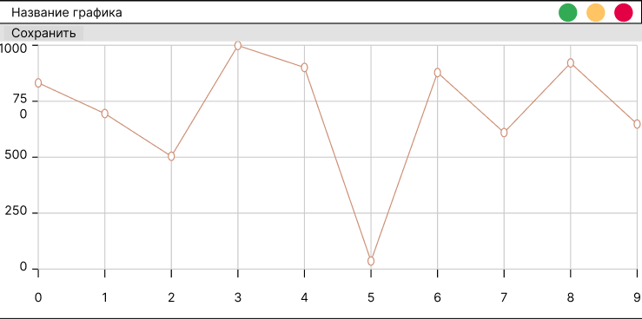

Рисунок 53– Макет окна «График» с типом линейный

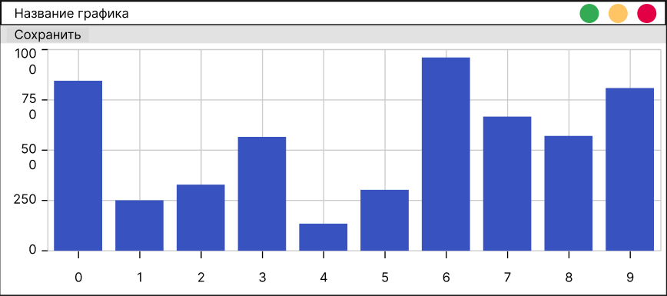

Рисунок 54– Макет окна «График» с типом гистограмма

2.7.7 Описание окна «Настройка приложения»

Окно предназначено для глобальной настройки приложения. При загрузке окна, выводит текущие значения. Позволяет настроить приложение: указать толщину линейного графика и гистограммы, указать шрифт легенды графика. Толщина линии варьируется от 0,5 до 10. Толщина столбца имеет промежуток от 10 до 1000. Шрифт легенды задается интервалом от 10 до 30. Кнопка «Сохранить» фиксирует значения. Для отмены изменений, необходимо закрыть окно. Макет окна представлен на рисунке 55.

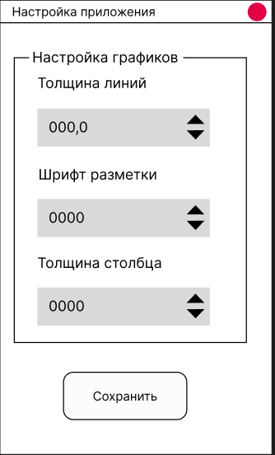

Рисунок 55– Макет окна «Настройка приложений»

2.7.8 Описание окон с сообщениями

При взаимодействии с приложением, пользователь получает обратную связь с использованием message box. В данной работе, используется 2 типа окон: ошибка и сообщение. Окна с ошибкой имеют 2 разновидности: с выбором действия и информирующие. Message box первого типа позволяют пользователю сделать выбор в случае возникновения ошибки. Информирующие окна используются для оповещения пользователя о завершении действий.

Всплывающие окна имеет общую структуру. В заголовке пишется тип окна: ошибка или сообщение. В основное пространство задается иконка, описывающее тип окна, сообщение для пользователя. Внизу располагаются кнопки для взаимодействия с пользователем. Макет окон представлен на рисунке 56.

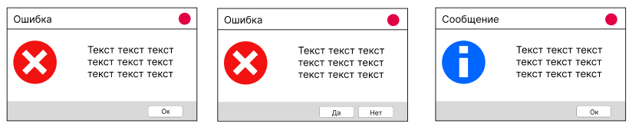

Рисунок 56– Макет message boxes

3. Реализация системы

3.1 Реализация функций

3.1.1 Реализация классов пользовательского интерфейса

Согласно рисунку 46, были реализованы следующие интерфейсные классы (рис. 57). Описание классов представлено в таблице 2.

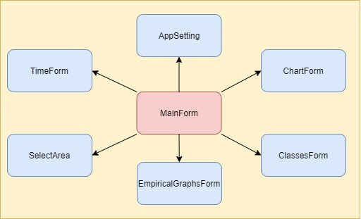

Рисунок 57 – Диаграмма классов пользовательского интерфейса

Таблица 2 – Описание интерфейсных классов

|  |  |
| --- | --- |
| **Класс** | **Назначение** |
| MainForm | Главное окно системы. Окно для запуска остальных функций системы. Используется для отображения эпицентров и разломов |
| AppSetting | Окно глобальных настроек приложения. Необходимо для настройки глобальных параметров приложения |
| ChartForm | Окно с графиком. Содержит представление данных в виде графика |
| ClassesForm | Окно для выбора энергетических классов. С помощью данного окна можно выбрать 1 или несколько энергетических классов для фильтрации эпицентров |
| EmpiricalGraphsForm | Окно для ввода временных интервалов. Необходимо для ввода числа интервалов, на которое будет поделен выбранный период времени |
| SelectArea | Окно для выбора района исследования. Используется для ввода параметров района исследования |
| TimeForm | Окно для выбора периода времени. Необходимо для ввода периода времени |

3.1.2 Реализация функции «Указать параметры приложения»

Данное окно предназначено для глобальной настройки приложения (рис. 59). Реализуется с помощью класса AppSetting.

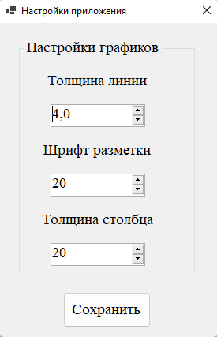

Рисунок 59 – Указать параметры приложения

**Часть листинга класса AppSetting для работы функции**

private void Init()

{

if (!iniFile.KeyExists("LineWegth", "GraghSerring"))

{

iniFile.Write("GraghSerring", "LineWegth", $"{nudGraghLineWigth.Minimum}");

}

if (!iniFile.KeyExists("TickFont", "GraghSerring"))

{

iniFile.Write("GraghSerring", "TickFont", $"{nudGraghFontTick.Minimum}");

}

if (!iniFile.KeyExists("BarWegth", "GraghSerring"))

{

iniFile.Write("GraghSerring", "BarWegth", $"{nudGraghBarWegth.Minimum}");

}

var lineWight = Convert.ToDouble(iniFile.Read("GraghSerring", "LineWegth"));

var tickFont = Convert.ToInt32(iniFile.Read("GraghSerring", "TickFont"));

var barWegth = Convert.ToInt32(iniFile.Read("GraghSerring", "BarWegth"));

nudGraghFontTick.Value = tickFont;

nudGraghLineWigth.Value = (decimal)lineWight;

nudGraghBarWegth.Value = barWegth;

}

private void btnSave_Click(object sender, EventArgs e)

{

var lineWight = (double)nudGraghLineWigth.Value;

var tickFont = (int)nudGraghFontTick.Value;

var barWegth = (int)nudGraghBarWegth.Value;

iniFile.Update("GraghSerring", "LineWegth", $"{lineWight}");

iniFile.Update("GraghSerring", "TickFont", $"{tickFont}");

iniFile.Update("GraghSerring", "BarWegth", $"{barWegth}");

this.Close();

}

3.1.3 Реализация функции «Указать энергетические классы»

Окно используется для выбора энергетических классов при фильтрации эпицентров (рис. 60). Реализуется с помощью класса ClassesForm.

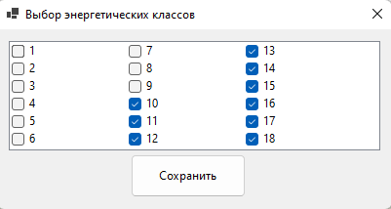

Рисунок 60 – Указать энергетические классы

**Часть листинга класса ClassesForm для работы функции**

private void Init(List<int> classes)

{

clbClasses.SelectedItems.Clear();

for (int i = 0; i < clbClasses.Items.Count; i++)

{

for (var j = 0; j < classes.Count; j++)

{

var name = clbClasses.Items[i].ToString();

if (Convert.ToInt32(name) == classes[j])

{

clbClasses.SetItemChecked(i, true);

}

}

}

}

private void btnSave_Click(object sender, EventArgs e)

{

if(clbClasses.CheckedItems.Count < 1)

{

MessageBoxPattetn.MessageBoxErrorWithoutChoice("Вы не выбрали энергетические классы");

return;

}

MainForm main = this.Owner as MainForm;

List<int> classes = new();

var checks = clbClasses.CheckedItems;

foreach (var check in checks)

{

classes.Add(Convert.ToInt32(check.ToString()));

}

main.Filter.Classes = classes;

Close();

}

3.1.4 Реализация функции «Указать временной промежуток»

Форма необходима для указания периода времени при поиске эпицентров (рис. 61). Реализуется с помощью класса TimeForm.

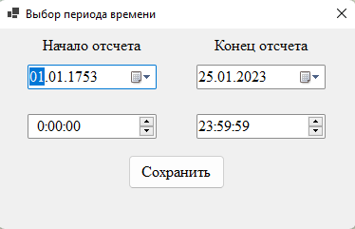

Рисунок 61 – Указать временной промежуток

**Часть листинга класса TimeForm для работы функции**

private void btnSave_Click(object sender, EventArgs e)

{

var from = new DateTime(fromDate.Value.Year, fromDate.Value.Month,

fromDate.Value.Day, fromTime.Value.Hour,

fromTime.Value.Minute, fromTime.Value.Second);

var to = new DateTime(toDate.Value.Year, toDate.Value.Month,

toDate.Value.Day, toTime.Value.Hour,

toTime.Value.Minute, toTime.Value.Second);

MainForm? main = this.Owner as MainForm;

if (main != null)

{

main.Filter.DateTime.From = from;

main.Filter.DateTime.To = to;

main.Filter.DateTime.TimeInterval = to.Subtract(from) / main.Filter.DateTime.IntervalCount;

this.Close();

}

}

private void toDate_ValueChanged(object sender, EventArgs e)

{

if (isLoad)

{

return;

}

if (toDate.Value < DateTime.Now)

{

toTime.MaxDate = new DateTime(1999, 12, 31, 23, 59, 59);

}

fromDate.MaxDate = toDate.Value.AddDays(-1);

}

/// <summary>

/// Изменение минимаьной даты

/// </summary>

/// <param name="sender"></param>

/// <param name="e"></param>

private void fromDate_ValueChanged(object sender, EventArgs e)

{

if (isLoad)

{

return;

}

toDate.MinDate = fromDate.Value.AddDays(1);

}

3.1.5 Реализация функции «Указать число временных интервалов»

Окно используется для указания числа временных интервалов при построении графиков (рис. 62). Реализуется с помощью класса EmpiricalGraphsForm.

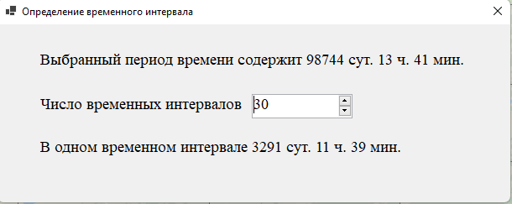

Рисунок 62 – Указать число временных интервалов

**Часть листинга класса EmpiricalGraphsForm для работы функции**

private void EmpiricalGraphsForm_Load(object sender, EventArgs e)

{

var owner = this.Owner as MainForm;

var firstDate = owner.Filter.DateTime.From;

var secondDate = owner.Filter.DateTime.To;

differ = secondDate.Subtract(firstDate);

lblTotalDate.Text = $"Выбранный период времени содержит {differ.Days} сут. {differ.Hours} ч. {differ.Minutes} мин.";

var interval = differ / owner.Filter.DateTime.IntervalCount;

lblSelected.Text = $"В одном временном интервале {interval.Days} сут. {interval.Hours} ч. {interval.Minutes} мин.";

nudSelect.Value = owner.Filter.DateTime.IntervalCount;

}

/// <summary>

/// Метод, вызываемый при изменении значения в nudSelect

/// </summary>

/// <param name="sender"></param>

/// <param name="e"></param>

private void nudSelect_ValueChanged(object sender, EventArgs e)

{

var owner = this.Owner as MainForm;

owner.Filter.DateTime.TimeInterval = differ / (int)nudSelect.Value;

owner.Filter.DateTime.IntervalCount = (int)nudSelect.Value;

var interval = differ / (int)nudSelect.Value;

lblSelected.Text = $"В одном временном интервале {interval.Days} сут. {interval.Hours} ч. {interval.Minutes} мин.";

}

3.1.6 Реализация функции «Выбор района исследования»

Функция используется для выбора района исследования с заданными параметрами (рис. 63). Реализуется с помощью класса SelectArea.

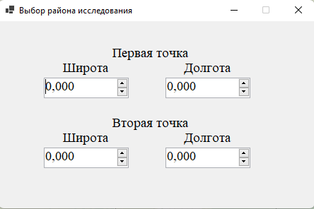

Рисунок 63 – Выбор района исследования

**Часть листинга класса SelectArea для работы функции**

private void nudValueChange(object sender, EventArgs e)

{

var main = this.Owner as MainForm;

main.LayOfUserClick.Markers.Clear();

main.LayOfUserClick.Polygons.Clear();

var lng1 = (double)nudLngFirst.Value;

var lon1 = (double)nudLonFirst.Value;

var lng2 = (double)nudLngSecond.Value;

var lon2 = (double)nudLonSecond.Value;

List<PointLatLng> pointLatLngs = new();

pointLatLngs.Add(new(lng1, lon1));

pointLatLngs.Add(new(lng1, lon2));

pointLatLngs.Add(new(lng2, lon2));

pointLatLngs.Add(new(lng2, lon1));

foreach (var point in pointLatLngs)

{

GMarkerGoogle marker = new(point, GMarkerGoogleType.black_small);

marker.ToolTipText = $"Широта: {string.Format("{0: .00}", point.Lat)}\nДолгота {string.Format("{0: .00}", point.Lng)}";

main.LayOfUserClick.Markers.Add(marker);

}

GMapPolygon polygon = new(pointLatLngs, "area");

Pen pen = new(Color.Black, 1);

polygon.Stroke = pen;

polygon.Fill = new SolidBrush(Color.FromArgb(15, Color.DeepPink));

main.LayOfUserClick.Polygons.Add(polygon);

main.Filter.District.Polygon = polygon;

}

3.1.7 Реализация функций «Отобразить топографию» и «Отобразить эпицентры»

Главное окно системы является ключевым, потому что с его помощью происходит вызов всех прочих функций. Также при помощи этой формы происходит визуализация данных. На карту по умолчанию нанесена картографическая сетка, которая изменяет свой масштаб в зависимости от зуммирования карты. Реализация представлена на рисунке 64. Реализуется с помощью класса MainForm.

С помощью функции отобразить топографию, можно вывести на карту топографию. При использовании функций выбор энергетических классов, определение периода времени, выбор района исследования и начать анализ пользователь может визуализировать данные об эпицентрах с прилегающей к ней информацией. Эпицентры различаются по цвету и размеру в зависимости от их энергетического класса. Пример визуализации данных представлен на рисунке 65.

При сравнении рисунков 64 и 65 видно, что панель с информацией меняться зависимости от параметров, веденных пользователем. Например, изменились выведенные энергетические классы и вывелась площадь района исследования.

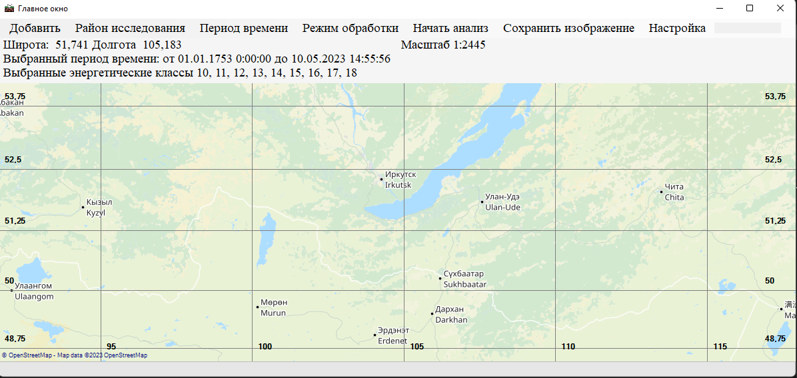

Рисунок 64 – Главное окно системы

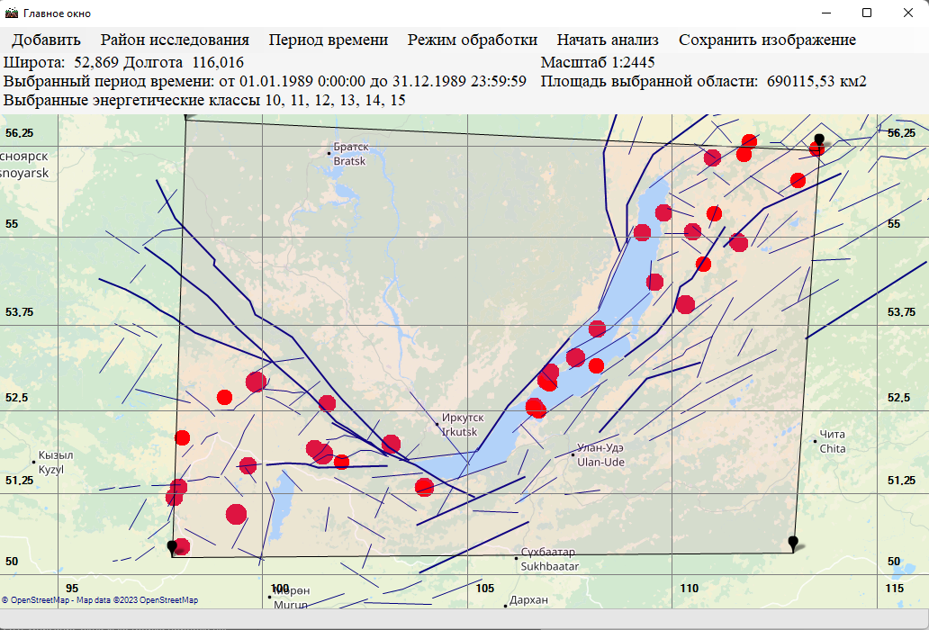

Рисунок 65 – Визуализация данных

**Часть листинга класса MainForm для работы функции**

private async void FaultShowClick(object sender, EventArgs e)

{

//Вкладка

var item = (sender as ToolStripMenuItem);

//Если она уже выбрана

if (item.Checked)

{

//Очистить слой

LayOfFaults.Clear();

LayOfFaults.Dispose();

//Собрать мусор

GC.Collect();

GC.WaitForPendingFinalizers();

//Убрать галку

item.Checked = !item.Checked;

return;

}

if (IsOnAction)

{

MessageBoxPattetn.MessageBoxInformation("Идет выполнение другого действия");

return;

}

IsOnAction = true;

//Если регион не выбран

//Получить все регионы

MapData.Faults = await db.GetRiftAsync();

//Преобразовать регионы в массив

var faults = (from f in MapData.Faults.Values

select f).ToArray();

pbAdd.Maximum = faults.Length;

var progress = new Progress<int>(value =>

{

pbAdd.Value = value;

});

//Нарисовать регионы

var count = await Task.Run(() => ShowFaults(faults, progress));

MessageBoxPattetn.MessageBoxInformation($"Отражено {WordsCorrect.CorrectFaultEnd(count)}");

pbAdd.Value = 0;

item.Checked = true;

GC.Collect();

GC.WaitForPendingFinalizers();

IsOnAction = false;

}

3.1.8 Реализация функции «Сохранить карту»

Система поддерживает возможность сохранения карты в формате .jpg и .png в любой момент времени со всей нанесенной информацией на ней (рис. 66). Реализуется с помощью класса MainForm.

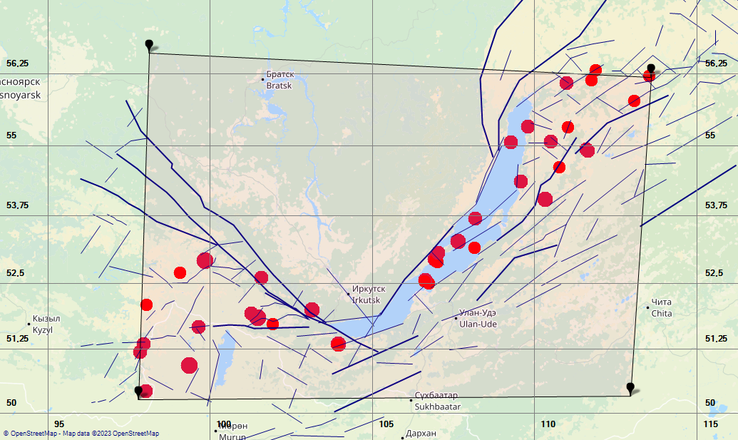

Рисунок 66 – Сохраненная карта в формате .png

**Часть листинга класса MainForm для работы функции**

private void saveMapImg(object sender, EventArgs e)

{

saveImg.FileName = "Карта";

if (saveImg.ShowDialog() == DialogResult.Cancel)

return;

string filename = saveImg.FileName;

var img = Map.ToImage();

img.Save(filename);

}

3.1.9 Реализация функции «Загрузить данные об эпицентрах»

Для добавление новой информации об эпицентрах в базу данных используется функция «Загрузить данные об эпицентрах». Она поддерживает файлы формата .eqc со специальным формированием документа (рис. 67 и 68). Реализуется с помощью класса MainForm.

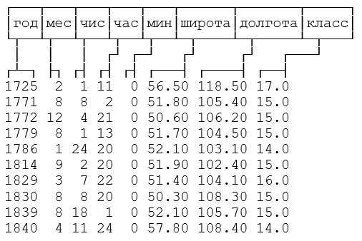

Рисунок 67 – Формат файлов .eqc

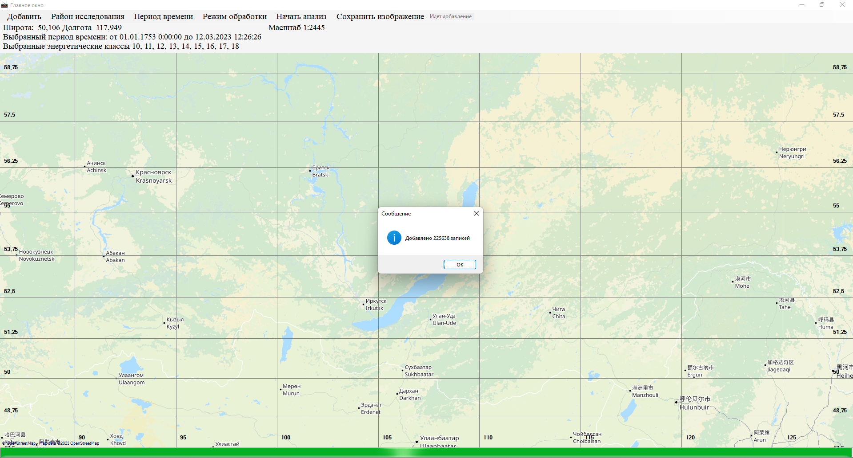

Рисунок 68 – Добавление эпицентров

**Часть листинга класса MainForm для работы функции**

private async void EpicentreFileReadClick(object sender, EventArgs e)

{

if (IsOnAction)

{

MessageBoxPattetn.MessageBoxInformation("Идет выполнение другого действия");

return;

}

openFileDialog1.Filter = "EQC files(*.EQC)|*.EQC";

//Если закрыть окно

if (openFileDialog1.ShowDialog() == DialogResult.Cancel) { return; }

IsOnAction = false;

//получить путь

var path = openFileDialog1.FileName;

var file = File.ReadAllLines(path);

pbAdd.Maximum = file.Length;

pbAdd.Value = 0;

toolStripTextBoxState.Text = "Идет добавление";

var progress = new Progress<int>(value =>

{

pbAdd.Value = value;

});

var count = await Task.Run(async () => await AddEpicentre(file, progress));

MessageBoxPattetn.MessageBoxInformation($"Добавлено {WordsCorrect.CorrectRecordEnd(count)}");

pbAdd.Value = 0;

toolStripTextBoxState.Clear();

GC.Collect();

GC.WaitForPendingFinalizers();

IsOnAction = false;

}

3.1.10 Реализация функции «Загрузить данные о разломах»

Для добавление новой информации о разломах в базу данных используется функция «Загрузить данные о разломах». Она поддерживает файлы формата .top и .txt со специальным формированием документа (рис. 69 и 70). Реализуется с помощью класса MainForm.

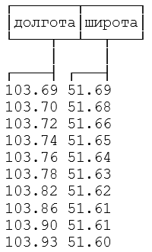

Рисунок 69 – Формат файлов разломов

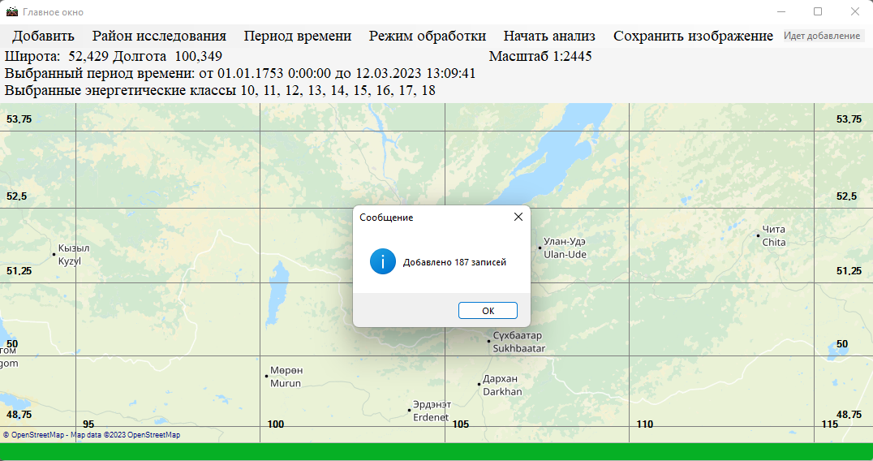

Рисунок 70 – Добавление разломов

**Часть листинга класса MainForm для работы функции**

private async void FaultFileReadClick(object sender, EventArgs e)

{

if (IsOnAction)

{

MessageBoxPattetn.MessageBoxInformation("Идет выполнение другого действия");

return;

}

//Устаносить фильтр. Только TOP файлы и Fault*.TOP

openFileDialog1.Filter = "TXT files(*.TXT)|*.TXT|" +

"TOP files(*.TOP)|*.TOP";

//Если закрыть окно

IsOnAction = true;

if (openFileDialog1.ShowDialog() == DialogResult.Cancel)

{

IsOnAction = false;

return;

}

//получить путь

var path = openFileDialog1.FileName;

//Получить все строки

var file = File.ReadAllLines(path);

//Настройка прогресс бара

pbAdd.Maximum = file.Length;

pbAdd.Value = 0;

toolStripTextBoxState.Text = "Идет добавление";

//Изменение значение прогресс бара

var progress = new Progress<int>(value =>

{

pbAdd.Value = value;

});

var count = await Task.Run(async () => await AddFault(file, progress));

MessageBoxPattetn.MessageBoxInformation($"Добавлено {WordsCorrect.CorrectRecordEnd(count)}");

pbAdd.Value = 0;

toolStripTextBoxState.Clear();

GC.Collect();

GC.WaitForPendingFinalizers();

IsOnAction = false;

}

3.1.11 Реализация функции «Генерировать отчет»

После отображения эпицентров, пользователь может генерировать отчет по найденным эпицентрам в формате .xlsx (рис. 71). Отчет содержит список всех найденных эпицентров и краткую информацию. Реализуется с помощью класса MainForm.

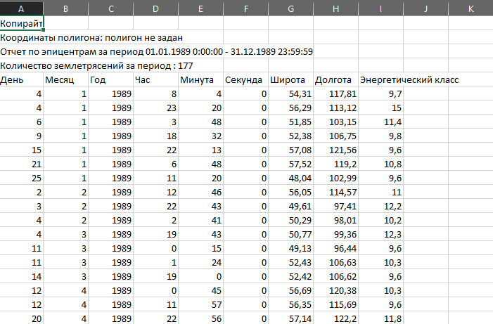

Рисунок 71 – Сгенерированный отчет

**Часть листинга класса MainForm для работы функции**

private async void CreateReportClick(object sender, EventArgs e)

{

toolStripTextBoxState.Text = "Идет генерация отчета";

var epicentres = await db.GetEpicentreAsync(Filter);

if (epicentres is null)

{

return;

}

var progress = new Progress<int>(value =>

{

pbAdd.Value = value;

});

pbAdd.Value = 0;

pbAdd.Maximum = epicentres.Count;

await Task.Run(() => CreateReport(epicentres, progress));

MessageBoxPattetn.MessageBoxInformation("Отчет успешно сгенерирован");

toolStripTextBoxState.Clear();

pbAdd.Value = 0;

}

3.1.12 Реализация функции «Сохранить график»

После построения графика, пользователь может его сохранить (рис. 72) в формате .png. Для реализации используется класс ChartForm.

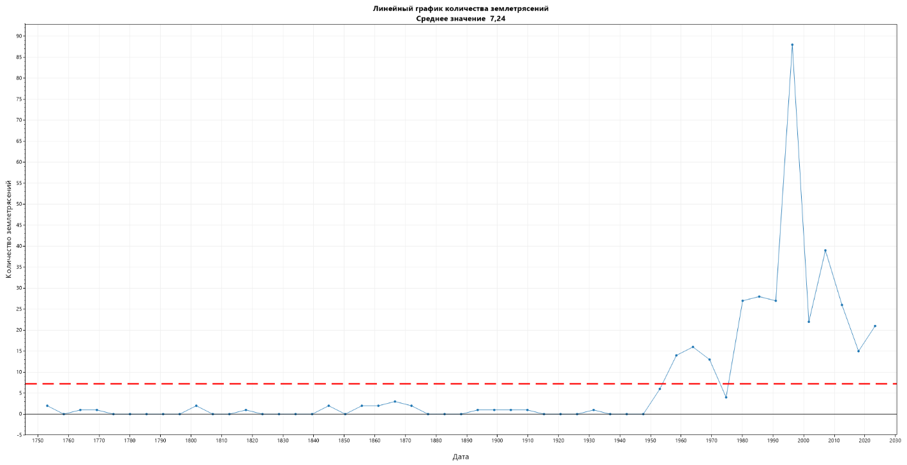

Рисунок 72 – Сохраненный график

**Часть листинга класса MainForm для работы функции**

private void SaveImgClick(object sender, EventArgs e)

{

saveFileDialog1.FileName = "График";

if (saveFileDialog1.ShowDialog() == DialogResult.Cancel)

return;

formsPlot1.Plot.SaveFig(saveFileDialog1.FileName);

}

3.2 Реализация классов

Для работы приложения было разработано 20 классов. Все классы были разделены на группы по их функциональности. Всего выделено 6 групп:

1. контроллеры. В данной группе классы осуществляют управление интерфейсом:
   1. MainForm. Класс отвечает за управление главным окно приложения, выполнения поиска и анализа эпицентров;
   2. AppSerring. Контроллер для окна «Настройка приложения»;
   3. TimeForm. Класс для контроля формы «Определение периода времени»;
   4. EmpiricalGraphsForm. Класс используется для функционирования окна «Определение временного интервала»;
   5. ClassesForm. Отвечает за работу с интерфейсным окном «Выбор энергетических классов»;
   6. SelectArea. Класс отвечает за управление формой «Выбор района исследования»;
   7. ChartForm. Отвечает за построение графиков и их визуализации на форме «График»;
2. географические объекты. Группа описывает объекты, выводимые на карту:
   1. Epicentre. Модель эпицентра со всеми параметрами;
   2. Rift. Моделирует разлом;
3. перечисления. Классы типа enum;
   1. AreaType. Содержит список фигур, по которым можно задавать район исследования;
   2. PlotType. Хранит список графиков;
4. фильтр. Класс, созданный как обертка для поиска эпицентров в базе данных:
   1. DateTimeFilter. Содержит данные для поиска эпицентров по дате;
   2. District. Содержит информацию о районе исследования для поиска эпицентров;
   3. Filter. Является фильтром для поиска эпицентров по критериям;
5. статические. Классы из этой группы статического типа и используются как шаблоны:
   1. MessageBoxPattern. Позволяет создавать MessageBox’ы различных форматов
   2. WordsCorrect. Используется для корректного выбора окончания у слов;
6. Классы без группы. Некоторые классы не удалось выделить в отдельные группы:
   1. MapData. Класс используется для хранения географических объектов в словарях для быстрого доступа к ним:
   2. Program. Используется для запуска приложения. Открывает главное окно;
   3. IniFile. Класс позволяет взаимодействовать с файлом конфигурации;
   4. DataBaseWorker. Используется для взаимодействия с базой данных.

На рисунке 73 продемонстрирована диаграмма классов. Приложение А содержит листинг кода всей системы. В приложении Б подробно описан каждый класс.

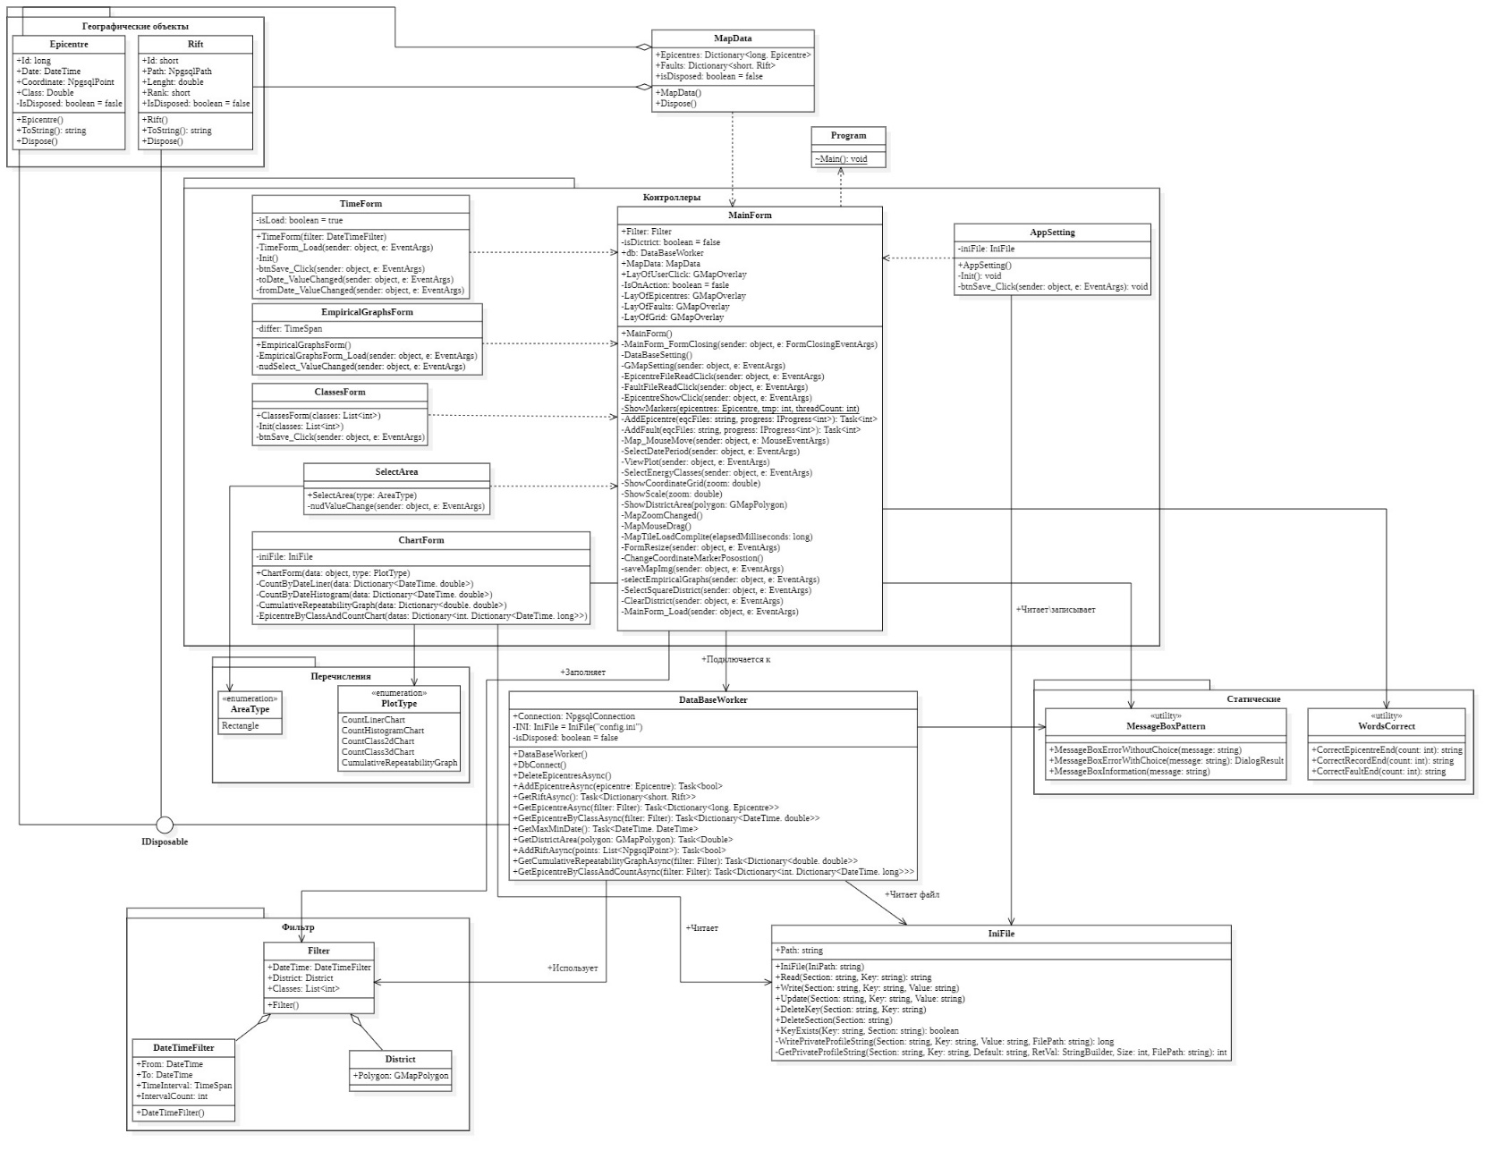

Рисунок 73 – Диаграмма классов

3.3 Сравнение полученных результатов

Для проведения корректного решения, было проведено сравнение результатов, полученных с использованием старой программы, с новой. Как следует из вышесказанного, была реализована часть функциональных возможностей. Было разработано N тестов, представленных в таблице 3.

Таблица 3 – Тесты программы

|  |  |  |  |  |
| --- | --- | --- | --- | --- |
| **№** | **Назначение** | **Входные данные** | **Ожидаемый результат** | **Сравнение результатов** |
| 1 | 2 | 3 | 4 | 5 |
| 1 | Загрузка новых данных об эпицентрах | Каталог с эпицентрами | Добавленная информация в базу данных | Старая система не поддерживает загрузку эпицентров |
| 2 | Загрузка новых данных о разломах | Каталог с разломами | Добавленная информация в базу данных | Старая система не поддерживает загрузку разломов |
| 3 | Выбор района исследования с использованием мыши | Координаты вершин многоугольника | Выделенный район исследования | Выбран одинаковый район исследования |
| 4 | Выбор района исследования с использованием прямоугольника | Параметры прямоугольника | Выделенный район исследования | Старая система не поддерживает выбор район исследования с использованием фигур |
| 5 | Очистка параметров района исследования | - | Карта без района исследования | Системы очистили район исследования |
| 6 | Отображение топографии на карте | Координаты топографии | Карта с отображенной топографией | Обе системы корректно отработали |
| 7 | Выбор периода времени | Период времени | Сохраненный период времени |  |

3.4 Руководство пользователя

4. Экономическое обоснование

5. Безопасность жизнедеятельности

Заключение

Список использованных источников

Приложение А

**Исходный код приложения**

Класс MainForm

using Diploma.Classes;

using Diploma.Classes.Filters;

using Diploma.Classes.Statics;

using Diploma.Classes.Topography;

using GMap.NET;

using GMap.NET.MapProviders;

using GMap.NET.WindowsForms;

using GMap.NET.WindowsForms.Markers;

using NLog;

using NpgsqlTypes;

using System.Reflection;

using System.Runtime.InteropServices;

using Excel = Microsoft.Office.Interop.Excel;

namespace Diploma

{

public partial class MainForm : Form

{

#region Properties

//Фильтр

public Filter Filter { get; set; }

//Указывает на выбор района исследования

bool isDictrict { get; set; } = false;

//Указывает на выполнение операции

bool IsOnAction { get; set; } = false;

//Объект для работы с базой данных

public DataBaseWorker db { get; private set; }

//Данные о топографии

public MapData MapData { get; set; }

///Слой эпицентров

private GMapOverlay LayOfEpicentres { get; set; }

///Слой разломов

private GMapOverlay LayOfFaults { get; set; }

//Слой кликов юсера

public GMapOverlay LayOfUserClick { get; set; }

#endregion

#region Settings

public MainForm()

{

InitializeComponent();

MapData = new MapData();

Filter = new Filter();

lblTime.Text = $"Выбранный период времени: от {Filter.DateTime.From} до {Filter.DateTime.To}";

lblClasses.Text = $"Выбранные энергетические классы {String.Join(", ", Filter.Classes.ToArray())}";

saveImg.Filter = "Image Files (*.png)|*.png|Image Files (*.jpg)|*.jpg|All files(*.*)|*.*";

}

/// <summary>

/// Метод, вызываемый при закрытии формы. Закрывает соединение с базой данных и чистит мусор

/// </summary>

/// <param name="sender"></param>

/// <param name="e"></param>

private void MainForm_FormClosing(object sender, FormClosingEventArgs e)

{

Application.Exit();

}

/// <summary>

/// Подключение к базе данных

/// </summary>

private async void DataBaseSetting()

{

db = new();

try

{

db.DbConnect();

}

catch (Exception ex)

{

MessageBoxPattern.MessageBoxErrorWithoutChoice(ex.Message);

Application.Exit();

}

}

private GMapOverlay LayOfGrid { get; set; }

/// <summary>

/// Метод для настройки карты

/// </summary>

/// <param name="sender"></param>

/// <param name="e"></param>

private void GMapSetting(object sender, EventArgs e)

{

//Настройка компонента GMap

Map.Bearing = 0;

//Движение карты по левой кнопке мыши

Map.CanDragMap = true;

Map.DragButton = MouseButtons.Left;

Map.GrayScaleMode = true;

//Включить маркеры

Map.MarkersEnabled = true;

Map.RoutesEnabled = true;

//Настройки зума

Map.MaxZoom = 13;

Map.MinZoom = 1;

//Курсор мыши в центре карты

Map.MouseWheelZoomType = MouseWheelZoomType.MousePositionWithoutCenter;

//Убрать крестик в центре

Map.ShowCenter = false;

//Откючение негативного режима

Map.NegativeMode = false;

//Разрешить полигоны

Map.PolygonsEnabled = true;

//Скрыть сетку ???

Map.ShowTileGridLines = false;

//При загрузке выбрать зум

Map.Zoom = 6;

//Выбрать карту

//Бинг географическая

//Map.MapProvider = GMapProviders.BingHybridMap;

//Гугл географическая

//Map.MapProvider = GMapProviders.GoogleHybridMap;

//OPS с географией

Map.MapProvider = GMapProviders.OpenCycleMap;

//Map.MapProvider = GMapProviders.ArcGIS_World_Topo_Map;

GMaps.Instance.Mode = AccessMode.ServerAndCache;

//Выбрать точку загрузки

Map.Position = new(51.8792000, 104.7894000);

GMapProvider.Language = LanguageType.Russian;

LayOfEpicentres = new("Epicentre");

Map.Overlays.Add(LayOfEpicentres);

LayOfFaults = new("Fault");

Map.Overlays.Add(LayOfFaults);

LayOfUserClick = new("UserClick");

Map.Overlays.Add(LayOfUserClick);

LayOfGrid = new("Grid");

Map.Overlays.Add(LayOfGrid);

Map.ScaleMode = ScaleModes.Fractional;

ShowCoordinateGrid(Map.Zoom);

ShowScale(Map.Zoom);

}

#endregion

#region Work with files

#region Work with epicentre

/// <summary>

/// Событие при назажатии на кнопку "Добавить\Эпицентры\Из файла"

/// </summary>

/// <param name="sender"></param>

/// <param name="e"></param>

private async void EpicentreFileReadClick(object sender, EventArgs e)

{

if (IsOnAction)

{

MessageBoxPattern.MessageBoxInformation("Идет выполнение другого действия");

return;

}

openFileDialog1.Filter = "EQC files(*.EQC)|*.EQC";

//Если закрыть окно

if (openFileDialog1.ShowDialog() == DialogResult.Cancel) { return; }

IsOnAction = false;

//получить путь

var path = openFileDialog1.FileName;

var file = File.ReadAllLines(path);

//Настройка прогресс бара

pbAdd.Maximum = file.Length;

pbAdd.Value = 0;

toolStripTextBoxState.Text = "Идет добавление";

//Изменение значение прогресс бара

var progress = new Progress<int>(value =>

{

pbAdd.Value = value;

});

var count = await Task.Run(async () => await AddEpicentre(file, progress));

MessageBoxPattern.MessageBoxInformation($"Добавлено {WordsCorrect.CorrectRecordEnd(count)}");

pbAdd.Value = 0;

toolStripTextBoxState.Clear();

GC.Collect();

GC.WaitForPendingFinalizers();

IsOnAction = false;

}

#endregion

#region Work with fault

/// <summary>

/// Событие при назажатии на кнопку "Добавить\Разломы\Из файла"

/// </summary>

/// <param name="sender"></param>

/// <param name="e"></param>

private async void FaultFileReadClick(object sender, EventArgs e)

{

if (IsOnAction)

{

MessageBoxPattern.MessageBoxInformation("Идет выполнение другого действия");

return;

}

//Устаносить фильтр. Только TOP файлы и Fault*.TOP

openFileDialog1.Filter = "TXT files(*.TXT)|*.TXT|" +

"TOP files(*.TOP)|*.TOP";

//Если закрыть окно

IsOnAction = true;

if (openFileDialog1.ShowDialog() == DialogResult.Cancel)

{

IsOnAction = false;

return;

}

//получить путь

var path = openFileDialog1.FileName;

//Получить все строки

var file = File.ReadAllLines(path);

//Настройка прогресс бара

pbAdd.Maximum = file.Length;

pbAdd.Value = 0;

toolStripTextBoxState.Text = "Идет добавление";

//Изменение значение прогресс бара

var progress = new Progress<int>(value =>

{

pbAdd.Value = value;

});

var count = await Task.Run(async () => await AddFault(file, progress));

MessageBoxPattern.MessageBoxInformation($"Добавлено {WordsCorrect.CorrectRecordEnd(count)}");

pbAdd.Value = 0;

toolStripTextBoxState.Clear();

GC.Collect();

GC.WaitForPendingFinalizers();

IsOnAction = false;

}

#endregion

#endregion

#region Analize

/// <summary>

/// Событие при нажатии на кнопку "Начать анализ\Эпицентры"

/// </summary>

/// <param name="sender"></param>

/// <param name="e"></param>

private async void EpicentreShowClick(object sender, EventArgs e)

{

var item = (sender as ToolStripMenuItem);

if (item.Checked)

{

LayOfEpicentres.Clear();

LayOfEpicentres.Dispose();

GC.Collect();

GC.WaitForPendingFinalizers();

item.Checked = !item.Checked;

this.Invalidate();

return;

}

if (IsOnAction)

{

MessageBoxPattern.MessageBoxInformation("Идет выполнение другого действия");

return;

}

IsOnAction = true;

MapData.Epicentres = await db.GetEpicentreAsync(Filter);

if (MapData.Epicentres is null)

{

IsOnAction = false;

return;

}

var epicentres = MapData.Epicentres.Values.ToArray();

//Количество потоков

var threadCount = 2;

//Если число потоков больше числа элементов

if (epicentres.Length < threadCount)

{

threadCount = epicentres.Length;

}

//Создать потоки

Thread[] thread = new Thread[threadCount];

//Интерфейс для прогресс бара

IProgress<int> progress = new Progress<int>(value =>

{

pbAdd.Value = value;

});

//Добавить подпись

toolStripTextBoxState.Text = "Идет отображение";

//Список маркеркеров

List<List<GMarkerGoogle>> marker = new();

pbAdd.Maximum = epicentres.Length;

pbAdd.Value = 0;

//Число добавленных

int count = 0;

//Запустить потоки

await Task.Run(() =>

{

//Инициализировать каждый поток

for (int i = 0; i < thread.Length; i++)

{

int tmp = i;

thread[i] = new Thread(() => marker.Add(ShowMarkers(epicentres, tmp, thread.Length)));

thread[i].Start();

}

//Отобразить маркеры

for (int i = 0; i < thread.Length; i++)

{

int tmp = i;

thread[i].Join();

foreach (var m in marker[i])

{

count++;

progress?.Report(count);

LayOfEpicentres.Markers.Add(m);

}

}

});

//Перерисовать форму

this.Invalidate();

MessageBoxPattern.MessageBoxInformation($"Отражено {WordsCorrect.CorrectEpicentreEnd(count)}");

pbAdd.Value = 0;

toolStripTextBoxState.Clear();

item.Checked = !item.Checked;

Map.Invalidate();

IsOnAction = false;

}

/// <summary>

/// Метод для создания маркеров эпицентров

/// </summary>

/// <param name="epicentres">Массив эпицентров</param>

/// <param name="tmp">Текущий поток</param>

/// <param name="threadCount">Количество потоков</param>

/// <returns>Список маркеров</returns>

private static List<GMarkerGoogle> ShowMarkers(Epicentre[] epicentres, int tmp, int threadCount)

{

//"Число" массивов

int parts = epicentres.Length / threadCount;

//начальный индекс

int begin = parts * tmp;

//Конечный индекс

int end = begin + parts;

//Если номер текущего потока равен числу потоков, то конец равен длине эпицентров

if (tmp == threadCount - 1) end = epicentres.Length;

//Список маркеров

List<GMarkerGoogle> markers = new();

for (int i = begin; i < end; i++)

{

//Если класс эпицентра меньше 1 то перейти к следующему

if (epicentres[i].Class < 1)

{

continue;

}

//Получить класс

int classes = (int)(epicentres[i].Class);

//Выбрать цвет эпицентра взависимости от класса

Brush brush = classes switch

{

0 => Brushes.Orange,

> 0 and <= 3 => Brushes.OrangeRed,

> 3 and <= 6 => Brushes.DarkOrange,

> 6 and <= 9 => Brushes.Red,

> 9 and <= 12 => Brushes.Crimson,

> 12 and <= 15 => Brushes.Firebrick,

> 15 and <= 18 => Brushes.Maroon,

_ => Brushes.DarkRed

};

//Если значение неадекатно, заменить его на 20

classes = classes > 20 ? 30 : classes;

//Создать изображение

classes *= 2;

var bitmap = new Bitmap(classes, classes, System.Drawing.Imaging.PixelFormat.Format32bppArgb);

//Создать "художника"

var graphics = Graphics.FromImage(bitmap);

//Нарисовать окружность

graphics.FillEllipse(brush, 0, 0, classes, classes);

//Создать маркер в заданных координатах и зданным рисунком

GMarkerGoogle marker = new(new PointLatLng(

epicentres[i].Coordinate.X, epicentres[i].Coordinate.Y

), bitmap

)

{

//Добавить описание

ToolTipText = epicentres[i].ToString()

};

markers.Add(marker);

}

//this.Invalidate(); //перерисовываем форму

return markers;

}

#endregion

#region Adding entries to the database

/// <summary>

/// Метод для добавления эпицентров в базу данных

/// </summary>

/// <param name="eqcFiles">Словарь со всеми эпицентрами</param>

/// <param name="progress">Интерфейс для доступа к progressBar</param>

/// <returns>Количество добавленных записей</returns>

private async Task<int> AddEpicentre(string[] eqcFiles, IProgress<int> progress)

{

//db.DeleteEpicentresAsync();

int countAdded = 0;

int count = 0;

foreach (var file in eqcFiles)

{

//Год

int year = 0;

//Стандартные значение секунды, широты, долготы, класса

int second = 0;

double latitude = 0;

double longitude = 0;

double classes = 0;

//Дата

int month = 0;

int day = 0;

int hour = 0;

int minute = 0;

DateTime dt;

string[] line;

//Координаты

NpgsqlPoint point = new();

try

{

//убрать все пробелы и если нет ничего то пропустить

if (file.Trim().Length == 0)

{

continue;

}

//заменить лишнее и разбить линию по проблам

line = file.Replace(" ", " ").Replace(" ", " ").Split(' ');

//Если в линии меньше 7 элементов, она сломана

if (line.Length < 7)

{

continue;

}

//получить год

year = int.Parse(line[0]);

//получить месяц

month = int.Parse(line[1]);

//получить день

day = int.Parse(line[2]);

//получить час

hour = int.Parse(line[3]);

//получить минуту

minute = int.Parse(line[4]);

latitude = double.Parse(line[5].Replace('.', ','));

longitude = double.Parse(line[6].Replace('.', ','));

classes = double.Parse(line[7].Replace('.', ','));

//сформировать точку

point = new(latitude, longitude);

//сформировать дату

dt = new(year, month, day, hour, minute, second);

}

catch (ArgumentOutOfRangeException)

{

var msg = $"Файл имеет не верную дату\n" +

$"Дата: {year}-{month}-{day}\n" +

$"Время: {hour}:{minute}:{0}\n" +

$"Предлагаемый вариант:\n\n";

while (true)

{

//Если месяц больше 12

if (month > 12)

{

year += month / 12;

DateTime date = new(year, 1, 1);

date.AddMonths(month % 12);

month = date.Month;

day = date.Day;

}

//Если 29 февраля в не високосный год

if (month == 2 && day == 29 && year % 4 != 0)

{

month++;

day = 1;

}

//если секунда меньше 0

if (second < 0)

{

second *= -1;

}

//если секунда больше 59

if (second >= 60)

{

minute += (int)second / 60;

second %= 60;

}

if (minute >= 60)

{

hour += (int)minute / 60;

minute %= 60;

}

//если час больше 23

if (hour >= 24)

{

day += hour / 24;

hour %= 24;

}

try

{

DateTime dateTime = new(year, month, day, hour, minute, second);

break;

}

catch (Exception)

{

continue;

}

}

msg += $"Дата: {year}-{month}-{day}\n" +

$"Время: {hour}:{minute}:{second}\n" +

$"Скорректировать запись?";

var result = MessageBoxPattern.MessageBoxErrorWithChoice(msg);

if (result == DialogResult.OK)

{

//сформировать дату

dt = new(year, month, day, hour, minute, second);

}

else

{

continue;

}

}

catch (FormatException)

{

//MessageBoxPattetn.MessageBoxErrorWithoutChoice($"Строка {file} имеет не верный формат");

continue;

}

catch (IndexOutOfRangeException)

{

//MessageBoxPattetn.MessageBoxErrorWithoutChoice($"Строка {file} имеет не верный формат");

continue;

}

//создать объект землетрсение

Epicentre eq = new()

{

Class = classes,

Date = dt,

Coordinate = point

};

var isAdded = await db.AddEpicentreAsync(eq);

if (isAdded)

{

countAdded++;

}

progress?.Report(count++);

}

return countAdded;

}

/// <summary>

/// Метод для добавления разломов в базу данных

/// </summary>

/// <param name="faults">Словарь со всеми разломами</param>

/// <param name="progress">Интерфейс для доступа к progressBar</param>

/// <returns>Число добавленных записей</returns>

private async Task<int> AddFault(string[] faults, IProgress<int> progress)

{

//Поличество добавленных записей

var countAdded = 0;

//Общее число записей

var count = 0;

//Пройтись по каждому файлу

NpgsqlPath path;

List<NpgsqlPoint> points = new();

List<PointLatLng> pointLatLngs = new();

for (int i = 0; i < faults.Length; i += 2)

{

try

{

progress?.Report(count += 2);

//Разобрать по 2 строки на точки

NpgsqlPoint point1 = new();

point1.Y = Convert.ToDouble(faults[i].Split(' ')[0].Replace('.', ','));

point1.X = Convert.ToDouble(faults[i].Split(' ')[1].Replace('.', ','));

NpgsqlPoint point2 = new();

point2.Y = Convert.ToDouble(faults[i + 1].Split(' ')[0].Replace('.', ','));

point2.X = Convert.ToDouble(faults[i + 1].Split(' ')[1].Replace('.', ','));

points.Add(point1);

points.Add(point2);

pointLatLngs.Add(new(point1.Y, point1.X));

pointLatLngs.Add(new(point2.Y, point2.X));

if (i + 2 < faults.Length)

{

if (Convert.ToDouble(faults[i + 2].Split(' ')[0].Replace('.', ',')) == point2.Y

&& Convert.ToDouble(faults[i + 2].Split(' ')[1].Replace('.', ',')) == point2.X)

{

points.Remove(point2);

pointLatLngs.Remove(new(Convert.ToDouble(faults[i + 1].Split(' ')[1].Replace('.', ',')),

Convert.ToDouble(faults[i + 1].Split(' ')[1].Replace('.', ','))));

continue;

}

}

path = new(points) { Open = true };

GMapRoute polygon = new(pointLatLngs, $"fault {new Random().Next(1000)}");

var dist = polygon.Distance;

Console.WriteLine();

Rift flt = new()

{

Line = path,

Lenght = dist

};

var isAdded = await db.AddRiftAsync(points);

if (isAdded)

{

countAdded++;

}

points = new();

}

catch (FormatException)

{

}

}

return countAdded;

}

#endregion

#region Dictrict of reseach

#region Choice dictrict

/// <summary>

/// Добавление нового маркера для полигона

/// </summary>

/// <param name="pointClick"></param>

/// <param name="e"></param>

private async void SelectDistrict(PointLatLng pointClick, MouseEventArgs e)

{

//Если не выбран пункт

if (!isDictrict)

{

return;

}

//Если левая кнопка мыши

if (e.Button == MouseButtons.Left)

{

IsOnAction = true;

//Получить координаты клика

var x = pointClick.Lat;

var y = pointClick.Lng;

//Создать точку

PointLatLng point = new(x, y);

//Создать маркер

GMarkerGoogle marker = new(point, GMarkerGoogleType.black_small);

//Проверить есть ли точка

var unique = (from p in LayOfUserClick.Markers.ToList()

select p.Position into coordinate

where coordinate.Lat == point.Lat

&& coordinate.Lng == point.Lng

select coordinate).ToList();

//Если есть, ничего не делать

if (unique.Count != 0)

{

return;

}

//Добавить подпись

marker.ToolTipText = $"Широта: {string.Format("{0: .00}", x)}\nДолгота {string.Format("{0: .00}", y)}";

//Добавить маркер

LayOfUserClick.Markers.Add(marker);

//Создать лист точке

List<PointLatLng> pointLatLngs = new();

//Получить маркеры из слоя

var points = LayOfUserClick.Markers.ToList();

//Получить и записать все координаты

foreach (var p in points)

{

pointLatLngs.Add(new(p.Position.Lat, p.Position.Lng));

}

//Создать ручку

Pen pen = new(Color.Black, 1);

//Создать полигон

GMapPolygon polygon = new(pointLatLngs, "District");

//Покрасить линии

polygon.Stroke = pen;

//Покрасить область

polygon.Fill = new SolidBrush(Color.FromArgb(15, Color.DeepPink));

//Почистить фильтр если он создан

if (Filter.District.Polygon is not null)

{

Filter.District.Polygon.Clear();

}

//Присвоить фильтр

Filter.District.Polygon = polygon;

//Очистить полигон

LayOfUserClick.Polygons.Clear();

//Добавить полигон

LayOfUserClick.Polygons.Add(polygon);

ShowDistrictArea(polygon);

IsOnAction = false;

}

}

/// <summary>

/// Включение выбора района исследования

/// </summary>

/// <param name="sender"></param>

/// <param name="e"></param>

private void SwitchSelectDistrict(object sender, EventArgs e)

{

//Если происходит действие

if (IsOnAction)

{

MessageBoxPattern.MessageBoxInformation("Идет выполнение другого действия");

return;

}

var item = (sender as ToolStripMenuItem);

item.Checked = !item.Checked;

isDictrict = !isDictrict;

//Если отмена режима

if (!isDictrict)

{

GC.Collect();

GC.WaitForPendingFinalizers();

return;

}

}

/// <summary>

/// Удаление маркеров в районе исследования

/// </summary>

/// <param name="item"></param>

/// <param name="e"></param>

private void DistrictMarkerDelete(GMapMarker item, MouseEventArgs e)

{

//Если левая кнопка

if (e.Button == MouseButtons.Left)

{

//Получить слой маркера

GMapOverlay overlay = item.Overlay;

//Удалить точку

overlay.Polygons[0].Points.Remove(new PointLatLng(item.Position.Lat, item.Position.Lng));

//Получить новый полигон

var polygon = overlay.Polygons[0];

//Заменить

Filter.District.Polygon = polygon;

overlay.Polygons.Clear();

overlay.Polygons.Add(polygon);

overlay.Markers.Remove(item);

ShowDistrictArea(overlay.Polygons[0]);

}

}

#endregion

#region Show topography

#region Show Fault

/// <summary>

/// Событие при нажатии на кнопку "Топография\Разломы"

/// </summary>

/// <param name="sender"></param>

/// <param name="e"></param>

private async void FaultShowClick(object sender, EventArgs e)

{

//Вкладка

var item = (sender as ToolStripMenuItem);

//Если она уже выбрана

if (item.Checked)

{

//Очистить слой

LayOfFaults.Clear();

LayOfFaults.Dispose();

//Собрать мусор

GC.Collect();

GC.WaitForPendingFinalizers();

//Убрать галку

item.Checked = !item.Checked;

return;

}

if (IsOnAction)

{

MessageBoxPattern.MessageBoxInformation("Идет выполнение другого действия");

return;

}

IsOnAction = true;

//Если регион не выбран

//Получить все регионы

MapData.Faults = await db.GetRiftAsync();

//Преобразовать регионы в массив

var faults = (from f in MapData.Faults.Values

select f).ToArray();

pbAdd.Maximum = faults.Length;

var progress = new Progress<int>(value =>

{

pbAdd.Value = value;

});

//Нарисовать регионы

var count = await Task.Run(() => ShowFaults(faults, progress));

MessageBoxPattern.MessageBoxInformation($"Отражено {WordsCorrect.CorrectFaultEnd(count)}");

pbAdd.Value = 0;

item.Checked = true;

GC.Collect();

GC.WaitForPendingFinalizers();

IsOnAction = false;

}

/// <summary>

/// Метод для отрисовки разломов

/// </summary>

/// <param name="epicentres">Массив разломов</param>

/// <param name="progress">Прогресс</param>

/// <returns>Количество отрисованных разломов</returns>

private int ShowFaults(Rift[] faults, IProgress<int> progress)

{

//Количество

var count = 0;

//Пройтись по каждому разлому

foreach (var fault in faults)

{

//Получить путь

NpgsqlPath path = fault.Line.Value;

//Разобрать его на строки

List<PointLatLng> points = new();

foreach (var point in path)

{

points.Add(new PointLatLng(point.X, point.Y));

}

//Создать полигон

GMapRoute polygon = new(points, fault.ToString());

//Цвет разлома и толщина

Pen pen = new(Color.Navy, 4 - fault.Rank);

//Указать цвет

polygon.Stroke = new(Color.Navy, fault.Rank);

//Добавить полигон

LayOfFaults.Routes.Add(polygon);

//Сдвинуть прогресс бар

progress?.Report(count++);

}

return count;

}

#endregion

#endregion

#endregion

/// <summary>

/// Показать текущую долготу и широту

/// </summary>

/// <param name="sender"></param>

/// <param name="e"></param>

private void Map_MouseMove(object sender, MouseEventArgs e)

{

var map = sender as GMapControl;

var coordinate = map.FromLocalToLatLng(e.X, e.Y);

lblCoordinate.Text = $"Широта: {string.Format("{0: .000}", coordinate.Lat)} Долгота {string.Format("{0: .000}", coordinate.Lng)}";

var tile = TileCoordinate.LocationCoordinate(coordinate.Lat, coordinate.Lng, (int)Map.Zoom);

}

/// <summary>

/// Выбор пременного периода

/// </summary>

/// <param name="sender"></param>

/// <param name="e"></param>

private void SelectDatePeriod(object sender, EventArgs e)

{

if (IsOnAction)

{

MessageBoxPattern.MessageBoxInformation("Идет выполнение другого действия");

return;

}

TimeForm tf = new(Filter.DateTime)

{

Owner = this

};

tf.ShowDialog();

lblTime.Text = $"Выбранный период времени: от {Filter.DateTime.From} до {Filter.DateTime.To}";

}

/// <summary>

/// Метод для построение графика

/// </summary>

/// <param name="sender"></param>

/// <param name="e"></param>

private async void ViewPlot(object sender, EventArgs e)

{

if (IsOnAction)

{

MessageBoxPattern.MessageBoxInformation("Идет выполнение другого действия");

return;

}

var item = sender as ToolStripMenuItem;

object collection = "";

PlotType type = PlotType.CountLinerChart;

switch (item.Tag)

{

case "ClassesLiner":

{

collection = await db.GetEpicentreByClassAsync(Filter);

type = PlotType.CountLinerChart;

}

break;

case "ClassesHistogram":

{

collection = await db.GetEpicentreByClassAsync(Filter);

type = PlotType.CountHistogramChart;

}

break;

case "CountClass2dChart":

{

collection = await db.GetEpicentreByClassAndCountAsync(Filter);

type = PlotType.CountClass2dChart;

}

break;

case "CumulativeRepeatabilityGraph":

{

collection = await db.GetCumulativeRepeatabilityGraphAsync(Filter);

if (((Dictionary<double, double>)collection).Count < 2)

{

MessageBoxPattern.MessageBoxErrorWithoutChoice("Но заданным параметрам не возможно построить этот график");

return;

}

type = PlotType.CumulativeRepeatabilityGraph;

}

break;

}

ChartForm chartForm = new(collection, type)

{

Owner = this

};

chartForm.Show();

}

/// <summary>

/// Метод для выбора энергетических классов

/// </summary>

/// <param name="sender"></param>

/// <param name="e"></param>

private void SelectEnergyClasses(object sender, EventArgs e)

{

ClassesForm cf = new(Filter.Classes)

{

Owner = this

};

cf.ShowDialog();

lblClasses.Text = $"Выбранные энергетические классы {String.Join(", ", Filter.Classes.ToArray())}";

}

/// <summary>

/// Рисует картографическую сетку

/// </summary>

/// <param name="zoom">Текущий зум карты</param>

private void ShowCoordinateGrid(double zoom)

{

//Задать количество линий и шаг

double horizon = 18;

double vertical = 10;

double lngStep = 40;

double lonStep = 10;

//Создать маленький маркер

var bitmap = new Bitmap(1, 1, System.Drawing.Imaging.PixelFormat.Format32bppArgb);

//Создать "художника"

var graphics = Graphics.FromImage(bitmap);

//Нарисовать окружность

graphics.FillEllipse(Brushes.Black, 0, 0, 1, 1);

//установить параметры в зависимоти от зума

for (int i = 1; i < zoom; i += 2)

{

horizon += horizon - 1;

vertical += vertical - 1;

lngStep /= 2;

lonStep /= 2;

Console.WriteLine();

}

//Создать лист полигонов

List<GMapPolygon> polygons = new();

//Установить базовую долготу

double lng = -180;

//Установить базовую широту

var lon = 85.0511287798066;

//Очистить все маркеры

LayOfGrid.Markers.Clear();

//Генерировать полигоны по долготе

for (int i = 0; i < vertical; i++)

{

//Создать список точек для прямоугольника

List<PointLatLng> points = new()

{

new(85.0511287798066, lng),

new(-85.0511287798066, lng),

};

//Создать полигон

GMapPolygon polygon = new(points, $"Долгота: {lng}");

//Залить пустотой

polygon.Fill = new SolidBrush(Color.FromArgb(0));

//Настроить ToolTip

GMarkerGoogle gMarker = new(new(Map.ViewArea.Bottom, lng), bitmap);

gMarker.Tag = "Longitude";

gMarker.ToolTipMode = MarkerTooltipMode.Always;

gMarker.ToolTipText = $"{lng}";

var toolTip = new GMapToolTip(gMarker);

gMarker.ToolTip = toolTip;

toolTip.Fill = new SolidBrush(Color.FromArgb(0));

toolTip.Font = new Font(FontFamily.GenericSansSerif, 10);

toolTip.Foreground = Brushes.Black;

toolTip.Stroke.Color = Color.FromArgb(0);

toolTip.Offset = new System.Drawing.Point(0, -20);

//Добавить маркер на слой

LayOfGrid.Markers.Add(gMarker);

//Добавить полигон в список

polygons.Add(polygon);

lng += lngStep;

}

//Содать полигоны и маркеры для широты

for (int i = 0; i < horizon; i++)

{

List<PointLatLng> points = new()

{

new(lon, -180),

new(lon, 180)

};

GMarkerGoogle gMarkerLeft = new(new(lon, Map.ViewArea.Lng), bitmap);

gMarkerLeft.ToolTipMode = MarkerTooltipMode.Always;

gMarkerLeft.ToolTipText = $"{lon}";

var toolTipLeft = new GMapToolTip(gMarkerLeft);

gMarkerLeft.ToolTip = toolTipLeft;

toolTipLeft.Fill = new SolidBrush(Color.FromArgb(0));

toolTipLeft.Font = new Font(FontFamily.GenericSansSerif, 10);

toolTipLeft.Foreground = Brushes.Black;

toolTipLeft.Stroke.Color = Color.FromArgb(0);

toolTipLeft.Offset = new System.Drawing.Point(0, (int)(zoom * (-2)));

gMarkerLeft.Tag = "LatitudeLeft";

LayOfGrid.Markers.Add(gMarkerLeft);

GMarkerGoogle gMarkerRight = new(new(lon, Map.ViewArea.Right), bitmap);

gMarkerRight.Tag = "LatitudeRight";

gMarkerRight.ToolTipMode = MarkerTooltipMode.Always;

gMarkerRight.ToolTipText = $"{lon}";

var toolTipRight = new GMapToolTip(gMarkerRight);

gMarkerRight.ToolTip = toolTipRight;

toolTipRight.Fill = new SolidBrush(Color.FromArgb(0));

toolTipRight.Font = new Font(FontFamily.GenericSansSerif, 10);

toolTipRight.Foreground = Brushes.Black;

toolTipRight.Stroke.Color = Color.FromArgb(0);

toolTipRight.Offset = new System.Drawing.Point(-55, (int)(zoom * (-2)));

LayOfGrid.Markers.Add(gMarkerRight);

GMapPolygon polygon = new(points, $"Широта: {lon}");

if (i == 0)

{

lon -= 0.0511287798066;

}

lon -= lonStep;

if (i == horizon - 2)

{

lon -= 0.511287798066;

}

polygon.Fill = new SolidBrush(Color.FromArgb(0));

polygons.Add(polygon);

}

//Удалить полигоны

LayOfGrid.Polygons.Clear();

//Добавить полигоны на слой

foreach (var p in polygons)

{

p.Stroke = new Pen(Color.Gray, 1);

LayOfGrid.Polygons.Add(p);

}

}

/// <summary>

/// Выводит текущий масштаб

/// </summary>

/// <param name="zoom">Текущий зум карты</param>

private void ShowScale(double zoom)

{

var scale = LayOfGrid.Control.MapProvider.Projection.GetGroundResolution((int)zoom, 0);

lblScale.Text = $"Масштаб 1:{(int)scale}";

}

/// <summary>

/// Метод для расчета площади района исследования

/// </summary>

/// <param name="polygon">Полигон для расчета</param>

private async void ShowDistrictArea(GMapPolygon polygon)

{

if (polygon.Points.Count < 3)

{

lblArea.Visible = false;

return;

}

lblArea.Visible = true;

var area = await db.GetDistrictArea(polygon);

lblArea.Text = $"Площадь выбранной области: {string.Format("{0: .00}", area)} км2";

}

/// <summary>

/// Вызывается при измненении зума

/// </summary>

private void MapZoomChanged()

{

var zoom = Map.Zoom;

ShowScale(zoom);

ShowCoordinateGrid(zoom);

}

/// <summary>

/// Вызывается при движении карты

/// </summary>

private void MapMouseDrag()

{

ChangeCoordinateMarkerPosostion();

}

/// <summary>

/// Вызывается при успешной загрузке тайла

/// </summary>

/// <param name="elapsedMilliseconds"></param>

private void MapTileLoadComplite(long elapsedMilliseconds)

{

ChangeCoordinateMarkerPosostion();

}

/// <summary>

/// Вызывается при изменении размера формы

/// </summary>

/// <param name="sender"></param>

/// <param name="e"></param>

private void FormResize(object sender, EventArgs e)

{

ChangeCoordinateMarkerPosostion();

}

/// <summary>

/// Метод для изменения положения меток с широтой\долготой

/// </summary>

private void ChangeCoordinateMarkerPosostion()

{

//Получить видимую область

var view = Map.ViewArea;

//Пройтись по всем маркерам

foreach (var marker in LayOfGrid.Markers)

{

//Если долгота

if (marker.Tag == "Longitude")

{

//Сдвинуть метку по широте

marker.Position = new(view.Bottom, marker.Position.Lng);

Console.WriteLine();

}

//Если слева

else if (marker.Tag == "LatitudeLeft")

{

//Сдвинуть метку по долготе влево

marker.Position = new(marker.Position.Lat, view.Lng);

}

else if (marker.Tag == "LatitudeRight")

{

//Сдвинуть метку по долготе влево

marker.Position = new(marker.Position.Lat, view.Right);

}

}

}

/// <summary>

/// Метод, формирующий и сохраняеющий изображение карты

/// </summary>

/// <param name="sender"></param>

/// <param name="e"></param>

private void SaveMapImg(object sender, EventArgs e)

{

saveImg.FileName = "Карта";

if (saveImg.ShowDialog() == DialogResult.Cancel)

return;

string filename = saveImg.FileName;

var img = Map.ToImage();

img.Save(filename);

}

/// <summary>

/// Метод, вызывающий форму для выбора параметров для эмпирический графиков

/// </summary>

/// <param name="sender"></param>

/// <param name="e"></param>

private void SelectEmpiricalGraphs(object sender, EventArgs e)

{

EmpiricalGraphsForm egf = new() { Owner = this };

egf.ShowDialog();

}

/// <summary>

/// Выбор района исследования с использованием фигуры

/// </summary>

/// <param name="sender"></param>

/// <param name="e"></param>

private void SelectSquareDistrict(object sender, EventArgs e)

{

SelectArea sa = new(AreaType.Rectangle);

sa.Owner = this;

sa.ShowDialog();

if (LayOfUserClick.Polygons.Count == 0)

{

return;

}

ShowDistrictArea(LayOfUserClick.Polygons[0]);

}

/// <summary>

/// Очищает район исследования

/// </summary>

/// <param name="sender"></param>

/// <param name="e"></param>

private void ClearDistrict(object sender, EventArgs e)

{

LayOfUserClick.Polygons.Clear();

LayOfUserClick.Markers.Clear();

Filter.District.Polygon = null;

мышкаToolStripMenuItem.Checked = false;

isDictrict = false;

lblArea.Visible = false;

}

/// <summary>

/// Вызывается при загрузке формы

/// </summary>

/// <param name="sender"></param>

/// <param name="e"></param>

private void MainForm_Load(object sender, EventArgs e)

{

//Подключение к бд

DataBaseSetting();

}

/// <summary>

/// Инициирует создание отчета

/// </summary>

/// <param name="sender"></param>

/// <param name="e"></param>

private async void CreateReportClick(object sender, EventArgs e)

{

toolStripTextBoxState.Text = "Идет генерация отчета";

var epicentres = await db.GetEpicentreAsync(Filter);

if (epicentres is null)

{

return;

}

var progress = new Progress<int>(value =>

{

pbAdd.Value = value;

});

pbAdd.Value = 0;

pbAdd.Maximum = epicentres.Count;

await Task.Run(() => CreateReport(epicentres, progress));

MessageBoxPattern.MessageBoxInformation("Отчет успешно сгенерирован");

toolStripTextBoxState.Clear();

pbAdd.Value = 0;

}

/// <summary>

/// Создает отчет

/// </summary>

/// <param name="epicentres">Словарь эпицентов</param>

/// <param name="progress">Прогресс бар</param>

private void CreateReport(Dictionary<long, Epicentre> epicentres, IProgress<int> progress)

{

Excel.Application application = null;

Excel.Workbooks workbooks = null;

Excel.Workbook workbook = null;

Excel.Sheets worksheets = null;

Excel.Worksheet worksheet = null;

Excel.Range cell = null;

try

{

application = new Excel.Application();

workbooks = application.Workbooks;

workbook = workbooks.Add();

worksheets = workbook.Worksheets;

worksheet = worksheets.Item[1];

cell = worksheet.Cells[1, 1];

cell.Value = "Копирайт";

cell = worksheet.Cells[2, 1];

cell.Value = "Координаты полигона: ";

if (Filter.District.Polygon is not null)

{

if (Filter.District.Polygon.Points.Count < 1)

{

cell.Value += "полигон не задан";

}

else

{

var polygon = "";

foreach (var point in Filter.District.Polygon.Points)

{

polygon += $"{(string.Format("{0: .00}", point.Lat)).ToString().Replace(',', '.')} {string.Format("{0: .00}", point.Lng).ToString().Replace(',', '.')}, ";

}

polygon = polygon.Remove(polygon.Length - 2);

cell.Value += $"{polygon}";

}

}

else

{

cell.Value += "полигон не задан";

}

cell = worksheet.Cells[3, 1];

cell.Value = $"Отчет по эпицентрам за период {Filter.DateTime.From} - {Filter.DateTime.To}";

cell = worksheet.Cells[4, 1];

cell.Value = $"Количество землетрясений за период : {epicentres.Count}";

cell = worksheet.Cells[5, 1];

cell.Value = "День";

cell = worksheet.Cells[5, 2];

cell.Value = "Месяц";

cell = worksheet.Cells[5, 3];

cell.Value = "Год";

cell = worksheet.Cells[5, 4];

cell.Value = "Час";

cell = worksheet.Cells[5, 5];

cell.Value = "Минута";

cell = worksheet.Cells[5, 6];

cell.Value = "Секунда";

cell = worksheet.Cells[5, 7];

cell.Value = "Широта";

cell = worksheet.Cells[5, 8];

cell.Value = "Долгота";

cell = worksheet.Cells[5, 9];

cell.Value = "Энергетический класс";

var count = 1;

var pos = 6;

foreach (var epi in epicentres)

{

cell = worksheet.Cells[pos, 1];

cell.Value = epi.Value.Date.Day;

cell = worksheet.Cells[pos, 2];

cell.Value = epi.Value.Date.Month;

cell = worksheet.Cells[pos, 3];

cell.Value = epi.Value.Date.Year;

cell = worksheet.Cells[pos, 4];

cell.Value = epi.Value.Date.Hour;

cell = worksheet.Cells[pos, 5];

cell.Value = epi.Value.Date.Minute;

cell = worksheet.Cells[pos, 6];

cell.Value = epi.Value.Date.Second;

cell = worksheet.Cells[pos, 7];

cell.Value = epi.Value.Coordinate.X;

cell = worksheet.Cells[pos, 8];

cell.Value = epi.Value.Coordinate.Y;

cell = worksheet.Cells[pos, 9];

cell.Value = epi.Value.Class;

pos++;

progress.Report(count++);

}

//application.Visible = true;

string workingDirectory = Environment.CurrentDirectory;

workingDirectory += $@"\Отчеты\{DateTime.Now.ToString("dd-MM-yyyy HH-mm-ss")}.xlsx";

workbook.SaveAs2(workingDirectory);

application.Quit();

}

catch (TargetInvocationException ex)

{

}

finally

{

//освобождаем память, занятую объектами

Marshal.ReleaseComObject(cell);

Marshal.ReleaseComObject(worksheet);

Marshal.ReleaseComObject(worksheets);

Marshal.ReleaseComObject(workbook);

Marshal.ReleaseComObject(workbooks);

Marshal.ReleaseComObject(application);

}

}

/// <summary>

/// Событие для открытия формы настройки приложения

/// </summary>

/// <param name="sender"></param>

/// <param name="e"></param>

private void AppSetting_Click(object sender, EventArgs e)

{

AppSetting appSetting = new();

appSetting.ShowDialog();

}

}

Класс AppSetting

using Diploma.Classes;

using System;

using System.Collections.Generic;

using System.ComponentModel;

using System.Data;

using System.Drawing;

using System.Linq;

using System.Text;

using System.Threading.Tasks;

using System.Windows.Forms;

namespace Diploma

{

public partial class AppSetting : Form

{

private IniFile iniFile { get; set; }

public AppSetting()

{

InitializeComponent();

iniFile = new("config.ini");

Init();

}

/// <summary>

/// Метод для инициализации параметров

/// </summary>

private void Init()

{

if (!iniFile.KeyExists("LineWegth", "GraghSerring"))

{

iniFile.Write("GraghSerring", "LineWegth", $"{nudGraghLineWigth.Minimum}");

}

if (!iniFile.KeyExists("TickFont", "GraghSerring"))

{

iniFile.Write("GraghSerring", "TickFont", $"{nudGraghFontTick.Minimum}");

}

if (!iniFile.KeyExists("BarWegth", "GraghSerring"))

{

iniFile.Write("GraghSerring", "BarWegth", $"{nudGraghBarWegth.Minimum}");

}

var lineWight = Convert.ToDouble(iniFile.Read("GraghSerring", "LineWegth"));

var tickFont = Convert.ToInt32(iniFile.Read("GraghSerring", "TickFont"));

var barWegth = Convert.ToInt32(iniFile.Read("GraghSerring", "BarWegth"));

nudGraghFontTick.Value = tickFont;

nudGraghLineWigth.Value = (decimal)lineWight;

nudGraghBarWegth.Value = barWegth;

}

/// <summary>

/// Метод для сохранения настроек

/// </summary>

/// <param name="sender"></param>

/// <param name="e"></param>

private void btnSave_Click(object sender, EventArgs e)

{

var lineWight = (double)nudGraghLineWigth.Value;

var tickFont = (int)nudGraghFontTick.Value;

var barWegth = (int)nudGraghBarWegth.Value;

iniFile.Update("GraghSerring", "LineWegth", $"{lineWight}");

iniFile.Update("GraghSerring", "TickFont", $"{tickFont}");

iniFile.Update("GraghSerring", "BarWegth", $"{barWegth}");

this.Close();

}

}

}

Класс ChartForm

using Diploma.Classes;

using ScottPlot;

using System.Data;

namespace Diploma

{

public partial class ChartForm : Form

{

private IniFile iniFile;

public ChartForm(object data, PlotType type)

{

InitializeComponent();

iniFile = new("config.ini");

saveFileDialog1.Filter = "Image Files (*.png)|*.png";

switch (type)

{

case PlotType.CountLinerChart:

{

CountByDateLiner((Dictionary<DateTime, double>)data);

}

break;

case PlotType.CountHistogramChart:

{

CountByDateHistogram((Dictionary<DateTime, double>)data);

}

break;

case PlotType.CumulativeRepeatabilityGraph:

{

CumulativeRepeatabilityGraph((Dictionary<double, double>)data);

}

break;

case PlotType.CountClass2dChart:

{

EpicentreByClassAndCountChart((Dictionary<int, Dictionary<DateTime, long>>)data);

}

break;

}

}

/// <summary>

/// Метод для построения линейного количественного графика

/// </summary>

/// <param name="data">Данные для построения</param>

private void CountByDateLiner(Dictionary<DateTime, double> data)

{

var avr = data.Values.Select(x => x).Average();

var plt = formsPlot1.Plot;

DateTime[] myDates = data.Keys.ToArray();

double[] xs = myDates.Select(x => x.ToOADate()).ToArray();

double[] ys = data.Values.ToArray();

var lineWigth = Convert.ToSingle(iniFile.Read("GraghSerring", "LineWegth"));

var fontSize = Convert.ToInt32(iniFile.Read("GraghSerring", "TickFont"));

plt.AddScatter(xs, ys, lineWidth: lineWigth, markerSize: lineWigth+6);

plt.XAxis.DateTimeFormat(true);

plt.XAxis.Label("Дата");

plt.YAxis.Label("Количество землетрясений");

plt.Title($"Линейный график количества землетрясений\nСреднее значение {string.Format("{0: .00}", avr)}",

size: fontSize + 2);

plt.AddHorizontalLine(avr, color: Color.Red, width: 3, style: LineStyle.Dash);

plt.YAxis.TickLabelStyle(fontSize: fontSize);

plt.XAxis.TickLabelStyle(fontSize: fontSize);

plt.YAxis.Label(size: fontSize+2);

plt.XAxis.Label(size: fontSize+2);

formsPlot1.Refresh();

}

/// <summary>

/// Метод для построения гистограммы количества

/// </summary>

/// <param name="data">Данные для построения</param>

private void CountByDateHistogram(Dictionary<DateTime, double> data)

{

var avr = data.Values.Average();

var plt = formsPlot1.Plot;

plt.XAxis.DateTimeFormat(true);

DateTime[] myDates = data.Keys.ToArray();

double[] xs = myDates.Select(x => x.ToOADate()).ToArray();

double[] ys = data.Values.ToArray();

var bar = plt.AddBar(values: ys, positions: xs);

var barWegth = Convert.ToInt32(iniFile.Read("GraghSerring", "BarWegth"));

bar.BarWidth = barWegth;

plt.AddHorizontalLine(avr, color: Color.Red, width: 3, style: LineStyle.Dash);

var fontSize = Convert.ToInt32(iniFile.Read("GraghSerring", "TickFont"));

plt.Title($"Линейный график количества землетрясений\nСреднее значение {string.Format("{0: .00}", avr)}",

size: fontSize + 2);

plt.XAxis.Label("Дата");

plt.YAxis.Label("Количество землетрясений");

plt.AddHorizontalLine(0, color: Color.Black, width: 1, style: LineStyle.Solid);

plt.YAxis.TickLabelStyle(fontSize: fontSize);

plt.XAxis.TickLabelStyle(fontSize: fontSize);

plt.YAxis.Label(size: fontSize + 2);

plt.XAxis.Label(size: fontSize + 2);

formsPlot1.Refresh();

}

/// <summary>

/// Постороение суммарного графика повторяемости

/// </summary>

/// <param name="data">Данные для построения</param>

private void CumulativeRepeatabilityGraph(Dictionary<double, double> data)

{

var plt = formsPlot1.Plot;

double[] ys = data.Values.ToArray();

double[] xs = data.Keys.ToArray();

double x1 = xs[0];

double x2 = xs[xs.Length - 1];

var model = new ScottPlot.Statistics.LinearRegressionLine(xs, ys);

var lineWigth = Convert.ToSingle(iniFile.Read("GraghSerring", "LineWegth"));

var fontSize = Convert.ToInt32(iniFile.Read("GraghSerring", "TickFont"));

plt.Title("График повторяемости\n" +

$"Наклон графика: {model.slope:0.000}\n" +

$"с.к.о. = {model.rSquared:0.000}",

size: fontSize + 2);

plt.AddScatter(xs, ys, color: Color.Red, lineWidth: 0, markerShape: MarkerShape.filledSquare, markerSize: lineWigth+10);

plt.AddLine(model.slope, model.offset, (x1, x2), color: Color.Blue, lineWidth: lineWigth);

plt.YAxis.TickLabelStyle(fontSize: fontSize);

plt.XAxis.TickLabelStyle(fontSize: fontSize);

plt.YAxis.Label(size: fontSize + 2);

plt.XAxis.Label(size: fontSize + 2);

formsPlot1.Refresh();

}

/// <summary>

/// Постоение гистограммы количество+классы

/// </summary>

/// <param name="datas">Данные для построения</param>

private void EpicentreByClassAndCountChart(Dictionary<int, Dictionary<DateTime, long>> datas)

{

var plt = formsPlot1.Plot;

plt.XAxis.DateTimeFormat(true);

Color[] colors = new Color[]

{

Color.DarkBlue, Color.Blue, Color.Pink, Color.Gray, Color.Aquamarine, Color.Green,

Color.Red, Color.Brown, Color.OrangeRed

};

List<double[]> ys = new();

double[] xs = new double[1];

foreach (var data in datas)

{

ys.Add(data.Value.Values.Select(Convert.ToDouble).ToArray());

DateTime[] myDates = data.Value.Keys.ToArray();

xs = (myDates.Select(x => x.ToOADate()).ToArray());

}

for (int i = 0; i < ys.Count; i++)

{

if (i != ys.Count - 1)

{

for (int j = 0; j < ys[i].Length; j++)

{

ys[i + 1][j] += ys[i][j];

}

}

}

int k = 0;

var barWegth = Convert.ToInt32(iniFile.Read("GraghSerring", "BarWegth"));

for (int i = ys.Count - 1; i >= 0; i--)

{

var bar = plt.AddBar(ys[i], xs);

bar.BarWidth = barWegth;

bar.Label = datas.Keys.ToArray()[i].ToString();

}

var fontSize = Convert.ToInt32(iniFile.Read("GraghSerring", "TickFont"));

plt.Title($"Гистограмма количество+классы", size: fontSize + 2);

plt.XAxis.Label("Дата");

plt.YAxis.Label("Количество землетрясений");

plt.SetAxisLimits(yMin: 0);

plt.Legend(location: Alignment.UpperRight);

plt.YAxis.TickLabelStyle(fontSize: fontSize);

plt.XAxis.TickLabelStyle(fontSize: fontSize);

plt.YAxis.Label(size: fontSize + 2);

plt.XAxis.Label(size: fontSize + 2);

formsPlot1.Refresh();

}

/// <summary>

/// Событие для сохранения изображения графика

/// </summary>

/// <param name="sender"></param>

/// <param name="e"></param>

private void SaveImgClick(object sender, EventArgs e)

{

saveFileDialog1.FileName = "График";

if (saveFileDialog1.ShowDialog() == DialogResult.Cancel)

return;

formsPlot1.Plot.SaveFig(saveFileDialog1.FileName);

}

}

}

Класс ClassesForm

using Diploma.Classes.Statics;

namespace Diploma

{

public partial class ClassesForm : Form

{

public ClassesForm(List<int> classes)

{

InitializeComponent();

Init(classes);

}

/// <summary>

/// Инициализация формы

/// </summary>

/// <param name="classes">Список выбранных классов</param>

private void Init(List<int> classes)

{

clbClasses.SelectedItems.Clear();

for (int i = 0; i < clbClasses.Items.Count; i++)

{

for (var j = 0; j < classes.Count; j++)

{

var name = clbClasses.Items[i].ToString();

if (Convert.ToInt32(name) == classes[j])

{

clbClasses.SetItemChecked(i, true);

}

}

}

}

/// <summary>

/// Событие для сохранения выбранных классов

/// </summary>

/// <param name="sender"></param>

/// <param name="e"></param>

private void btnSave_Click(object sender, EventArgs e)

{

if(clbClasses.CheckedItems.Count < 1)

{

MessageBoxPattern.MessageBoxErrorWithoutChoice("Вы не выбрали энергетические классы");

return;

}

MainForm main = this.Owner as MainForm;

List<int> classes = new();

var checks = clbClasses.CheckedItems;

foreach (var check in checks)

{

classes.Add(Convert.ToInt32(check.ToString()));

}

main.Filter.Classes = classes;

Close();

}

}

}

Класс EmpiricalGraphsForm

using ScottPlot.Drawing.Colormaps;

using System;

using System.Collections.Generic;

using System.ComponentModel;

using System.Data;

using System.Drawing;

using System.Linq;

using System.Text;

using System.Threading.Tasks;

using System.Windows.Forms;

namespace Diploma

{

public partial class EmpiricalGraphsForm : Form

{

public EmpiricalGraphsForm()

{

InitializeComponent();

}

private TimeSpan differ;

/// <summary>

/// Метод, вызываемый при загрузке формы. Присваивает значения

/// </summary>

/// <param name="sender"></param>

/// <param name="e"></param>

private void EmpiricalGraphsForm_Load(object sender, EventArgs e)

{

var owner = this.Owner as MainForm;

var firstDate = owner.Filter.DateTime.From;

var secondDate = owner.Filter.DateTime.To;

differ = secondDate.Subtract(firstDate);

lblTotalDate.Text = $"Выбранный период времени содержит {differ.Days} сут. {differ.Hours} ч. {differ.Minutes} мин.";

var interval = differ / owner.Filter.DateTime.IntervalCount;

lblSelected.Text = $"В одном временном интервале {interval.Days} сут. {interval.Hours} ч. {interval.Minutes} мин.";

nudSelect.Value = owner.Filter.DateTime.IntervalCount;

}

/// <summary>

/// Метод, вызываемый при изменении значения в nudSelect

/// </summary>

/// <param name="sender"></param>

/// <param name="e"></param>

private void nudSelect_ValueChanged(object sender, EventArgs e)

{

var owner = this.Owner as MainForm;

owner.Filter.DateTime.TimeInterval = differ / (int)nudSelect.Value;

owner.Filter.DateTime.IntervalCount = (int)nudSelect.Value;

var interval = differ / (int)nudSelect.Value;

lblSelected.Text = $"В одном временном интервале {interval.Days} сут. {interval.Hours} ч. {interval.Minutes} мин.";

}

}

}

Класс Program

namespace Diploma

{

internal static class Program

{

/// <summary>

/// The main entry point for the application.

/// </summary>

[STAThread]

static void Main()

{

// To customize application configuration such as set high DPI settings or default font,

// see https://aka.ms/applicationconfiguration.

ApplicationConfiguration.Initialize();

Application.Run(new MainForm());

}

}

}

Класс SelectArea

using GMap.NET;

using GMap.NET.WindowsForms;

using GMap.NET.WindowsForms.Markers;

using System;

using System.Collections.Generic;

using System.ComponentModel;

using System.Data;

using System.Drawing;

using System.Linq;

using System.Text;

using System.Threading.Tasks;

using System.Windows.Forms;

namespace Diploma

{

public partial class SelectArea : Form

{

public SelectArea(AreaType type)

{

InitializeComponent();

switch(type)

{

case AreaType.Rectangle: {

rectangleArea.Visible = true;

}

break;

}

}

/// <summary>

/// Вызывается при изенении значение в любом из полей

/// </summary>

/// <param name="sender"></param>

/// <param name="e"></param>

private void nudValueChange(object sender, EventArgs e)

{

var main = this.Owner as MainForm;

main.LayOfUserClick.Markers.Clear();

main.LayOfUserClick.Polygons.Clear();

var lng1 = (double)nudLngFirst.Value;

var lon1 = (double)nudLonFirst.Value;

var lng2 = (double)nudLngSecond.Value;

var lon2 = (double)nudLonSecond.Value;

List<PointLatLng> pointLatLngs = new();

pointLatLngs.Add(new(lng1, lon1));

pointLatLngs.Add(new(lng1, lon2));

pointLatLngs.Add(new(lng2, lon2));

pointLatLngs.Add(new(lng2, lon1));

foreach (var point in pointLatLngs)

{

GMarkerGoogle marker = new(point, GMarkerGoogleType.black_small);

marker.ToolTipText = $"Широта: {string.Format("{0: .00}", point.Lat)}\nДолгота {string.Format("{0: .00}", point.Lng)}";

main.LayOfUserClick.Markers.Add(marker);

}

GMapPolygon polygon = new(pointLatLngs, "area");

Pen pen = new(Color.Black, 1);

polygon.Stroke = pen;

polygon.Fill = new SolidBrush(Color.FromArgb(15, Color.DeepPink));

main.LayOfUserClick.Polygons.Add(polygon);

main.Filter.District.Polygon = polygon;

}

}

}

Класс TimeForm

using Diploma.Classes;

using Diploma.Classes.Filters;

using System;

using System.Collections.Generic;

using System.ComponentModel;

using System.Data;

using System.Drawing;

using System.Linq;

using System.Text;

using System.Threading.Tasks;

using System.Windows.Forms;

namespace Diploma

{

public partial class TimeForm : Form

{

public TimeForm(DateTimeFilter filter)

{

InitializeComponent();

toDate.Value = filter.To;

toTime.Value = filter.To;

fromDate.Value = filter.From;

fromTime.Value = filter.From;

}

/// <summary>

/// Вызвается при загрузке формы

/// </summary>

/// <param name="sender"></param>

/// <param name="e"></param>

private void TimeForm_Load(object sender, EventArgs e)

{

Init();

}

/// <summary>

/// Инициализация максимума и минимума

/// </summary>

private async void Init()

{

MainForm? main = this.Owner as MainForm;

if (main != null)

{

var maxMin = await main.db.GetMaxMinDate();

toDate.MaxDate = maxMin.Item1;

toTime.MaxDate = maxMin.Item1;

if (maxMin.Item2 < new DateTime(1753, 1, 1, 0, 0, 0))

{

maxMin.Item2 = new DateTime(1753, 1, 1, 0, 0, 0);

}

fromDate.MinDate = maxMin.Item2;

fromTime.MinDate = maxMin.Item2;

}

}

/// <summary>

/// Сохранение результатов

/// </summary>

/// <param name="sender"></param>

/// <param name="e"></param>

private void btnSave_Click(object sender, EventArgs e)

{

var from = new DateTime(fromDate.Value.Year, fromDate.Value.Month,

fromDate.Value.Day, fromTime.Value.Hour,

fromTime.Value.Minute, fromTime.Value.Second);

var to = new DateTime(toDate.Value.Year, toDate.Value.Month,

toDate.Value.Day, toTime.Value.Hour,

toTime.Value.Minute, toTime.Value.Second);

MainForm? main = this.Owner as MainForm;

if (main != null)

{

main.Filter.DateTime.From = from;

main.Filter.DateTime.To = to;

main.Filter.DateTime.TimeInterval = to.Subtract(from) / main.Filter.DateTime.IntervalCount;

this.Close();

}

}

/// <summary>

/// Изменение максимальной даты

/// </summary>

/// <param name="sender"></param>

/// <param name="e"></param>

private void toDate_ValueChanged(object sender, EventArgs e)

{

if (toDate.Value < DateTime.Now)

{

toTime.MaxDate = new DateTime(1999, 12, 31, 23, 59, 59);

}

fromDate.MaxDate = toDate.Value.AddDays(-1);

}

/// <summary>

/// Изменение минимаьной даты

/// </summary>

/// <param name="sender"></param>

/// <param name="e"></param>

private void fromDate_ValueChanged(object sender, EventArgs e)

{

toDate.MinDate = fromDate.Value.AddDays(1);

}

}

}

Класс DateTimeFilter

using ScottPlot.Drawing.Colormaps;

using System;

using System.CodeDom;

using System.Collections.Generic;

using System.Linq;

using System.Text;

using System.Threading.Tasks;

namespace Diploma.Classes.Filters

{

public class DateTimeFilter

{

public DateTime From { get; set; }

public DateTime To { get; set; }

public TimeSpan TimeInterval { get; set; }

public int IntervalCount { get; set; }

public DateTimeFilter()

{

From = new DateTime(1753, 1, 1, 0, 0, 0);

To = DateTime.Now;

var differ = To.Subtract(From);

IntervalCount = 30;

TimeInterval = differ / IntervalCount;

}

}

}

Класс District

using GMap.NET.WindowsForms;

using System;

using System.Collections.Generic;

using System.Linq;

using System.Text;

using System.Threading.Tasks;

namespace Diploma.Classes.Filters

{

public class District

{

public GMapPolygon Polygon { get; set; }

}

}

Класс Filter

using System;

using System.Collections.Generic;

using System.Linq;

using System.Text;

using System.Threading.Tasks;

namespace Diploma.Classes.Filters

{

public class Filter

{

public DateTimeFilter DateTime { get; set; }

public District District { get; set; }

public List<int> Classes { get; set; }

public Filter()

{

DateTime = new();

District = new();

Classes = new();

for(int i = 10; i <= 18; i++)

{

Classes.Add(i);

}

}

}

}

Класс MessageBoxPattern

namespace Diploma.Classes.Statics

{

public static class MessageBoxPattern

{

/// <summary>

/// Метод, формирующий диалоговое окно, для информирования об ошибке

/// </summary>

/// <param name="message">Сообщение для пользователя</param>

public static void MessageBoxErrorWithoutChoice(string message)

{

MessageBox.Show(message, "Ошибка", MessageBoxButtons.OK, MessageBoxIcon.Error);

}

/// <summary>

/// Метод, формирующий диалоговое окно, для информирования об ошибке с возможностью выбора действия

/// </summary>

/// <param name="message">Сообщение для пользователя</param>

/// <returns>Результат выбора</returns>

public static DialogResult MessageBoxErrorWithChoice(string message)

{

DialogResult result = MessageBox.Show(message, "Ошибка", MessageBoxButtons.YesNo, MessageBoxIcon.Error);

return result;

}

/// <summary>

/// Метод, формирующий диалоговое окно, для информирования пользователя

/// </summary>

/// <param name="message">Сообщение для пользователя</param>

public static void MessageBoxInformation(string message)

{

MessageBox.Show(message, "Сообщение", MessageBoxButtons.OK, MessageBoxIcon.Information);

}

}

}

Класс WordsCorrect

using System;

using System.Collections.Generic;

using System.Linq;

using System.Text;

using System.Threading.Tasks;

namespace Diploma.Classes.Statics

{

public static class WordsCorrect

{

/// <summary>

/// Метод для формирования корректного окончания у слова "эпицентр"

/// </summary>

/// <param name="count">Количество эпицентров</param>

/// <returns>"Эпицентр" в корректной форме"</returns>

public static string CorrectEpicentreEnd(int count)

{

string str = "";

if (count % 100 > 10 && count % 100 < 20)

{

return $"{count} эпицентров";

}

str = (count % 10) switch

{

1 => $"{count} эпицентр",

> 1 and <= 4 => $"{count} эпицентра",

> 5 and <= 9 => $"{count} эпицентров",

_ => $"{count} эпицентров"

};

return str;

}

/// <summary>

/// Метод для формирования корректного окончания у слова "запись"

/// </summary>

/// <param name="count">Количество записей</param>

/// <returns>"Запись" в корректной форме</returns>

public static string CorrectRecordEnd(int count)

{

if (count % 100 > 10 && count % 100 < 20)

{

return $"{count} записей";

}

string? str = (count % 10) switch

{

1 => $"{count} запись",

2 or 3 or 4 => $"{count} записи",

_ => $"{count} записей"

};

return str;

}

/// <summary>

/// Метод для формирования корректного окончания у слова "разлом"

/// </summary>

/// <param name="count">Количество разломов</param>

/// <returns>"Разлом" в корректной форме</returns>

public static string CorrectFaultEnd(int count)

{

if (count % 100 > 10 && count % 100 < 20)

{

return $"{count} разломов";

}

string? str = (count % 10) switch

{

1 => $"{count} разлом",

2 or 3 or 4 => $"{count} разлома",

_ => $"{count} разломов"

};

return str;

}

}

}

Класс Epicentre

using NpgsqlTypes;

namespace Diploma.Classes.Topography

{

public class Epicentre : IDisposable

{

public long Id { get; set; }

public DateTime Date { get; set; }

public NpgsqlPoint Coordinate { get; set; }

public double Class { get; set; }

private bool IsDisposed = false;

public Epicentre()

{

Date = new();

Coordinate = new();

}

public override string? ToString()

{

var str = $"Дата: {Date}\nКоординаты: {Coordinate}\nКласс: {string.Format("{0: .00}", Class)}";

return str;

}

public void Dispose()

{

if (IsDisposed) return;

GC.Collect();

GC.WaitForPendingFinalizers();

IsDisposed = true;

}

}

}

Класс Rift

using NpgsqlTypes;

using System;

using System.Collections.Generic;

using System.Linq;

using System.Text;

using System.Threading.Tasks;

namespace Diploma.Classes.Topography

{

public class Rift : IDisposable

{

public short Id { get; set; }

public NpgsqlPath? Line { get; set; }

public double Lenght {get; set; }

public short Rank { get; set; }

private bool IsDisposed = false;

public Rift()

{

Line= new NpgsqlPath();

}

public override string? ToString()

{

var str = $"Длина: {Lenght}\nРанг: {Rank}";

return str;

}

public void Dispose()

{

if (IsDisposed) return;

GC.Collect();

GC.WaitForPendingFinalizers();

IsDisposed = true;

}

}

}

Класс DataBaseWorker

using Diploma.Classes.Filters;

using Diploma.Classes.Statics;

using Diploma.Classes.Topography;

using GMap.NET.WindowsForms;

using NLog;

using NLog.Filters;

using Npgsql;

using NpgsqlTypes;

using ScottPlot.Plottable;

using System.IO;

using System.Text;

using System.Windows.Forms;

using static Microsoft.EntityFrameworkCore.DbLoggerCategory.Database;

namespace Diploma.Classes

{

public class DataBaseWorker : IDisposable

{

private IniFile INI = new IniFile("config.ini");

//Подключение к бд

public NpgsqlConnection? Connection { get; set; }

public DataBaseWorker()

{

ConnectionString = INI.Read("DataBaseSetting", "ConnectionString");

}

private string ConnectionString;

//Указывает на наличие "сборки"

private bool isDisposed = false;

/// <summary>

/// Подключение к базе данных

/// </summary>

public void DbConnect()

{

//Строка подключения

var connectionString = "Host=localhost;Username=postgres;Password=admin;Database=EarthquakeDB";

try

{

//Создать источник данных

using var dataSource = NpgsqlDataSource.Create(ConnectionString);

//Создать подключение

Connection = dataSource.OpenConnection();

}

catch(Exception ex)

{

throw new Exception("Ошибка подключения к базе данных");

}

}

/// <summary>

/// Удалить все эпицентры

/// </summary>

public async void DeleteEpicentresAsync()

{

using NpgsqlCommand deleteCommand = new("delete from epicentres", Connection);

await deleteCommand.ExecuteNonQueryAsync();

deleteCommand.Dispose();

}

/// <summary>

/// Добавить эпицентры. В случае успеха, возвращает true

/// </summary>

/// <param name="epicentre">Добавляемый эпицентр</param>

/// <returns>Результат добавления</returns>

public async Task<bool> AddEpicentreAsync(Epicentre epicentre)

{

using var insertCommand = new NpgsqlCommand("insert into epicentres " +

"(coordinate, date, class) " +

$"values (ST_GeomFromText('POINT({epicentre.Coordinate.Y.ToString().Replace(',', '.')} " +

$"{epicentre.Coordinate.X.ToString().Replace(',', '.')})', 4326), @p2, @p3)", Connection)

{

Parameters = {

new("p2", epicentre.Date),

new("p3", epicentre.Class),

}

};

//выполнить

var res = await insertCommand.ExecuteNonQueryAsync();

insertCommand.Dispose();

return res == 0? false:true;

}

/// <summary>

/// Выдача всех разломов асинхронно

/// </summary>

/// <returns>Словарь с Разломами (id, Rift)</returns>

public async Task<Dictionary<short, Rift>> GetRiftAsync()

{

Dictionary<short, Rift> faults = null;

using (NpgsqlCommand selectCommand = new("select Id, Length, Rank, " +

"ST_AsText(rift) from rifts", Connection)

{

})

{

using (var reader = await selectCommand.ExecuteReaderAsync())

{

faults = new();

while (reader.Read())

{

List<NpgsqlPoint> npgsqlPoints= new List<NpgsqlPoint>();

Rift fault = new();

fault.Id = Convert.ToInt16(reader[0]);

fault.Lenght = Convert.ToDouble(reader[1]);

fault.Rank = Convert.ToInt16(reader[2]);

var points = reader[3].ToString()?.Replace("LINESTRING(", "").Replace(")", "").Split(',');

foreach(var point in points)

{

NpgsqlPoint npgsqlPoint = new();

var latLng = point.Replace(".", ",").Split(" ");

npgsqlPoint.X = Convert.ToDouble(latLng[1]);

npgsqlPoint.Y = Convert.ToDouble(latLng[0]);

npgsqlPoints.Add(npgsqlPoint);

}

fault.Line = new(npgsqlPoints);

faults.Add(fault.Id, fault);

}

}

}

return faults;

}

/// <summary>

/// Выдача всех эпицентров по критериям

/// </summary>

/// <param name="filter">Фильтр</param>

/// <returns>Словарь эпицентров</returns>

public async Task<Dictionary<long, Epicentre>> GetEpicentreAsync(Filters.Filter filter)

{

Dictionary<long, Epicentre> epicentres = null;

var sql = "select id, ST_ASTEXT(coordinate), date, class from epicentres where " +

"date between @p1 and @p2 ";

List<NpgsqlParameter> parameters = new();

parameters.Add(new("p1", filter.DateTime.From));

parameters.Add(new("p2", filter.DateTime.To));

if(filter.District.Polygon is not null)

{

if (filter.District.Polygon.Points.Count > 0)

{

var polygon = "";

foreach (var point in filter.District.Polygon.Points)

{

polygon += $"{(point.Lng).ToString().Replace(',', '.')} {(point.Lat).ToString().Replace(',', '.')},";

}

polygon += $"{(filter.District.Polygon.Points[0].Lng).ToString().Replace(',', '.')} {(filter.District.Polygon.Points[0].Lat).ToString().Replace(',', '.')}";

sql += $"and ST_Intersects(ST_GEOMFROMTEXT('POLYGON(({polygon}))', 4326), " +

$"coordinate::geometry) ";

Console.WriteLine();

}

}

sql += "and round(class) = any(@p4)";

parameters.Add(new("p4", filter.Classes.ToArray()));

using (var command = new NpgsqlCommand(sql, Connection))

{

foreach(var param in parameters)

{

command.Parameters.Add(param);

}

using (var reader = await command.ExecuteReaderAsync())

{

if (!reader.HasRows)

{

MessageBoxPattern.MessageBoxErrorWithoutChoice("Эпицентры с такими параметрами не найдены");

return epicentres;

}

epicentres = new();

while (reader.Read())

{

Epicentre eq = new();

eq.Id = Convert.ToInt64(reader[0]);

var point = reader[1].ToString()?.Replace("POINT(", "").Replace(")", "").Split(" ");

eq.Coordinate = new(Convert.ToDouble(point[1].Replace('.', ',')), Convert.ToDouble(point[0].Replace('.', ',')));

eq.Date = Convert.ToDateTime(reader[2]);

eq.Class = Convert.ToDouble(reader[3]);

epicentres.Add(eq.Id, eq);

}

}

}

return epicentres;

}

/// <summary>

/// Выдача количества эпицентров по датам с учетом фильтра

/// </summary>

/// <param name="filter">Фильтр</param>

/// <returns>Словарь эпицентров</returns>

public async Task<Dictionary<DateTime, double>> GetEpicentreByClassAsync(Filters.Filter filter)

{

Dictionary<DateTime, double> epicentres = null;

var sql = "with step as (" +

"select min(extract(epoch from date)) as m, " +

$"(max(extract(epoch from date)) - min(extract(epoch from date))) / ({(filter.DateTime.IntervalCount == 1 ? 1 : filter.DateTime.IntervalCount)}) as s " +

"from epicentres " +

"where date >= @p1 and date <= @p2) " +

"SELECT ((extract(epoch from date) - (SELECT m FROM step)) / (SELECT s FROM step))::int as marker," +

" count(*)" +

" from epicentres" +

" where date >= @p1 and date <= @p2 ";

List<NpgsqlParameter> parameters = new();

parameters.Add(new("p1", filter.DateTime.From));

parameters.Add(new("p2", filter.DateTime.To));

if (filter.District.Polygon is not null)

{

if (filter.District.Polygon.Points.Count > 0)

{

var polygon = "";

foreach (var point in filter.District.Polygon.Points)

{

polygon += $"{(point.Lng).ToString().Replace(',', '.')} {(point.Lat).ToString().Replace(',', '.')},";

}

polygon += $"{(filter.District.Polygon.Points[0].Lng).ToString().Replace(',', '.')} {(filter.District.Polygon.Points[0].Lat).ToString().Replace(',', '.')}";

sql += $"and ST_Intersects(ST_GEOMFROMTEXT('POLYGON(({polygon}))', 4326), " +

$"coordinate::geometry) ";

Console.WriteLine();

}

}

sql += "and round(class) = any(@p4) ";

parameters.Add(new("p4", filter.Classes.ToArray()));

sql += "group by ((extract(epoch from date) - (SELECT m FROM step)) / (SELECT s FROM step))::int " +

"order by marker";

using (var command = new NpgsqlCommand(sql, Connection))

{

foreach (var param in parameters)

{

command.Parameters.Add(param);

}

using (var reader = await command.ExecuteReaderAsync())

{

if (!reader.HasRows)

{

MessageBoxPattern.MessageBoxErrorWithoutChoice("Эпицентры с такими параметрами не найдены");

return epicentres;

}

epicentres = new();

reader.Read();

for (int i = 0; i <= filter.DateTime.IntervalCount; i++)

{

int date = 0;

if (reader.IsOnRow)

{

date = (int)reader[0];

}

if(date != i)

{

epicentres.Add(filter.DateTime.From.Add(filter.DateTime.TimeInterval * i), 0);

continue;

}

else if(reader.IsOnRow)

{

date = (int)reader[0];

var count = (long)reader[1];

epicentres.Add(filter.DateTime.From.Add(filter.DateTime.TimeInterval * i), count);

}

reader.Read();

}

}

}

return epicentres;

}

/// <summary>

/// Выдает минимальную и максимальную даты

/// </summary>

/// <returns>Кортеж (max, min)</returns>

public async Task<(DateTime, DateTime)> GetMaxMinDate()

{

var result = (max: DateTime.MaxValue, min: DateTime.MinValue);

var sql = "select max(date) as max, min(date) as min from epicentres";

using(NpgsqlCommand command = new(sql, Connection))

{

using (var reader = await command.ExecuteReaderAsync())

{

while(reader.Read())

{

result.max = (DateTime)reader[0];

result.min = (DateTime)reader[1];

Console.WriteLine();

}

}

}

return result;

}

/// <summary>

/// Получение площади полигона

/// </summary>

/// <returns>Площадь</returns>

public async Task<Double> GetDistrictArea(GMapPolygon polygon)

{

if (polygon.Points.Count < 3)

{

return 0;

}

var str = "";

foreach (var point in polygon.Points)

{

str += $"{point.Lng.ToString().Replace(",", ".")} {point.Lat.ToString().Replace(",", ".")},";

}

str += $"{polygon.Points[0].Lng.ToString().Replace(",", ".")} {polygon.Points[0].Lat.ToString().Replace(",", ".")}";

double area = 0;

using (NpgsqlCommand selectCommand = new($"select st_area(ST_GeogFromText('POLYGON(({str}))'))/1000000" , Connection))

{

using (var reader = await selectCommand.ExecuteReaderAsync())

{

while (reader.Read())

{

area = reader.GetDouble(0);

}

}

};

return area;

}

/// <summary>

/// Закрытие соединения и сборка мусора

/// </summary>

public void Dispose()

{

if(isDisposed) return;

if(Connection != null)

{

Connection.Close();

Connection.Dispose();

Connection = null;

}

GC.Collect();

GC.WaitForPendingFinalizers();

isDisposed = true;

}

/// <summary>

/// Асинхронное добавление разлома в юазу данных

/// </summary>

/// <param name="points">Координаты разлома</param>

/// <returns>Результат добавления</returns>

public async Task<bool> AddRiftAsync(List<NpgsqlPoint> points)

{

var linestring = "";

foreach (var point in points)

{

linestring += $"{(point.Y).ToString().Replace(',', '.')} {(point.X).ToString().Replace(',', '.')},";

}

linestring = linestring.Remove(linestring.Length - 1);

Console.WriteLine();

using var insertCommand = new NpgsqlCommand("insert into rifts " +

"(rift) " +

$"values (ST_GeomFromText('LINESTRING({linestring})', 4326))", Connection);

//выполнить

var res = await insertCommand.ExecuteNonQueryAsync();

insertCommand.Dispose();

return res == 0? false: true;

}

/// <summary>

/// Асинхронная выдача данных для суммарного графика повторяемости

/// </summary>

/// <param name="filter">Фильтр</param>

/// <returns>Данные в формате (класс, значение)</returns>

public async Task<Dictionary<double, double>> GetCumulativeRepeatabilityGraphAsync(Filters.Filter filter)

{

Dictionary<double, double> values = null;

var sql =

"SELECT round(class), log(count(*)) as logo from epicentres " +

" where date between @p1 and @p2 ";

List<NpgsqlParameter> parameters = new();

parameters.Add(new("p1", filter.DateTime.From));

parameters.Add(new("p2", filter.DateTime.To));

if (filter.District.Polygon is not null)

{

if (filter.District.Polygon.Points.Count > 0)

{

var polygon = "";

foreach (var point in filter.District.Polygon.Points)

{

polygon += $"{(point.Lng).ToString().Replace(',', '.')} {(point.Lat).ToString().Replace(',', '.')},";

}

polygon += $"{(filter.District.Polygon.Points[0].Lng).ToString().Replace(',', '.')} {(filter.District.Polygon.Points[0].Lat).ToString().Replace(',', '.')}";

sql += $"and ST_Intersects(ST_GEOMFROMTEXT('POLYGON(({polygon}))', 4326), " +

$"coordinate::geometry) ";

Console.WriteLine();

}

}

sql += "and round(class) = any(@p4) ";

parameters.Add(new("p4", filter.Classes.ToArray()));

sql += "group by round(class) " +

"having log(count(*)) > 0";

using (var selectCommand = new NpgsqlCommand(sql, Connection))

{

foreach (var param in parameters)

{

selectCommand.Parameters.Add(param);

}

using (var reader = await selectCommand.ExecuteReaderAsync())

{

if (!reader.HasRows)

{

MessageBoxPattern.MessageBoxErrorWithoutChoice("Эпицентры с такими параметрами не найдены");

return values;

}

values = new();

while(reader.Read())

{

values.Add((double)reader[0], (double)reader[1]);

}

}

}

return values;

}

/// <summary>

/// Асинхронная выдача данных для графика "Количество + классы"

/// </summary>

/// <param name="filter">Фильтр</param>

/// <returns>данные в формате (класс(время, количество))</returns>

public async Task<Dictionary<int, Dictionary<DateTime, long>>> GetEpicentreByClassAndCountAsync(Filters.Filter filter)

{

Dictionary<int, Dictionary<DateTime, long>> epicentres = new();

Dictionary<DateTime, long> values = new();

var sql = "with step as (" +

"select min(extract(epoch from date)) as m, " +

$"(max(extract(epoch from date)) - min(extract(epoch from date))) / ({(filter.DateTime.IntervalCount == 1 ? 1 : filter.DateTime.IntervalCount)}) as s " +

"from epicentres " +

"where date >= @p1 and date <= @p2) " +

"SELECT ((extract(epoch from date) - (SELECT m FROM step)) / (SELECT s FROM step))::int as marker," +

" count(*)" +

" from epicentres" +

" where date >= @p1 and date <= @p2 ";

List<NpgsqlParameter> parameters = new();

parameters.Add(new("p1", filter.DateTime.From));

parameters.Add(new("p2", filter.DateTime.To));

if (filter.District.Polygon is not null)

{

if (filter.District.Polygon.Points.Count > 0)

{

var polygon = "";

foreach (var point in filter.District.Polygon.Points)

{

polygon += $"{(point.Lng).ToString().Replace(',', '.')} {(point.Lat).ToString().Replace(',', '.')},";

}

polygon += $"{(filter.District.Polygon.Points[0].Lng).ToString().Replace(',', '.')} {(filter.District.Polygon.Points[0].Lat).ToString().Replace(',', '.')}";

sql += $"and ST_Intersects(ST_GEOMFROMTEXT('POLYGON(({polygon}))', 4326), " +

$"coordinate::geometry) ";

Console.WriteLine();

}

}

sql += "and round(class) = @p4 ";

parameters.Add(new());

parameters.Last().ParameterName = "p4";

sql += "group by ((extract(epoch from date) - (SELECT m FROM step)) / (SELECT s FROM step))::int " +

"order by marker";

int i = 0;

using (var selectCommand = new NpgsqlCommand(sql, Connection))

{

foreach (var param in parameters)

{

selectCommand.Parameters.Add(param);

}

foreach (var classes in filter.Classes)

{

selectCommand.Parameters.Last().Value = filter.Classes.ToArray()[i];

using (var reader = await selectCommand.ExecuteReaderAsync())

{

if (!reader.HasRows)

{

//MessageBoxPattetn.MessageBoxErrorWithoutChoice("Эпицентры с такими параметрами не найдены");

continue;

}

values = new();

reader.Read();

for (int j = 0; j <= filter.DateTime.IntervalCount; j++)

{

int date = 0;

if (reader.IsOnRow)

{

date = (int)reader[0];

}

if (date != j)

{

values.Add(filter.DateTime.From.Add(filter.DateTime.TimeInterval * j), 0);

continue;

}

else if (reader.IsOnRow)

{

date = (int)reader[0];

var count = (long)reader[1];

values.Add(filter.DateTime.From.Add(filter.DateTime.TimeInterval * j), count);

}

reader.Read();

}

epicentres.Add(filter.Classes.ToArray()[i], values);

}

i++;

}

}

return epicentres;

}

}

}

Класс IniFile

using System;

using System.Collections.Generic;

using System.Linq;

using System.Text;

using System.Threading.Tasks;

using System.IO;

using System.Reflection;

using System.Runtime.InteropServices;

using System.Text;

using System.Xml;

namespace Diploma.Classes

{

internal class IniFile

{

/// <summary>

/// Имя файла

/// </summary>

private string Path;

/// <summary>

/// Подключить kernel32.dll и описать его функцию WritePrivateProfilesString

/// </summary>

/// <param name="Section">Секция</param>

/// <param name="Key">Ключ</param>

/// <param name="Value">Значение</param>

/// <param name="FilePath">Путь к файлу</param>

/// <returns></returns>

[DllImport("kernel32")] //

private static extern long WritePrivateProfileString(string Section, string Key, string Value, string FilePath);

/// <summary>

/// Подключить kernel32.dll и описать его функцию WritePrivateProfilesString

/// </summary>

/// <param name="Section">Секция</param>

/// <param name="Key">Ключ</param>

/// <param name="Default">Стандартное значение</param>

/// <param name="RetVal">Построение строки</param>

/// <param name="Size">Размер</param>

/// <param name="FilePath">Путь к файлу</param>

/// <returns></returns>

[DllImport("kernel32")]

private static extern int GetPrivateProfileString(string Section, string Key, string Default, StringBuilder RetVal, int Size, string FilePath);

/// <summary>

/// Создать или открыть файл ini

/// </summary>

/// <param name="IniPath">Путь к файлу</param>

public IniFile(string IniPath)

{

Path = new FileInfo(IniPath).FullName.ToString();

FileStream fs = new FileStream(Path, FileMode.OpenOrCreate);

fs.Close();

var keyExists = KeyExists("ConnectionString");

if (keyExists == false)

{

this.Write("DataBaseSetting", "ConnectionString", "Host=localhost;Username=postgres;Password=admin;Database=EarthquakeDB");

} }

/// <summary>

/// Чтение ini-файла

/// </summary>

/// <param name="Section">Секция</param>

/// <param name="Key">Ключ</param>

/// <returns>Значение ключа из заданной секции</returns>

public string Read(string Section, string Key)

{

var RetVal = new StringBuilder(255);

GetPrivateProfileString(Section, Key, "", RetVal, 255, Path);

return RetVal.ToString();

}

/// <summary>

/// Записать в ini-файл

/// </summary>

/// <param name="Section">Секция</param>

/// <param name="Key">Ключ</param>

/// <param name="Value">Значение</param>

public void Write(string Section, string Key, string Value)

{

WritePrivateProfileString(Section, Key, Value, Path);

}

/// <summary>

/// Изменить запись

/// </summary>

/// <param name="Section">Секция</param>

/// <param name="Key">Ключ</param>

/// <param name="Value">Значение</param>

public void Update(string Section, string Key, string Value)

{

Write(Section, Key, null);

WritePrivateProfileString(Section, Key, Value, Path);

}

/// <summary>

/// Удалить значение

/// </summary>

/// <param name="Section">Секция</param>

/// <param name="Key">Ключ</param>

public void DeleteKey(string Key, string Section = null)

{

Write(Section, Key, null);

}

/// <summary>

/// Удалить секцию

/// </summary>

/// <param name="Section">Секция</param>

public void DeleteSection(string Section = null)

{

Write(Section, null, null);

}

/// <summary>

/// Узнать, есть ли ключ

/// </summary>

/// <param name="Key">Ключ</param>

/// <param name="Section">Секция</param>

/// <returns>Результат проверки</returns>

public bool KeyExists(string Key, string Section = null)

{

return Read(Section, Key).Length > 0;

}

}

}

Класс MapData

using Diploma.Classes.Topography;

namespace Diploma.Classes

{

public class MapData: IDisposable

{

public Dictionary<long, Epicentre>? Epicentres { get;set; }

public Dictionary<short, Rift>? Faults { get; set; }

private bool isDisposed = false;

public MapData()

{

Epicentres = new();

Faults = new();

}

public void Dispose()

{

if(isDisposed) return;

if(Epicentres != null)

{

foreach(var epicentre in Epicentres)

{

epicentre.Value.Dispose();

}

Epicentres = null;

}

if (Faults != null)

{

foreach (var fault in Faults)

{

fault.Value.Dispose();

}

Faults = null;

}

GC.Collect();

GC.WaitForPendingFinalizers();

isDisposed = true;

}

}

}

Приложение Б

**Описание классов**

Таблица Б.1 – Описание полей класса Main

|  |  |  |  |  |  |
| --- | --- | --- | --- | --- | --- |
| **Название** | **Уровень доступа** | **Тип данных** | **Getter** | **Setter** | **Назначение** |
| Filter | private | Filter | public | public | Фильтр для эпицентров |
| isDictrict | protected | bool | protected | protected | Указывает на выбор района исследования |
| IsOnAction | protected | bool | protected | protected | Указывает на выполнение операции |
| db | public | DataBaseWorker | public | private | Объект для работы с базой данных |
| MapData | public | MapData | public | public | Данные о географической информации |
| LayOfEpicentres | private | GMapOverlay | private | private | Слой с эпицентрами |
| LayOfFaults | private | GMapOverlay | private | private | Слой с разломами |
| LayOfUserClick | public | GMapOverlay | private | private | Слой с районом исследования |
| LayOfGrid | private | GMapOverlay | private | private | Слой с картографической сеткой |

Таблица Б.2 – Описание методов класса Main

|  |  |  |  |  |  |
| --- | --- | --- | --- | --- | --- |
| **Название** | **Уровень доступа** | **Особенности** | **Тип** | **Аргументы** | **Назначение** |
| 1 | 2 | 3 | 4 | 5 | 6 |
| MainForm_FormClosing | private | - | void | object sender, FormClosingEventArgs e | Метод, вызываемый при закрытии формы. Закрывает соединение с базой данных и чистит мусор |
| DataBaseSetting | private | async | void | - | Подключение к базе данных |
|  |  |  |  |  |  |

Продолжение таблицы Б.2

|  |  |  |  |  |  |
| --- | --- | --- | --- | --- | --- |
| 1 | 2 | 3 | 4 | 5 | 6 |
| GMapSetting | private | - | void | object sender, EventArgs e | Метод для настройки карты |
| EpicentreFileReadClick | private | async | void | object sender, EventArgs e | Событие при нажатии на кнопку "Добавить\Эпицентры\Из файла" |
| FaultFileReadClick | private | async | void | object sender, EventArgs e | Событие при нажатии на кнопку "Добавить\Разломы\Из файла" |
| EpicentreShowClick | private | async | void | object sender, EventArgs e | Событие при нажатии на кнопку "Начать анализ\Эпицентры" |
| ShowMarkers | private | static | List<GMarkerGoogle> | Epicentre[] epicentres, int tmp, int threadCount | Метод для создания маркеров эпицентров |
| AddEpicentre | private | async | Task<int> | string[] eqcFiles, IProgress<int> progress | Метод для добавления эпицентров в базу данных |
| AddFault | private | async | Task<int> | string[] faults, IProgress<int> progress | Метод для добавления разломов в базу данных |
| SelectDistrict | private | async | void | PointLatLng pointClick, MouseEventArgs e | Добавление нового маркера для полигона |
| SwitchSelectDistrict | private | - | void | object sender, EventArgs e | Включение выбора района исследования |
|  |  |  |  |  |  |

Продолжение таблицы Б.2

|  |  |  |  |  |  |
| --- | --- | --- | --- | --- | --- |
| 1 | 2 | 3 | 4 | 5 | 6 |
| DistrictMarkerDelete | private | - | void | GMapMarker item, MouseEventArgs e | Удаление маркеров в районе исследования |
| FaultShowClick | private | async | void | object sender, EventArgs e | Событие при нажатии на кнопку "Топография\Разломы" |
| ShowFaults | private | - | int | Rift[] faults, IProgress<int> progress | Метод для отрисовки разломов |
| Map_MouseMove | private | - | void | object sender, MouseEventArgs e | Показать текущую долготу и широту |
| SelectDatePeriod | private | - | void | object sender, EventArgs e | Метод, вызывающий форму для выбора временного периода |
| ViewPlot | private | async | void | object sender, EventArgs e | Метод для получения данных и вызывающий форму для построения графика |
| SelectEnergyClasses | private | - | void | object sender, EventArgs e | Метод для выбора энергетических классов |
| ShowCoordinateGrid | private | - | void | int zoom | Рисует картографическую сетку |
| ShowScale | private | - | void | int scale | Выводит текущий масштаб |
| ShowDistrictArea | private | async | void | GMapPolygon polygon | Метод для расчета площади района исследования |
| MapZoomChanged | private | - | void | - | Вызывается при изменении зума |
|  |  |  |  |  |  |

Продолжение таблицы Б.2

|  |  |  |  |  |  |
| --- | --- | --- | --- | --- | --- |
| 1 | 2 | 3 | 4 | 5 | 6 |
| MapMouseDrag | private | - | void | - | Вызывается при движении карты |
| MapTileLoadComplite | private | - | void | long elapsedMilliseconds | Вызывается при успешной загрузке тайла |
| FormResize | private | - | void | object sender, EventArgs e | Вызывается при изменении размера формы |
| ChangeCoordinateMarkerPosostion | private | - | void | - | Метод для изменения положения меток координат |
| SaveMapImg | private | - | void | object sender, EventArgs e | Метод, формирующий и сохраняющий изображение карты |
| SelectEmpiricalGraphs | private | - | void | object sender, EventArgs e | Метод, вызывающий форму эмпирический графиков |
| SelectSquareDistrict | private | - | void | object sender, EventArgs e | Выбор района исследования с использованием фигуры |
| ClearDistrict | private | - | void | object sender, EventArgs e | Очищает район исследования |
| MainForm_Load | private | - | void | object sender, EventArgs e | Вызывается при загрузке формы |
| CreateReportClick | private | async | void | object sender, EventArgs e | Инициирует создание отчета |
| CreateReport | private | - | void | Dictionary<long, Epicentre> epicentres, IProgress<int> progress | Создает отчет |

Продолжение таблицы Б.2

|  |  |  |  |  |  |
| --- | --- | --- | --- | --- | --- |
| 1 | 2 | 3 | 4 | 5 | 6 |
| AppSetting_Click | private | - | void | object sender, EventArgs e | Событие для открытия формы настройки приложения |

Таблица Б.3 – Описание полей класса AppSetting

|  |  |  |  |  |  |
| --- | --- | --- | --- | --- | --- |
| **Название** | **Уровень доступа** | **Тип данных** | **Getter** | **Setter** | **Назначение** |
| iniFile | private | IniFile | private | private | Работа с файлом конфигурации |

Таблица Б.4 – Описание методов класса AppSetting

|  |  |  |  |  |  |
| --- | --- | --- | --- | --- | --- |
| **Название** | **Уровень доступа** | **Особенности** | **Тип** | **Аргументы** | **Назначение** |
| Init | private | - | void | - | Метод для инициализации параметров |
| btnSave_Click | private | - | void | object sender, EventArgs e | Метод для сохранения настроек |

Таблица Б.5 – Описание полей класса ChartForm

|  |  |  |  |  |  |
| --- | --- | --- | --- | --- | --- |
| **Название** | **Уровень доступа** | **Тип данных** | **Getter** | **Setter** | **Назначение** |
| iniFile | private | IniFile | private | private | Работа с файлом конфигурации |

Таблица Б.6 – Описание методов класса ChartForm

|  |  |  |  |  |  |
| --- | --- | --- | --- | --- | --- |
| **Название** | **Уровень доступа** | **Особенности** | **Тип** | **Аргументы** | **Назначение** |
| 1 | 2 | 3 | 4 | 5 | 6 |
| CountByDateLiner | private | - | void | Dictionary<DateTime, double> data | Метод для построения линейного количественного графика |
| CountByDateHistogram | private | - | void | Dictionary<DateTime, double> data | Метод для построения гистограммы количества |
| CumulativeRepeatabilityGraph | private | - | void | Dictionary<double, double> data | Построение суммарного графика повторяемости |

Продолжение таблицы 8

|  |  |  |  |  |  |
| --- | --- | --- | --- | --- | --- |
| 1 | 2 | 3 | 4 | 5 | 6 |
| EpicentreByClassAndCountChart | private | - | void | Dictionary<int, Dictionary<DateTime, long>> datas | Построение гистограммы количество+классы |
| SaveImgClick | private | - | void | object sender, EventArgs e | Событие для сохранения изображения графика |

Таблица Б.7 – Описание методов класса ClassesForm

|  |  |  |  |  |  |
| --- | --- | --- | --- | --- | --- |
| **Название** | **Уровень доступа** | **Особенности** | **Тип** | **Аргументы** | **Назначение** |
| Init | private | - | void | List<int> classes | Инициализация формы |
| btnSave_Click | private | - | void | object sender, EventArgs e | Событие для сохранения выбранных классов |

Таблица Б.8 – Описание полей класса EmpiricalGraphsForm

|  |  |  |  |  |  |
| --- | --- | --- | --- | --- | --- |
| **Название** | **Уровень доступа** | **Тип данных** | **Getter** | **Setter** | **Назначение** |
| differ | private | TimeSpan | - | - | Хранит размер 1 промежутка |

Таблица Б.9 – Описание методов класса EmpiricalGraphsForm

|  |  |  |  |  |  |
| --- | --- | --- | --- | --- | --- |
| **Название** | **Уровень доступа** | **Особенности** | **Тип** | **Аргументы** | **Назначение** |
| 1 | 2 | 3 | 4 | 5 | 6 |
| EmpiricalGraphsForm_Load | private | - | void | object sender, EventArgs e | Метод, вызываемый при загрузке формы. Присваивает значения |
| nudSelect_ValueChanged | private | - | void | object sender, EventArgs e | Метод, вызываемый при изменении значения в nudSelect |

Таблица Б.10 – Описание методов класса SelectArea

|  |  |  |  |  |  |
| --- | --- | --- | --- | --- | --- |
| **Название** | **Уровень доступа** | **Особенности** | **Тип** | **Аргументы** | **Назначение** |
| nudValueChange | private | - | void | object sender, EventArgs e | Вызывается при изенении значение в любом из полей |

Таблица Б.11 – Описание методов класса TimeForm

|  |  |  |  |  |  |
| --- | --- | --- | --- | --- | --- |
| **Название** | **Уровень доступа** | **Особенности** | **Тип** | **Аргументы** | **Назначение** |
| TimeForm_Load | private | - | void | object sender, EventArgs e | Вызывается при загрузке формы |
| Init | private | - | void | - | Инициализация максимума и минимума |
| btnSave_Click | private | - | void | object sender, EventArgs e | Сохранение результатов |
| toDate_ValueChanged | private | - | void | object sender, EventArgs e | Изменение максимальной даты |
| fromDate_ValueChanged | private | - | void | object sender, EventArgs e | Изменение минимальной даты |

Таблица Б.12– Описание полей класса DateTimeFilter

|  |  |  |  |  |  |
| --- | --- | --- | --- | --- | --- |
| **Название** | **Уровень доступа** | **Тип данных** | **Getter** | **Setter** | **Назначение** |
| From | public | DateTime | public | public | Левая граница временного промежутка |
| To | public | DateTime | public | public | Правая граница временного промежутка |
| TimeInterval | public | TimeSpan | public | public | Время в одном временном промежутке |
| IntervalCount | public | int | public | public | Количество временных интервалов |

Таблица Б.13 – Описание полей класса District

|  |  |  |  |  |  |
| --- | --- | --- | --- | --- | --- |
| **Название** | **Уровень доступа** | **Тип данных** | **Getter** | **Setter** | **Назначение** |
| Polygon | public | GMapPolygon | public | public | Содержит область исследования |

Таблица Б.14 – Описание полей класса Filter

|  |  |  |  |  |  |
| --- | --- | --- | --- | --- | --- |
| **Название** | **Уровень доступа** | **Тип данных** | **Getter** | **Setter** | **Назначение** |
| DateTime | public | DateTimeFilter | public | public | Фильтр для временного промежутка |
| District | public | District | public | public | Фильтр для района исследования |
| Classes | public | List<int> | public | public | Фильтр для энергетических классов |

Таблица Б.15 – Описание методов класса MessageBoxPattern

|  |  |  |  |  |  |
| --- | --- | --- | --- | --- | --- |
| **Название** | **Уровень доступа** | **Особенности** | **Тип** | **Аргументы** | **Назначение** |
| 1 | 2 | 3 | 4 | 5 | 6 |
| MessageBoxErrorWithoutChoice | public | static | void | string message | Метод, формирующий диалоговое окно, для информирования об ошибке |
| MessageBoxErrorWithChoice | public | static | DialogResult | string message | Метод, формирующий диалоговое окно, для информирования об ошибке с возможностью выбора действия |
| MessageBoxInformation | public | static | void | string message | Метод, формирующий диалоговое окно, для информирования пользователя |

Таблица Б.16 – Описание методов класса WordsCorrect

|  |  |  |  |  |  |
| --- | --- | --- | --- | --- | --- |
| **Название** | **Уровень доступа** | **Особенности** | **Тип** | **Аргументы** | **Назначение** |
| CorrectEpicentreEnd | public | static | string | int count | Метод для формирования корректного окончания у слова "эпицентр" |
| CorrectRecordEnd | public | static | string | int count | Метод для формирования корректного окончания у слова "запись" |
| CorrectFaultEnd | public | static | string | int count | Метод для формирования корректного окончания у слова "разлом" |

Таблица Б.17 – Описание полей класса Epicentre

|  |  |  |  |  |  |
| --- | --- | --- | --- | --- | --- |
| **Название** | **Уровень доступа** | **Тип данных** | **Getter** | **Setter** | **Назначение** |
| Id | public | long | public | public | Идентификатор объекта |
| Date | public | DateTime | public | public | Дата землетрясения |
| Coordinate | public | NpgsqlPoint | public | public | Координаты землетрясения |
| Class | public | double | public | public | Энергетический класс землетрясения |
| IsDisposed | private | bool | - | - | Указывает на освобождение ресурсов |

Таблица Б.18 – Описание методов класса Epicentre

|  |  |  |  |  |  |
| --- | --- | --- | --- | --- | --- |
| **Название** | **Уровень доступа** | **Особенности** | **Тип** | **Аргументы** | **Назначение** |
| ToString | public | override | string? | - | Преобразует значения класса в строку |
| Dispose | public | - | void | - | Освобождает ресурсы |

Таблица Б.19 – Описание полей класса Rift

|  |  |  |  |  |  |
| --- | --- | --- | --- | --- | --- |
| **Название** | **Уровень доступа** | **Тип данных** | **Getter** | **Setter** | **Назначение** |
| Id | public | short | public | public | Идентификатор объекта |
| Line | public | NpgsqlPath? | public | public | Набор координат разлома |
| Lenght | public | double | public | public | Длинна разлома |
| Rank | public | short | public | public | Ранг разлома |
| IsDisposed | private | bool | - | - | Указывает на освобождение ресурсов |

Таблица Б.20 – Описание методов класса Rift

|  |  |  |  |  |  |
| --- | --- | --- | --- | --- | --- |
| **Название** | **Уровень доступа** | **Особенности** | **Тип** | **Аргументы** | **Назначение** |
| ToString | public | override | string? | - | Преобразует значения класса в строку |
| Dispose | public | - | void | - | Освобождает ресурсы |

Таблица Б.21 – Описание полей класса DataBaseWorker

|  |  |  |  |  |  |
| --- | --- | --- | --- | --- | --- |
| **Название** | **Уровень доступа** | **Тип данных** | **Getter** | **Setter** | **Назначение** |
| INI | private | IniFile | - | - | Работа с конфигурационным файлом |
| Connection | public | NpgsqlConnection? | public | public | Подключение к базе данных |
| ConnectionString | private | string | - | - | Строка подключения |
| IsDisposed | private | bool | - | - | Указывает на освобождение ресурсов |

Таблица Б.22 – Описание методов класса DataBaseWorker

|  |  |  |  |  |  |
| --- | --- | --- | --- | --- | --- |
| **Название** | **Уровень доступа** | **Особенности** | **Тип** | **Аргументы** | **Назначение** |
| Dispose | public | - | void | - | Освобождает ресурсы |
| DbConnect | public | - | void | - | Подключение к базе данных |
| DeleteEpicentresAsync | public | async | void | - | Удалить все эпицентры |
| AddEpicentreAsync | public | async | Task<bool> | Epicentre epicentre | Добавить эпицентр |
| GetRiftAsync | public | async | Task<Dictionary<short, Rift>> | - | Выдача всех разломов асинхронно |
| GetEpicentreAsync | public | async | Task<Dictionary<long, Epicentre>> | Filter filter | Выдача всех эпицентров по критериям |
| GetEpicentreByClassAsync | public | async | Task<Dictionary<DateTime, double>> | Filter filter | Выдача количества эпицентров по датам с учетом фильтра |
| GetMaxMinDate | public | async | Task<(DateTime, DateTime)> | - | Выдает минимальную и максимальную даты |
| GetDistrictArea | public | async | Task<Double> | GMapPolygon polygon | Получение площади полигона |
| AddRiftAsync | public | async | Task<bool> | List<NpgsqlPoint> points | Асинхронное добавление разлома в базу данных |
| GetCumulativeRepeatabilityGraphAsync | public | async | Task<Dictionary<double, double>> | Filter filter | Асинхронная выдача данных для суммарного графика повторяемости |
| GetEpicentreByClassAndCountAsync | public | async | Task<Dictionary<int, Dictionary<DateTime, long>>> | Filter filter | Асинхронная выдача данных для графика "Количество + классы" |

Таблица Б.23 – Описание полей класса IniFile

|  |  |  |  |  |  |
| --- | --- | --- | --- | --- | --- |
| **Название** | **Уровень доступа** | **Тип данных** | **Getter** | **Setter** | **Назначение** |
| Path | private | string | - | - | Путь к конфигурационному файлу |

Таблица Б.24 – Описание методов класса IniFile

|  |  |  |  |  |  |
| --- | --- | --- | --- | --- | --- |
| **Название** | **Уровень доступа** | **Особенности** | **Тип** | **Аргументы** | **Назначение** |
| WritePrivateProfileString | private | extern, static | long | string Section, string Key, string Value, string FilePath | Подключить kernel32.dll и описать его функцию WritePrivateProfilesString |
| GetPrivateProfileString | private | extern, static | int | string Section, string Key, string Default, StringBuilder RetVal, int Size, string FilePath | Подключить kernel32.dll и описать его функцию WritePrivateProfilesString |
| Read | public | - | string | string Section, string Key | Чтение ini-файла |
| Write | public | - | void | string Section, string Key, string Value | Записать в ini-файл |
| Update | public | - | void | string Section, string Key, string Value | Изменить запись |
| DeleteKey | public | - | void | string Key, string Section = null | Удалить значение |
| DeleteSection | public | - | void | string Section = null | Удалить секцию |
| KeyExists | public | - | bool | string Key, string Section = null | Узнать, есть ли ключ |

Таблица Б.25 – Описание полей класса MapData

|  |  |  |  |  |  |
| --- | --- | --- | --- | --- | --- |
| **Название** | **Уровень доступа** | **Тип данных** | **Getter** | **Setter** | **Назначение** |
| Epicentres | public | Dictionary<long, Epicentre>? | public | public | Словарь с найденными эпицентрами |
| Faults | public | Dictionary<short, Rift>? | public | public | Словарь с найденными разломами |
| IsDisposed | private | bool | - | - | Указывает на освобождение ресурсов |

Таблица Б.26 – Описание методов класса MapData

|  |  |  |  |  |  |
| --- | --- | --- | --- | --- | --- |
| **Название** | **Уровень доступа** | **Особенности** | **Тип** | **Аргументы** | **Назначение** |
| Dispose | public | - | void | - | Освобождает ресурсы |

Таблица Б.27 – Описание методов класса Program

|  |  |  |  |  |  |
| --- | --- | --- | --- | --- | --- |
| **Название** | **Уровень доступа** | **Особенности** | **Тип** | **Аргументы** | **Назначение** |
| Main | internal | static | void | - | Запуск системы |

Таблица Б.28 – Описание перечисления PlotType

|  |  |  |
| --- | --- | --- |
| **Название** | **Значение** | **Назначение** |
| CountLinerChart | 1 | Линейный график «Количества» |
| CountHistogramChart | 2 | Гистограмма «Количество» |
| CountClass2dChart | 3 | Гистограмма «Количество + классы» |
| CumulativeRepeatabilityGraph | 4 | Линейный график «Суммарный график повторяемости» |

Таблица Б.29 – Описание перечисления PlotType

|  |  |  |
| --- | --- | --- |
| **Название** | **Значение** | **Назначение** |
| Rectangle | 1 | Выбор типа района исследования «Прямоугольник» |

Приложение В

**Руководство пользователя**

Приложение Г

**Что-то про бжд**